

**SISTEM INFORMASI MANAJEMEN DISTRIBUSI ALAT KETERANGAN PAJAK PADA KANWIL DJP JAWA TIMUR I**

**PROYEK AKHIR**

**Program Studi**

**DIII MANAJEMEN INFORMATIKA**

**Oleh:**

**ATIKA RIZKY DAMAYANTI**

**14390100025**

**FAKULTAS TEKNOLOGI DAN INFORMATIKA**

**INSTITUT BISNIS DAN INFORMATIKA STIKOM SURABAYA**

**2017**

**SISTEM INFORMASI MANAJEMEN DISTRIBUSI ALAT KETERANGAN PAJAK PADA KANWIL DPJ JAWA TIMUR I**

Diajukan sebagai salah satu syarat untuk menyelesaikan

Program Ahli Madya Komputer

Oleh:

Nama : ATIKA RIZKY DAMAYANTI

NIM : 14390100025

Program Studi : DIII (Diploma Tiga)

Jurusan : Manajemen Informatika

**FAKULTAS TEKNOLOGI DAN INFORMATIKA**

**INSTITUT BISNIS DAN INFORMATIKA STIKOM SURABAYA**

**2017**

*Yang paling dekat dalam diri kita adalah mati*

*Yang paling jauh dalam diri kita adalah masa lalu*

*Yang paling besar dalam diri kita adalah nafsu*

*Yang paling berat dalam diri kita adalah memegang amanah*

*Yang paling ringan dalam diri kita adalah meninggalkan ibadah*

**بِسْمِ اللَّهِ الرَّحْمَنِ الرَّحِيمِ**

*Dengan ini, aku persembahkan sebuah hasil karya kecil kepada*

*Ayah dan Ibuku tercinta,*

*Adikku tercinta,*

*Serta sahabat dan orang-orang*

*yang telah memberikan bantuan, semangat dan motivasi untuk menyelesaikan Tugas Akhir ini*

**SISTEM INFROMASI MANAJEMEN DISTRIBUSI ALAT KETERANGAN PAJAK PADA KANWIL DJP JAWA TIMUR I**

Telah di periksa, di uji, dan disetujui

Surabaya, Juni 2017

|  |  |  |
| --- | --- | --- |
|  |  |  |
| Mengetahui: |  | Disetujui: |
| Ketua Program Studi  DIII Manajemen Informatika |  | Pembimbing |
| Titik Lusiani,M.Kom.,OCP  NIDN 0714077401 |  | Titik Lusiani,M.Kom.,OCP  NIDN 0714077401 |

**SURAT PERNYATAAN**

**PERSETUJUAN PUBLIKASI DAN KEASLIAN KARYA ILMIAH**

Sebagai mahasiswa Institut Bisnis dan Informatika Stikom Surabaya, saya :

Nama : Atika Rizky Damayanti

NIM : 14390100025

Program Studi : DIII Manajemen Informatika

Fakultas : Fakultas Teknologi dan Informatika

Judul Karya : **SISTEM INFROMASI MANAJEMEN DISTRIBUSI ALAT KETERANGAN PAJAK PADA KANWIL DPJ JAWA TIMUR I**

Menyatakan dengan sesungguhnya bahwa:

1. Demi pengembangan Ilmu Pengetahuan, Teknologi dan Seni, saya menyetujui memberikan kepada Institut Bisnis dan Informatika Stikom Surabaya Hak Bebas Royalti Non-Eksklusif (*Non-Exclusifve Royalti Free Right*) atas seluruh isi/bagian karya ilmiah saya tersebut di atas untuk disimpan, dialihmediakan dan dikelola dalam bentuk pangkalan data (*database*) untuk selanjutnya didistribusikan atau dipublikasikan demi kepentingan akademis dengan tetap mencantumkan nama saya sebagai penulis atau pencipta dan sebagai pemilik Hak Cipta.
2. Karya tersebut di atas adalah karya asli saya, bukan plagiat baik sebagian maupun keseluruhan. Kutipan, karya atau pendapat orang lain yang ada dalam karya ilmiah ini adalah semata hanya rujukan yang dicantumkan dalam Daftar Pustaka saya.
3. Apabila dikemudian hari ditemukan dan terbukti terdapat tindakan plagiat pada karya ilmiah ini, maka saya bersedia untuk menerima pencabutan terhadap gelar kesarjanaan yang telah diberikan kepada saya.

Demikian surat pernyataan ini saya buat dengan sebenarnya.

Surabaya, Juni 2017

Yang Menyatakan

Atika Rizky Damayanti

NIM 14390100025

# ABSTRAK

Kanwil DJP Jawa Timur I merupakan instansi vertikal Direktorat Jenderal Pajak yang bertanggung jawab langsung kepada Direktur Jenderal Pajak. Sebagai ikon pemerintah, perusahaan ini selalu berusaha untuk terus meningkatkan kinerja serta pelayanan terhadap pelanggan.

Berdasarkan survey pada Kanwil DJP I Jawa Timur, diketahui informasi bahwa sistem distribusi alat keterangan pajak dari Kanwil ke KPP ataupun sebaliknya, masih menggunakan jasa pihak pengiriman dengan cara mengirimkan dokumen ke instansi yang dituju. Kekurangan pada sistem tersebut yaitu tidak dapat memantau progres distribusi alat keterangan pajak tersebut, serta minimnya laporan timbal balik dari KPP ke Kanwil sehingga menyulitkan dalam pembuatan laporan alat keterangan pajak.

Dengan diterapkannya sistem informasi manajemen distribusi alat keterangan pajak, maka diharapkan dapat membantu memantau progres distribusi dan realisasi alat keterangan pajak serta pelaporan data yang rinci.

**Kata kunci** : *Sistem Manajemen Dokumen, Distribusi Dokumen, Alat Keterangan Pajak, Kanwil DJP Jawa Timur I.*

# ABSTRACT

*Regional Office of Directorate General of Tax East Java I is a vertical institute Directorate General of Taxes which have a responsible directly to the Director General of Taxes. As an icon of government, this company always strives to continuously improve the performance and service to customers.*

*Based on the survey at the Regional Office of Directorate General of Tax East Java I, it is known that the distribution system of the tax information from the regional office to the service office, still using the delivery service by sending the documents to the intended institute. Lack of the system is not able to monitor the progress of the distribution of tax information, and lack of reciprocal reports from the Service Office to the Regional Office and caused difficulty in preparing tax reporting.*

*The implementation of management distribution tax information system, it is expected to help monitor the progress of distribution and realization of the taxes information and detailed data reporting.*

**Keywords** : *Document Management System, Document Distribution, Tax Information System, Regional Office of Directorate General of Taxes Jawa Timur I.*

# KATA PENGANTAR

Puji syukur kehadirat Tuhan Yang Maha Esa, karena berkat dan rahmat yang diberikan sehingga penulis dapat menyelesaikan pembuatan Laporan Kerja Praktek yang berjudul “Sistem Informasi Manajemen Distribusi Alat Keterangan Pajak pada Kanwil DJP Jawa Timur I”.

Pada laporan tugas akhir ini membahas tentang proses perancangan dan pembuatan aplikasi distribusi alat keterangan pajak pada Kanwil DJP Jawa Timur I yang dapat membantu dalam pengiriman dokumen, realisasi dokumen dan pelaporan dokumen.

Dalam proses pembuatan tugas akhir ini tidak terlepas dari dukungan dari berbagai pihak yang telah meberikan nasihat, saran, kritik kepada penulis. Oleh karena itu, pada kesempatan ini penulis menyampaikan ucapan terima kasih kepada:

1. Kedua Orang Tua dan segenap keluarga tercinta yang selalu mendoakan dan memberikan motivasi serta dukungan di setiap perjuangan penulis.
2. Bapak Setyo Anggoro Putro dan Bapak Ryza Eka Saputra selaku pelaksana Divisi Data Penggalian dan Potensi Perpajakan yang telah membantu dan membimbing serta memberikan informasi kepada penulis dalam mengerjakan Proyek ini.
3. Ibu Titik Lusiani, M.Kom., OCP, selaku Kepala Program Studi DIII Manajemen Informatika sekaligus dosen pembimbing yang telah memberikan arahan selama proses pembuatan laporan ini.
4. Segenap teman, saudara, serta sahabat tercinta yang tidak bisa penulis sebutkan satu persatu yang telah memberi dukungan, motivasi, semangat dan membantu selama mengerjakan laporan proyek sistem informasi.

Semoga Tuhan Yang Maha Esa memberikan limpahan rahmat-Nya kepada seluruh pihak yang telah memberikan bantuan, nasehat, dan dukungan selama pelaksanaan tugas akhir maupun pembuatan laporan tugas akhir ini.

Penulis menyadari bahwa laporan tugas akhir yang telah dikerjakan ini masih terdapat kekurangan. Oleh karena itu, penulis berharap adanya kritik dan saran dari berbagai pihak, yang bersifat membangun sangat diharapkan sebagai bahan perbaikan pada tugas-tugas berikutnya. Semoga laporan tugas akhir ini bermanfaat bagi penulis dan pembaca.

Surabaya, Januari 2017

Penulis

# DAFTAR ISI

Halaman

ABSTRAK vii

ABSTRACT viii

KATA PENGANTAR ix

DAFTAR ISI xi

DAFTAR TABEL xiv

DAFTAR GAMBAR xv

DAFTAR LAMPIRAN xviii

BAB I PENDAHULUAN 1

1.1 Latar Belakang Masalah 1

1.2 Rumusan Masalah 3

1.3 Batasan Masalah 3

1.4 Tujuan 4

1.5 Manfaat 4

1.6 Sistematika Penulisan 6

BAB II HASIL SURVEY 7

2.1 Gambaran Umum Kanwil DJP Jawa Timur I 7

2.2 Visi dan Misi Kanwil DJP Jatim I Surabaya 9

2.3 Tugas Pokok dan Fungsi Kanwil DJP Jawa Timur I Surabaya 9

2.4 Struktur Organisasi 10

2.5 Deskripsi Jabatan 11

2.6 Analisis Sistem Sedang Berjalan 15

2.6.1 *Document Flow* Pengiriman Alat Keterangan Pajak 15

2.6.2 *Document Flow* Penerimaan dan Disposisi Alat Keterangan Pajak 16

2.6.3 *Document Flow* Realisasi Alat Keterangan Pajak 17

2.6.4 *Document Flow* Laporan Realisasi 19

BAB III LANDASAN TEORI 21

3.1 Pajak 21

3.2 Sistem Informasi Manajemen 22

3.3 Pengarsipan 23

3.4 Dokumen Manajemen Sistem 23

3.5 Distribusi 25

3.6 Dokumen 26

3.7 *System Development Life Cycle* 27

3.8 CodeIgniter 29

BAB IV HASIL DAN PEMBAHASAN 28

1.1 Analisis Sistem 28

1.2 Desain Sistem 28

1.2.1 *System Flow* 28

1.2.2 *Data Flow Diagram* 34

1.2.3 *Entity Relationship Diagram* 41

1.2.4 Struktur Tabel 44

1.2.5 Desain *Input*/*Output* 49

BAB V IMPLEMENTASI DAN PEMBAHASAN 56

5.1 Sistem Yang Digunakan 56

5.2 Cara Instalasi Program 56

5.3 Penjelasan Pemakaian 57

5.3.1 Form *Login* 57

5.3.2 Form Master Divisi 58

5.3.3 Form Master Jabatan 61

5.3.4 Form Master Karyawan 62

5.3.5 Form Jenis Dokumen 64

5.3.6 Form Surat 65

5.3.7 Form Status Kirim 67

5.3.9 Fitur Obrolan Surat Tugas 70

5.3.10 Dialog Simpan Data 71

5.3.11 Dialog Ubah Data 71

5.3.12 Dialog Hapus Data 72

5.3.13 Dialog Validasi Data 72

BAB VI PENUTUP 72

6.1 Kesimpulan 72

6.2 Saran 72

DAFTAR PUSTAKA 73

LAMPIRAN 108

**DAFTAR TABEL**

Halaman

Tabel 4.1. Tabel Master Jenis Dokumen 44

Table 4.2 Tabel Master Status Dokumen 44

Table 4.3 Tabel Master Divisi 45

Table 4.4 Tabel Jenis Jabatan 45

Table 4.5 Tabel Pegawai 46

Table 4.6 Tabel Unit Kerja 46

Table 4.7 Tabel Pesan Pribadi 47

Table 4.8 Tabel Non Wajib Pajak 47

Table 4.9 Tabel Disposisi 48

Table 4.10 Tabel Alat Keterangan 48

**DAFTAR GAMBAR**

Halaman

Gambar 2.1 Logo Kanwil DJP Jatim I Surabaya 7

Gambar 2.2 Struktur Organisasi Kanwil DJP Jatim I Surabaya 11

Gambar 2.3 *Document Flow* Pengiriman Alat Keterangan Pajak 16

Gambar 2.4 *Document Flow* Penerimaan Dokumen 17

Gambar 2.5 *Document Flow* Realisasi Dokumen 18

Gambar 2.6 *Document Flow* Pemantauan Dokumen 19

Gambar 4.7 *System Flow* Pengiriman Dokumen 29

Gambar 4.8 *System Flow* Penerimaan Dokumen 30

Gambar 4.9 *System Flow* Penerimaan dan Disposisi Alat Keterangan Pajak 31

Gambar 4.10 *System Flow* Realisasi pada Seksi Pengawasan dan Konsultasi 32

Gambar 4.11 *System Flow* Laporan Alat Keterangan Pajak 33

Gambar 4.12 *Context Diagram* 34

Gambar 4.13 *Data Flow Diagram* (DFD) Level 0 37

Gambar 4.14 *Data Flow Diagram* Level 2 Pengiriman 38

Gambar 4.15 *Data Flow Diagram* Level 2 Penerimaan 39

Gambar 4.16 *Data Flow Diagram* Level 2 Realisasi 40

Gambar 4.17 *Data Flow Diagram* Level 2 Proses Penjadwalan Dokumen 41

Gambar 4.18 *Conceptual Data Model* 42

Gambar 4.19 *Physical Data Model* 43

Gambar 4.20 *Form Login* 49

Gambar 4.21 Desain Form *Dashboard* 50

Gambar 4.22 Desain Master Divisi 51

Gambar 4.23 Desain Form Master Jabatan 52

Gambar 4.24 Desain Form Master Unit Kerja 52

Gambar 4.25 Desain Form Master Karyawan 53

Gambar 4.26 Desain Form Jenis Dokumen 54

Gambar 4.27 Desain Form Master Status Dokumen 55

Gambar 4.28 Desain Form Master Wajib Pajak 56

Gambar 4.29 Desain Form Master Non Wajib Pajak 56

Gambar 4.30 Desain Form Transaksi Pengiriman Alat Keterangan Pajak pada Kanwil 57

Gambar 4.31 Desain Form Penerimaan Alat Keterangan Pajak pada Kanwil 58

Gambar 4.32 Desain Form Disposisi Alat Keterangan Pajak pada Kanwil 58

Gambar 4.33 Desain Form Realisasi Alat Keterangan Pajak pada Kanwil 59

Gambar 4.34 Desain Form Penerimaan Alat Keterangan Pajak pada KPP 60

Gambar 4.35 Desain Form Realisasi Alat Keterangan Pajak pada KPP 60

Gambar 5.36 Form Login 58

Gambar 5.37 Form *Dashboard* Kanwil 58

Gambar 5.38 Form Master Kantor 60

Gambar 5.39 Fitur Master Kantor 60

Gambar 5.40 Form Master Jabatan 61

Gambar 5.41 Fitur Master Jabatan 62

Gambar 5.42 Form Master Karyawan 63

Gambar 5.43 Fitur Master Karyawan 63

Gambar 5.44 Form Tambah Jenis Dokumen 64

Gambar 5.45 Fitur Jenis Dokumen 65

Gambar 5.46 Form Tambah Surat 66

Gambar 5.47 Fitur Surat 66

Gambar 5.48 Form Tambah Status Kirim 67

Gambar 5.49 Fitur Status Kirim 68

Gambar 5.50 Pesan Pribadi untuk KPP 69

Gambar 5.51 Fitur Pesan Pribadi 69

Gambar 5.52 Fitur Pesan Surat Tugas Masuk 70

Gambar 5.53 Detail Pesan Surat Tugas 70

Gambar 5.54 Dialog Simpan Data 71

Gambar 5.55 Dialog Ubah Data 71

Gambar 5.56 Dialog Hapus Data 72

Gambar 5.57 Dialog Validasi Data 72

Gambar 3.58 Laporan Pengiriman Dokumen 111

# DAFTAR LAMPIRAN

Halaman

Lampiran 1. Surat Hasil Survey 108

Lampiran 2. Hasil Wawancara 110

Lampiran 3. Laporan Pengiriman dan Realisasi Dokumen 111

Lampiran 4. Listing Program Transaksi Surat 112

# BAB I PENDAHULUAN

## Latar Belakang Masalah

Kanwil DJP Jawa Timur I, merupakan instansi vertikal Direktorat Jenderal Pajak dan membawahi 13 Kantor Pajak Pelayanan Pratama. Kanwil DJP Jatim I memiliki salah satu divisi yaitu Divisi Data Penggalian dan Potensi Perpajakan. Salah satu tugas dari divisi tersebut adalah untuk mendistribusikan dokumen Alat Keterangan Pajak kepada 13 Kantor Pelayanan Pajak Pratama yang terdapat di Surabaya. Alat Keterangan Pajak adalah data lain perpajakan / data tambahan yang berkaitan dengan perpajakan. Data tersebut seperti data pengalihan tanah dari Notaris / Pejabat Pembuat Akte Tanah (PPAT), data lelang, data transaksi yang belum dibayarkan kewajiban perpajakannya (dari KPP lain). Alat keterangan Pajak berfungsi sebagai informasi tambahan secara tertulis mengenai transaksi/aktifitas yang dilakukan wajib pajak atau non wajib pajak yang memiliki atau berpotensi mendapat kewajiban membayar pajak. Alat Keterangan berupa surat yang ditembusi ke Kantor Wilayah Pajak dan akan didistribusikan ke Kantor Pelayanan Pajak (KPP) untuk di realisasi nilai alat keterangannya.

Pada saat pendistribusian dokumen Alat Keterangan Pajak masih melalui bagian pengiriman, yakni dengan cara mengirimkan dokumen Alat Keterangan Pajak dalam bentuk surat dari Kanwil untuk KPP. Cara tersebut dinilai masih kurang baik dikarenakan belum mendukung sistem *paperless* kebijakan meminimalisir penggunaan kertas dalam hal administrasi. Dalam sistem distribusi dokumen melalui jasa pengiriman dikhawatirkan terdapat resiko lamanya waktu pengiriman data, masalah dalam proses pengiriman, penerima dokumen yang tidak tepat sehingga dikhawatirkan data disalahgunakan dan laporan balik yang kurang *realtime.* Permasalahan berikutnya yang terjadi adalah jarangnya laporan timbal balik dari KPP ke Kanwil tentang realisasi dokumen Alat Keterangan Pajak sehingga menyulitkan Kanwil dalam memantau hasil perkembangan dari Alat Keterangan Pajak tersebut.

Kanwil dan KPP memerlukan suatu sistem baru yang saling terhubung antara sehingga distribusi dokumen Alat Keterangan Pajak dapat dilakukan kapanpun, memiliki data yang *realtime,* kerahasiaan data terjamin, dapat memantau progres distribusi dan realisasi dokumen serta pelaporan data yang rinci. Tentunya aplikasi ini juga digunakan oleh pengguna tertentu saja yang terlibat dalam dokumen ini yaitu pelaksana Divisi Data dan Penggalian Potensi Perpajakan pada Kanwil, Kepala KPP, Kepala Seksi Pengawasan dan Konsultasi, Kepala Seksi Ekstentifikasi, *Account Representative* seksi Pengawasan dan Konsultasi dan *Account Representative* seksi Ekstentifikasi. Melalui sistem ini pula diharapkan dapat mengetahui pula kinerja karyawan dan KPP berdasarkan realisasi Alat Keterangan Pajak yang dikerjakan.

Berdasarkan uraian di atas maka dirancang Sistem Informasi Manajemen Distribusi Alat Keterangan Pajak yang terhubung antara Kanwil dan KPP dengan menggunakan media *website* sebagai alat bantu untuk membantu rekam dan distribusi Alat Keterangan Pajak, realisasi Alat Keterangan Pajak, pemantauan progres dokumen Alat Keterangan Pajak, adanya pelaporan status secara *realtime,* mengetahui kinerja masing-masing KPP dan karyawan yang terlibat didalamnya berdasarkan Alat Keterangan Pajak yang dikerjakannya. Dengan adanya aplikasi ini diharapkan dapat dijadikan bahan evaluasi pimpinan untuk mengambil suatu keputusan kedepannya.

## Rumusan Masalah

Berdasarkan latar belakang masalah di atas, maka dapat dirumuskan permasalahan adalah sebagai berikut:

* + - 1. Bagaimana merancang bangun Sistem Informasi Manajemen Distribusi Alat Keterangan Pajak yang dapat memudahkan pengguna dalam melakukan pemeliharaan, pencarian, pengamanan data serta menghasilkan laporan untuk pengambilan keputusan?
      2. Bagaimana merancang bangun Sistem Informasi Manajemen Distribusi Alat Keterangan Pajak yang dapat digunakan untuk memantau progres distribusi dan pengerjaan realisasi alat keterangan pajak dari KPP ke Kanwil?

## Batasan Masalah

Batasan masalah pada penelitian ini adalah sebagai berikut:

1. Data yang digunakan untuk simulasi diambil dari divisi DP3 pada periode Juli – Agustus 2016.
2. Sistem yang dibahas meliputi:
3. Rekam data dan realisasi dokumen Alat Keterangan Pajak antara Kanwil dan KPP
4. Pelaporan status Alat Keterangan Pajak.
5. Disposisi dokumen Alat Keterangan Pajak pada KPP.
6. Rekapitulasi dokumen Alat Keterangan Pajak berdasarkan KPP, berdasarkan divisi pada setiap KPP dan berdasarkan *account representative* pada setiap divisi.
7. Pengguna pada Kanwil adalah pelaksana Divisi Data dan Penggalian Potensi Perpajakan.
8. Pengguna pada KPP adalah kepala KPP, Kepala dan *Account Representative* Divisi Ekstentifikasi, Kepala dan *Account Representative* Divisi Pengawasan dan Konsultasi.
9. Tidak membahas disposisi dokumen Alat Keterangan Pajak pada Kanwil.

## Tujuan

Tujuan pada penelitian ini adalah sebaga berikut:

1. Merancang dan membuat aplikasi yang dapat memudahkan pengguna dalam melakukan pemeliharaan, pencarian, pengamanan data serta menghasilkan laporan untuk pengambilan keputusan.
2. Merancang dan membuat aplikasi yang dapat digunakan untuk memantau progres distribusi dan pengerjaan realisasi alat keterangan pajak dari KPP ke Kanwil.

## Manfaat

Manfaat dalam pembuatan Sistem Informasi Manajemen Distribusi Alat Keterangan Pajak adalah sebagai berikut:

1. Pelaksana Divisi Data dan Penggalian Potensi Perpajakan
2. Dapat meminimalisir penggunaan kertas dalam pembuatan surat keluar.
3. Dapat mengirimkan dokumen Alat Keterangan Pajak pada KPP secara *realtime.*
4. Dapat memantau progres distribusi dan pengerjaan dokumen Alat Keterangan Pajak yang dikerjakan oleh KPP.
5. Dapat melihat rekapitulasi kinerja KPP beserta karyawan yang terlibat dalam pengerjaan dokumen Alat Keterangan Pajak
6. Kepala KPP
7. Mengetahui performa kinerja karyawan dibawahnya.
8. Memudahkan proses disposisi dokumen.
9. Memantau progres dokumen Alat Keterangan Pajak dalam instansi KPP yang dipimpimnya.
10. Bagi Kepala Seksi Pengawasan dan Konsultasi / Ekstentifikasi
11. Mengetahui performa kinerja karyawan dibawahnya .
12. Memudahkan proses disposisi dokumen
13. Memantau progres dokumen Alat Keterangan Pajak dalam instansi KPP yang dipimpimnya.
14. Mengetahui detil dokumen Alat Keterangan Pajak secara akurat.
15. Bagi *Account Representative* Seksi Pengawasan dan Konsultasi / Ekstentifikasi
    1. Mendapat dokumen Alat Keterangan Pajak dengan cepat dan akurat
    2. Mempermudah memasukkan data realisasi dokumen Alat Keterangan Pajak.

Tanpa perlu melakukan pelaporan namun atasan dan Kanwil dapat langsung mengetahui data realisasi Alat Keterangan Pajak.

## Sistematika Penulisan

Sistematika penulisan Laporan Proyek Sistem Informasi Manajemen Distribusi Alat Keterangan Pajak pada Kanwil DJP Jawa Timur I adalah sebagai berikut :

Bab pertama pendahuluan membahas tentang latar belakang masalah Sistem Infromasi Manajemen Distribusi Dokumen Perpajakan pada Kanwil DJP Jawa Timur I Surabaya, sedangkan inti dari permasalahan akan digambarkan dalam perumusan masalah, pembatasan masalah menjelaskan batasan-batasan dari sistem yang akan dibuat supaya tidak keluar dari ketentuan-ketentuan yang telah ditetapkan, tujuan penelitian berupa harapan dari hasil yang akan dicapai dari rancang bangun sistem tersebut.

Bab kedua hasil survey membahas tentang gambaran umum Kanwil DJP Jawa Timur I Surabaya yang menguraikan gambaran umum perusahaan seperti lokasi, keadaan, kondisi, situasi dan hal lain yang berkaitan dengan instansi/lembaga tersebut, sejarah berdirinya, dan struktur organisasi Kanwil DJP Jawa Timur I Surabaya.

Bab ketiga landasan teori ~~membahas tentang landasan teori yang digunakan penulis dalam melakukan perancangan aplikasi manajemen distribusi dokumen untuk membangun sistem.~~

Bab keempat analisis dan desain sistem membahas tentang prosedur dan langkah-langkah sistematis dalam menyelesaikan proyek ini. Bab ini juga berisi tentang *Document Flow, System Flow, Context Diagram*, *Data Flow Diagram, Entity Relationship Diagram*.

Bab kelima implementasi dan pembahasan mengenai sistem yang digunakan untuk mendukung jalannya aplikasi ini yang meliputi *hardware* maupun *software*. Selain itu, di dalam bab ini juga menjelaskan tentang cara penggunaan dari aplikasi ini.

Bab keenam penutup membahas tentang kesimpulan atau ringkasan/inti dari bab-bab sebelumnya dan bab ini juga memuat saran-saran yang bisa diterapkan untuk perbaikan dan pengembangan sistem selanjutnya.

# BAB II HASIL SURVEY

## Gambaran Umum Kanwil DJP Jawa Timur I



Gambar 2.1 Logo Kanwil DJP Jatim I Surabaya

Kantor Wilayah DJP Jawa Timur I merupakan instansi vertikal Direktorat Jenderal Pajak yang berada di bawah dan bertanggung jawab langsung kepada Direktur Jenderal Pajak. Dalam perkembangannya Kanwil DJP Jawa Timur I telah mengalami beberapa kali perubahan yaitu pada mulanya bernama Kantor Inspektorat Daerah Pajak (Itda) yang dibentuk dengan tujuan untuk melaksanakan tugas Direktorat Jenderal Pajak di daerah. Kemudian berubah nama menjadi Kantor Wilayah IX Jawa Timur berdasarkan Keputusan Menteri Keuangan Nomor 94/KMK.01/1994 tanggal 29 Maret 1994 tentang Organisasi dan Tata Kerja Direktorat Jenderal Pajak dengan wilayah kerja meliputi seluruh Propinsi Jawa Timur dan membawahi 19 Kantor Pelayanan Pajak (KPP), 14 Kantor Pelayanan Pajak Bumi dan Bangunan (KPPBB), serta 8 Kantor Pemeriksaan dan Penyidikan Pajak (Karikpa). Pada tahun 2001, dengan keluarnya Keputusan Menteri Keuangan nomor 443/KMK.01/2001 tanggal 23 Juli 2001, wilayah Propinsi Jawa Timur terbagi menjadi 2 Kanwil yaitu Kanwil XI DJP Jawa Bagian Timur I yang berkedudukan di Surabaya dengan wilayah kerja meliputi sebagian wilayah Propinsi Jawa Timur, membawahi 14 KPP, 8 KPPBB, 4 Karikpa dan Kanwil XII DJP Jawa Timur II yang berkedudukan di Malang. Berdasarkan Keputusan Menteri Keuangan Nomor 519/KMK.01/2003 tanggal 2 Desember 2003, wilayah Propinsi Jawa Timur terbagi menjadi 3 Kanwil yaitu: Kanwil DJP Jawa Bagian Timur I yang berkedudukan di Surabaya, membawahi 10 KPP, 3 KPPBB dan 3 Karikpa; Kanwil DJP Jawa Bagian Timur II yang berkedudukan di Sidoarjo, membawahi 7 KPP, 7 KPPBB dan 2 Karikpa; Kanwil DJP Jawa Bagian Timur III yang berkedudukan di Malang, membawahi 8 KPP, 9 KPPBB dan 3 Karikpa. Pada Tahun 2006, dibentuk beberapa KPP Madya diseluruh Kanwil di Indonesia berdasarkan Peraturan Menteri Keuangan Nomor 132/PMK.01/2006 tanggal 22 Desember 2006. Selain itu terjadi perubahan nama dari Kanwil DJP Jawa Bagian Timur I menjadi Kanwil DJP Jawa Timur I dengan membawahi 1 KPP Madya, 10 KPP, 3 KPPBB dan 3 Karikpa. Dalam rangka pelaksanaan modernisasi administrasi perpajakan, maka terjadi perubahan organisasi dan tata kerja instansi vertikal DJP, ditandai dengan pembentukan KPP Pratama dan peleburan tugas dan fungsi dari KPPBB dan Karikpa ke dalam KPP Pratama. Sesuai dengan Peraturan Menteri Keuangan Nomor 55/PMK.01/2007 tanggal 31 Mei 2007, Kanwil DJP Jawa Timur I membawahi 1 KPP Madya dan 12 KPP Pratama.

## Visi dan Misi Kanwil DJP Jatim I Surabaya

Visi dan Misi Kanwil DJP Jawa Timur I Surabaya adalah sebagai berikut:

* + - 1. Visi

Menjadi Institusi Penghimpun Penerimaan Negara yang Terbaik demi Menjamin Kedaulatan dan Kemandirian Negara.

* + - 1. Misi

Menjamin penyelenggaraan negara yang berdaulat dan mandiri dengan mengumpulkan penerimaan berdasarkan kepatuhan pajak sukarela yang tinggi dan penegakan hukum yang adil, pelayanan berbasis teknologi modern untuk kemudahan pemenuhan kewajiban perpajakan, aparatur pajak yang berintegritas, kompeten dan profesional, dan kompensasi yang kompetitif berbasis sistem manajemen kinerja.

## Tugas Pokok dan Fungsi Kanwil DJP Jawa Timur I Surabaya

1. Tugas Pokok

Berdasarkan Peraturan Menteri Keuangan Nomor 62/PMK.01/2009, Kanwil DJP (Kanwil Ditjen Pajak) mempunyai tugas melaksanakan koordinasi, bimbingan teknis, pengendalian, analisi,evaluasi, penjabaran kebijakan serta pelaksnaan tugas di bidang perpajakan berdasarkan peraturan perundang-undangan yang berlaku.

1. Fungsi

Dalam melaksanakan tugasnya, Kanwil DJP Jawa Timur I memiliki fungsi:

1. Pemberian bimbingan dan evaluasi pelaksanaan tugas Direktorat Jenderal Pajak.
2. Pengamanan rencana kerja dan rencana penerimaan di bidang perpajakan.
3. Bimbingan konsultasi dan penggalian potensi perpajakan serta pemberian dukungan teknis computer.
4. Pengumpulan, pencarian, dan pengolahan data serta penyajian informasi perpajakan.
5. Penyiapan dan pelaksanaan kerjasama perpajakan, pemberian bantuan hukum, serta bimbingan pendataan dan penilaian.
6. Bimbingan teknis pemeriksaan dan penagihan, serta pelaksanaan dan administrasi penyidikan.
7. Bimbingan pelayanan dan penyuluhan, serta pelaksanaan hubungan masyarakat.
8. Bimbingan dan penyelesaian keberatan, pengurangan atau penghapusan sanksi administrasi, dan pengurangan atau pembatalan ketetapan pajak yang tidak benar, serta pelaksanaan urusan banding dan gugatan.
9. Bimbingan dan penyelesaian pembetulan keputusan keberatan, keputusan pengurangan atau penghapusan sanksi administrasi, dan keputusan pengurangan atau pembatalan ketetapan pajak yang tidak benar.
10. Pelaksanaan administrasi perusahaan.

## Struktur Organisasi

Berikut ini adalah Struktur Organisasi Kanwil DJP Jatim I Surabaya yang terdapat pada Gambar 2.2 untuk kelancaran dan keberhasilan suatu perusahaan, maka perlu dibentuk struktur organisasi dengan tujuan agar dapat terlaksananya tugas dengan lancar dan baik.

Direktorat Jendral

Tenaga Pengkaji

Sekretariat Direktorat Jenderal

Direktorat Peraturan Perpajakan I

Direktorat Peraturan Perpajakan II

Direktorat Pemeriksaan dan Penagihan

Direktorat Intelijen dan Penyidikan

Direktorat Ekstensifikasi dan Penilaian

Direktorat Keberatan dan Banding

Direktorat Potensi, kepatuhan, dan Penerimaan

Direktorat Penyuluhan, Pelayanan, dan Hubungan Masyarakat

Direktorat Teknologi Informasi Perpajakan

Direktorat Kepatuhan Internal dan Transfromasi Sumber Daya Aparatur

Direktorat Tranfromasi Teknologi Komunikasi dan Informasi

Direktorat Tranfromasi Proses Bisinis

Kantor Wilayah

Pusat Pengolahan Data dan Dokumen Perpajakan

Unit Eselon I

Unit Eselon II

Gambar 2.2 Struktur Organisasi Kanwil DJP Jatim I Surabaya

## Deskripsi Jabatan

Berdasar struktur organisai dapat dideskripsikan tugas yang dimiliki oleh setiap bagian yang bersangkutan sebagai berikut:

1. Kantor Pusat Direktorat Jendral Pajak
   * + - 1. Sekretariat Direktorat Jenderal

Melaksanakan koordinasi pelaksanaan tugas serta pembinaan dan pemberian dukungan administrasi kepada semua unsur di DJP.

* + - * 1. Direktorat Peraturan Perpajakan I

Merumuskan serta melaksanakan kebijakan dan standardisasi teknis di bidang peraturan KUP, Penagihan Pajak dengan Surat Paksa, PPN dan PPnBM, serta PTLL, dan PBB dan BPHTB.

* 1. Direktorat Peraturan Perpajakan II

Merumuskan serta melaksanakan kebijakan dan standardisasi teknis di bidang peraturan PPh, perjanjian dan kerjasama perpajakan internasional, bantuan hukum, pemberian bimbingan dan pelaksanaan bantuan hukum, dan harmonisasi peraturan perpajakan.

* 1. Direktorat Pemeriksaan dan Penagihan

Merumuskan serta melaksanakan kebijakan dan standardisasi teknis di bidang pemeriksaan dan penagihan pajak.

* 1. Direktorat Penegakan Hukum

Merumuskan serta melaksanakan kebijakan dan standardisasi teknis di bidang penegakan hukum perpajakan.

* 1. Direktorat Ekstensifikasi dan Penilaian

Merumuskan serta melaksanakan kebijakan dan standardisasi teknis di bidang ekstensifikasi dan penilaian perpajakan.

* 1. Direktorat Keberatan dan Banding

Merumuskan serta melaksanakan kebijakan dan standardisasi teknis di bidang keberatan dan banding.

* 1. Direktorat Potensi Kepatuhan dan Penerimaan

Merumuskan serta melaksanakan kebijakan dan standardisasi teknis di bidang potensi, kepatuhan, dan penerimaan.

* + 1. Direktorat Penyuluhan, Pelayanan dan Hubungan Masyarakat

Merumuskan serta melaksanakan kebijakan dan standardisasi teknis di bidang penyuluhan, pelayanan dan hubungan masyarakat.

1. Direktorat Teknologi Informasi Perpajakan

Merumuskan serta melaksanakan kebijakan dan standardisasi teknis di bidang teknologi informasi perpajakan.

1. Direktorat Kepatuhan Internal dan Transformasi Sumber Daya Aparatur

Merumuskan serta melaksanakan kebijakan dan standardisasi teknis di bidang kepatuhan internal dan transformasi sumber daya aparatur.

1. Direktorat Transformasi Teknologi Komunikasi dan Informasi

Merumuskan serta melaksanakan kebijakan dan standardisasi teknis di bidang transformasi teknologi komunikasi dan informasi.

1. Direktorat Transformasi Proses Bisnis

Merumuskan serta melaksanakan kebijakan dan standardisasi teknis di bidang transformasi proses bisnis.

1. Direktorat Perpajakan Internasional

Merumuskan serta melaksanakan kebijakan dan standardisasi teknis di bidang perpajakan internasional.

1. Direktorat Intelijen Perpajakan

Merumuskan serta melaksanakan kebijakan dan standardisasi teknis di bidang intelijen perpajakan.

1. Pusat Pengolahan Data dan Dokumen Perpajakan

Melaksanakan penerimaan, pemindaian, perekaman, dan penyimpanan dokumen perpajakan dengan memanfaatkan teknologi informasi perpajakan.

1. Kantor Wilayah Wajib Pajak Besar dan Jakarta Khusus

Melaksanakan koordinasi, bimbingan, pengendalian, analisis, dan evaluasi atas pelaksanaan tugas Kantor Pelayanan Pajak (KPP), serta penjabaran kebijakan dari kantor pusat untuk Wajib Pajak Badan dengan tingkat omset tertentu dan kriteria tertentu: BUMN, Penanaman Modal Asing, Perusahaan Masuk Bursa, dan sebagainya.

1. Kanwil DJP

Melaksanakan koordinasi, bimbingan, pengendalian, analisis, dan evaluasi atas pelaksanaan tugas KPP, serta penjabaran kebijakan dari kantor pusat.

1. Kantor Pelayanan Pajak Wajib Pajak Besar, Khusus, dan Madya

Melaksanakan penyuluhan, pelayanan, dan pengawasan kepada wajib pajak, berdasarkan segmentasi wajib pajak yang diadministrasikannya: Wajib Pajak Badan dengan tingkat omset tertentu dan kriteria tertentu seperti: BUMN, Penanaman Modal Asing, Perusahaan Masuk Bursa, dan sebagainya.

1. Kantor Pelayanan Pajak Pratama

Melaksanakan penyuluhan, pelayanan, dan pengawasan kepada wajib pajak, berdasarkan segmentasi wajib pajak yang diadministrasikannya: Wajib Pajak Orang Pribadi dan Badan dengan tingkat omset tertentu di luar yang diadministrasikan oleh Kantor Pelayanan Pajak Wajib Pajak Besar, Khusus, dan Madya.

1. Kantor Pelayanan, Penyuluhan dan Konsultasi Perpajakan

Melaksanaan pelayanan, penyuluhan, dan konsultasi perpajakan kepada masyarakat yang tinggal di daerah-daerah terpencil yang tidak terjangkau oleh kantor-kantor pelayanan pajak.

## Analisis Sistem Sedang Berjalan

Kanwil DJP Jawa Timur I Surabaya memiliki bagian pengolahan data yang saat ini prosedur-prosedurnya masih belum tersistem dengan baik. Berdasarkan pernyataan dari pelaksana divisi data penggalian dan potensi perpajakan, segala proses manajemen dan distribusi dokumen yang terjadi masih memanfaatkan jasa pengiriman dan penyimpanan yang hanya memanfaatkan Microsoft Excel sehingga sulit dalam pengelolaan. Pada tahapan analisis sistem dibuat *document flow*, yang terdiri dari 4 proses sebagai berikut:

1. *Document Flow* Pengiriman Alat Keterangan Pajak
2. *Document Flow* Penerimaan dan Disposisi Alat Keterangan Pajak
3. *Document Flow* Realisasi Alat Keterangan Pajak
4. *Document Flow* Laporan Realisasi dari KPP unuk Kanwil

### *Document Flow* Pengiriman Alat Keterangan Pajak

*Document Flow* pengiriman alat keterangan pajak merupakan proses pengiriman alat keterangan pajak kepada Kantor Pelayanan Pajak yang bersangkutan dan dijelaskan pada Gambar 2.3. Proses dimulai dari pelaksana DP3 yang merekam data ke Microsoft Excel kemudian membuat surat pengantar pengiriman dan menggandakan alat keterangan pajak untuk diarsipkan. Surat pengantar dan alat keterangan diserahkan ke Kepala Seksi Data dan Potensi untuk di tandatangani dan selanjutnya diserahkan ke Kepala Bidang DP3 untuk di tandatangani pula. Setelah itu diserahkan ke Sekertaris Kanwil untuk pencatatan dokumen keluar lalu menghubungi pihak pengiriman untuk mengantarkan surat pada tujuan.



Gambar 2.3 *Document Flow* Pengiriman Alat Keterangan Pajak

### *Document Flow* Penerimaan dan Disposisi Alat Keterangan Pajak

*Document Flow* Penerimaan dan Disposisi Alat Keterangan Pajak merupakan proses penerimaan surat dari Kanwil dan penugasan terhadap *Account Representative* berdasarkan data alat keterangan pajak yang diterima yang dijelaskan pada Gambar 2.4. Proses dimulai dari Sekertaris KPP menerima surat dari pengiriman, lalu mencatat penerimaan surat. Sekertaris KPP memberikan ke Kepala KPP untuk ditindaklanjuti. Kepala KPP memilah berdasarkan NPWP pada data alat keterangan pajak tersebut dan menuliskan penugasan pada lembar disposisi. Apabila tidak memiliki NPWP dapat didisposisi pada Kepala Seksi Ekstentifikasi, sedangkan apabila memiliki NPWP dapat didisposisi pada Kepala Seksi Pengawasan dan Kosnultasi. Kedua Kepala Seksi tersebut menerima disposisi dan memberikan penugasan terhadap *Account Representative* di bawahnya untuk di realisasi.



Gambar 2.4 *Document Flow* Penerimaan Dokumen

### *Document Flow* Realisasi Alat Keterangan Pajak

*Document Flow* Realisasi Alat Keterangan Pajak adalah proses tindak lanjut oleh *Account Representative* atas data alat keterangan yang telah didisposisikan kepadanya yang dijelaskan pada Gambar 2.5. Proses dimulai dari *Account Representative* realisasi lapangan berdasarkan data alat keterangan pajak. Apabila ada non wajib pajak menjadi wajib pajak, maka AR membantu mendaftarkan sebagai wajib pajak dan mutasi data dari non wajib pajak ke wajib pajak. Kemudian pembuatan laporan realisasi dan surat pengantar pengiriman untuk diberikan pada Kepala Seksi berlanjut ke Kepala KPP untuk di tandatangani. Kemudian surat tersebut diberikan kepada Sekertaris KPP untuk pencatat surat keluar dan menghubungi bagian pengiriman untuk dikirim ke Kanwil.



Gambar 2.5 *Document Flow* Realisasi Dokumen

### *Document Flow* Laporan Realisasi

*Document Flow* Laporan Realisasi adalah proses pelaporan hasil realisasi data alat keterangan pajak dari KPP untuk Kanwil yang dijelaskan pada Gambar 2.6. Proses diawali dengan Sekertaris DP3 menerima surat dari bagian pengiriman dan mencatat surat masuk lalu diserahkan kepada Kepala Bidang DP3 untuk di disposisi. Kepala Bidang DP3 memeriksa tujuan surat dan mencatat disposisi untuk Kepala Seksi Data dan Potensi. Kepala Seksi Data dan Potensi memeriksa dan mencatat disposisi untuk Pelaksana Data dan Potensi. Pelaksana Data dan Potensi menerima dan merekam data di Excel serta mengarsip surat.



Gambar 2. *Document Flow* Pemantauan Dokumen

# BAB III LANDASAN TEORI



## Pajak

Pajak didefinisikan sebagai iuran tidak mendapat jasa timbal (kontraprestasi) yang langsung dapat ditunjukkan dan digunakan untuk membayar pengeluaran-pengeluaran umum. Dari definisi tersebut dapat diuraikan beberapa unsur pajak, antara lain:

* + - * 1. Pajak merupakan iuran dari rakyat kepada negara. Yang berhak memungut pajak adalah negara, baik melalui pemerintah pusat maupun pemerintah daerah. Iuran yang dibayarkan berapa uang bukan barang.
        2. Pajak di pungut berdasar Undang-Undang. Sifat pemungutan pajak adalah dipaksakan berdasar kewenangan yang di atur oleh Undang-Undang beserta aturan pelaksanaannya.
        3. Tidak ada kontraprestasi secara langsung oleh pemerintah dalam pembayaran pajak.
        4. Digunakan untuk membiayai pengeluaran negara.

Menurut (Soemitro, 1977) Pajak adalah iuran rakyat kepada kas negara berdasarkan undang-undang (yang dapat dipaksakan) dengan tidak mendapat jasa timbal yang langsung dapat disarankan dan yang digunakan untuk membayar pengeluaran umum.

Menurut Smeet (1951): prestasi kepada pemerintah yang terhutang melalui norma-norma umum dan dapat di paksakan tanpa adanya kontraprestasi yang dapat ditunjukan dalam kasus yang bersifat individual yang dimaksud adalah untuk membiayai pengeluaran pemerintah.

Berdasarkan pendapat beberapa ahli diatas maka dapat disimpulkan yang dimaksud dengan pajak adalah iuran wajib kepada Negara yang bersifat memaksa dengan tidak adanya kontraprestasi dan digunakan untuk pengeluaran umum dan berdasarkan pada perundang-undangan yang beraku.

## Sistem Informasi Manajemen

Sistem Informasi Manajemen menurut Barry E.Cushing, SIM adalah suatu sistem informasi manajemen adalah Kumpulan dari manusia dan sumber daya modal di dalam suatu organisasi yang bertanggung jawab mengumpulkan dan mengolah data untuk mengahasilkan informasi yang berguna untuk semua tingkatan manajemen di dalam kegiatan perencanaan dan pengendalian‟. (Jogiyanto,2005:14).

Suatu kelompok orang, seperangkat pedoman dan petunjuk, peralatan pengolah data memilih, menyimpa, mengolah dan mengambil kembali data untuk mengurangi ketidakpastin pada pengambilan keputusan dengan menghasilkan informasi untuk manajer pada waktu mereka dapat menggunakannya dengan paling efisien.

Sistem Informasi Manajemen dapat diartikan juga sebagai suat usistem manusia/mesin yang terpadu untuk menyajikan informasi guna mendukung fungsi operasi organisasi, manajemen dan proses pengambilan keputusan dalam suatu organisasi. Sistem ini menggunakan perangkat keras dan perangkat lunak, prosedur pedoman, model manajemen dan keputusan serta basis data.

## Pengarsipan

Menurut Sedarmayanti (2003:  21-22), asas pengorganisasian pengelolaan arsip, terbagi atas:

1. Asas Sentralisasi adalah pelaksanaan pengelolaan arsip bagi seluruh organisasi yang dipusatkan di satu unit khusus, yaitu pusat penyimpanan arsip. Jadi unit-unit lain tidak melaksanakan pengurusan dan penyimpanan arsip. Asas ini biasanya digunakan oleh organisasi yang tidak terlalu besar, dan  masing-masing unit  tidak  banyak memerlukan informasi yang bersifat khusus atau spesifik.
2. Asas Desentralisasi adalah pelaksanaan pengelolaan arsip yang ditempatkan di masing-masing unit dalam suatu organisasi. Asas ini biasanya digunakan oleh organisasi yang besar/kompleks kegiatannya, dan masing-masing unit pada organisasi tersebut mengolah informasi yang khusus.

Asas Gabungan antara Sentralisasi dan Desentralisasi adalah pelaksanaan pengelolaan arsip dengan cara menggabungkan antara asas Sentralisasi dan Desentralisasi.  Asas ini digunakan untuk mengurangi kerugian yang terdapat pada asas Sentralisasi atau asas Desentralisasi.

## Dokumen Manajemen Sistem

Sistem Dokumen Manajemen (Document Management System – DMS) dirancang dari bawah ke atas untuk membantu seluruh organisasi dalam mengelola penciptaan, penyimpanan, pengambilan dan berakhirnya suatu informasi yang disimpan sebagai dokumen. Tidak seperti struktur file pada PC, DMS berkisar sebagai repositori terpusat yang digunakan untuk mengelola penyimpanan suatu jenis informasi yang bisa menjadi nilai bagi organisasi – dan melindungi terhadap kerugian yang sama.

Konten yang disimpan dalam DMS biasanya bersifat mandiri (tidak dapat diasumsikan bahwa memiliki hubungan dengan informasi yang tersimpan lainnya) yang dirancang dengan baik sistem dokumen manajemen dapat mencari dan berbagi informasi dengan mudah. Hal ini dilakukan melalui perangkat pencarian canggih – dan menambahkan skema klasifikasi atau taksonomi untuk informasi dokumen yang disimpan.

Karakteristik sistem manajemen dokumen elektronik ini adalah sebagai berikut:

1. *Capture*

Capture merupakan hal penting bagi catatan/kertas dan dokumen elektronik untuk pengarsipan, retrieval dan distribusi sebagai solusi dokumen manajemen. Document imaging dan platform management menyediakan dasar scanning, batch proses dan import dokumen elektronik. Kemajuan yang utama dalam teknologi scan membuat dokumen dikonversi secara cepat, murah dan gampang. Proses scan yang baik akan meletakkan kertas/microfilm menjadi file ke komputer dengan mudah.

1. *Storage*

Sistem penyimpanan dokumen yang dapat dilakukan dalam jangka waktu panjang dan relatif aman serta penyimpanan dokumen yang mengakomodasi perubahan dokumen, volume yang bertambah dan mempercepat  teknologi.

1. *Index*

Sistem indeks yang menciptakan suatu sistem pengarsipan secara terorganisir yang dapat ditampilkan kembali secara efisien dan mudah. Suatu sistem index yang baik akan membuat prosedur yang berjalan dan lebih efektif.

1. *Retrieval*

Sistem perolehan kembali menggunakan informasi dokumen yg mencakup teks, index dan gambar ke dalam sistem. Suatu sistem perolehan kembali yang baik akan membuat pencarian dokumen dengan cepat dan mudah.

1. *Access*

Suatu sistem akses yang baik akan membuat hak akses secara personal apakah berada dikantor atau dapat melalui internet serta flesibiltas untuk mengendalikan akses sistem.

## Distribusi

Distribusi merupakan kegiatan yang fungsinya sangat bermanfaat bagi sektor ekonomi. Pengertian Distribusi menurut definisi para ahli mengatakan bahwa pengertian distribusi adalah kegiatan penyaluran barang dan jasa yang dibuat dari produsen ke konsumen agar tersebar luas. Kegiatan distribusi berfungsi mendekatkan produsen dengan konsumen sehingga barang atau jasa dari seluruh Indonesia atau luar Indonesia dapat kita barang dan jasa tersebut.

Pengertian distribusi menurut Kotler dan Keller (2010, p49), saluran distribusi adalah organisasi-organisasi yang saling tergantung yang tercakup dalam proses yang membuat produk atau jasa menjadi tersedia untuk digunakan atau dikonsumsi.

Maka dapat disimpulkan, kegiatan distribusi merupakan penghubung antara kegiatan produksi dan konsumsi. Pelaku kegiatan distribusi dinamakan distributor. Dalam kegiatan ekonomi, distribusi merupakan kegiatan yang berada di antara sampai ke tangan konsumen. Barang yang telah dihasilkan oleh produsen agar sampai ke tangan konsumen memerlukan adanya lembaga yang disebut dengan distributor.

Dalam kenyataan tidak selamanya barang yang dihasilkan produsen untuk sampai ke konsumen harus melewati distributor. Akan tetapi, dalam perekonomian modern kegiatan distribusi memegang peranan yang penting. Lebih-lebih dengan makin majunya teknologi transportasi yang mengakibatkan hubungan antarbangsa menjadi lebih dekat. Hal ini mengakibatkan peranan distribusi makin penting karena barang yang ada didalam negeri tetapi juga konsumen yang ada diluar negeri.

## Dokumen

Pengertian dari kata dokumen ini menurut Louis Gottschalk (1986; 38) seringkali digunakan para ahli dalam dua pengertian, yaitu:

1. Sumber tertulis bagi informasi sejarah sebagai kebalikan daripada kesaksian lisan, artefak, peninggalan-peninggalan terlukis, dan petilasan-petilasan arkeologis.
2. Diperuntukan bagi surat-surat resmi dan surat-surat negara seperti surat perjanjian, undang-undang, hibah, konsesi, dan lainnya.

Lebih lanjut, Gottschalk menyatakan bahwa dokumen (dokumentasi) dalam pengertiannya yang lebih luas berupa setiap proses pembuktian yang didasarkan atas jenis sumber apapun, baik itu yang bersifat tulisan, lisan, gambaran, atau arkeologis.

Pengertian dokumen menurut G.J Renier (University Collage London 1997; 104)

1. Dokumen dalam arti luas yaitu meliputi semua sumber tertulis saja, baik tertulis maupun lisan.
2. Dokumen dalam arti sempit yaitu yang meliputi semua suber tertulis saja.
3. Dokumen dalam arti spesifik yaitu hanya meliputi surat-surat resmi dan surat-surat Negara, seperti surat perjanjian, undang-undang, konsesi, hibah dan sebagainya

Dokumen merupakan unit terkecil dalam pemberkasan. Dokumen dapat berupa surat, memo, atau foto. Dokumen merekam transaksi dalam aktifitas tertentu.

## *System Development Life Cycle*

Dalam *system development life cycle* (SDLC)terdapatmetode *waterfall*, yaitu 5 tahapan penyelesaian masalah untuk membuat dan mengembangkan suatu aplikasi (Pressman, 2015). Berikut keenam tahapan SDLC:

1. *Communication*

Tahap awal pada model *waterfall* ini yaitu komunikasi dengan konsumen/ pelanggan. Tahap *communication* merupakan langkah yang penting karena menyangkut pengumpulan informasi tentang kebutuhan konsumen/pengguna. Tahapan yang dilakukan dalam *communication* adalah analisis kebutuhan bisnis, studi literatur, analisis kebutuhan pengguna, dan analisis kebutuhan perangkat lunak.

1. *Planning*

Tahap kedua yaitu *planning* (perencanaan), pada proses ini merencanakan pengerjaan *software* yang akan dibangun. *Planning* meliputi tugas-tugas yang akan dilakukan mencakup resiko yang mungkin terjadi, hasil yang akan dibuat, dan jadwal pengerjaan.

1. *Modeling*

Tahap ketiga adalah *modeling,* tahapini dapat dikerjakan jika tahap *communication* dan *planning* telah teridentifikasi. Pada tahap *modeling* ini menerjemahkan syarat kebutuhan sistem ke sebuah perancangan perangkat lunak yang dapat diperkirakan sebelum dibuat *coding*. Proses ini fokus pada rancangan struktur data, arsitektur *software*, dan representasi *interface*.

1. *Construction*

Tahap keempat yaitu *construction*, *construction* merupakan proses membuat kode (*code generation*). *Coding* atau pengkodean merupakan penerjemahan desain dalam bahasa yang bisa dikenali oleh komputer. *Programmer* menerjemahkan transaksi yang diminta oleh pengguna. Tahapan inilah yang merupakan tahapan secara nyata dalam mengerjakan suatu *software*, artinya penggunaan computer dimaksimalkan dalam tahapan ini. Setelah pengkodean selesai maka dilakukan testing terhadap sistem yang telah dibuat. Tujuan testing adalah menemukan kesalahan-kesalahan terhadap sistem tersebut untuk kemudian bisa diperbaiki.

1. *Deployment*

Tahap akhir yaitu *deployment*, tahapan ini bisa dikatakan final dalam pembuatan sebuah *software* atau sistem. Setelah melakukan analisis, desain dan pengkodean maka sistem yang sudah jadi akan digunakan oleh pengguna. Selanjutnya *software* yang telah dibuat harus dilakukan pemeliharaan secara berkala.

## CodeIgniter

*CodeIgniter* (CI) adalah *framework* pengembangan aplikasi (*Aplication Development Framework*) dengan menggunakan PHP, suatu kerangka untuk bekerja atau membuat program dengan menggunakan PHP yang lebih sistematis. Pemrograman tidak perlu membuat program dari awal (*from scracth*), karena *CodeIgniter* (CI) menyediakan sekumpulan librari yang banyak yang diperlukan untuk menyelesaikan pekerjaan yang umum, dengan menggunakan antarmuka dan struktur logika yang sederhana untuk mengakses librarinya. Pemrogram dapat memfokuskan diri pada kode yang harus dibuat untuk menyelesaikan suatu pekerjaan.

# BAB IV HASIL DAN PEMBAHASAN

## Analisis Sistem

Analisis sistem ini digunakan untuk melihat proses-proses sistem baru yang akan dibuat. Dari analisa sistem ini juga bisa melihat perbedaan antara sistem yang lama dengan sistem yang baru. Analisa sistem ini berisi dan *System Flow, Data Flow Diagram* dan *Entity Relationship Diagram*.

## Desain Sistem

Berdasarkan analisis yang telah dilakukan, maka dibuatlah sistem yang baru. Sistem yang baru tersebut dapat digambarkan pada *system flow* komputerisasi berikut ini:

### *System Flow*

*System flow* (*Sysflow*) memuat hasil analisis yang dibuat berdasarkan hasil *survey* ke Kanwil DJP Jawa Timur I Surabaya. *System flow* menggambarkan seluruh proses, yang berhubungan dalam kegiatan pendistribusian dokumen yang dirancang sekarang ini. Setelah menggambarkan *Document Flow* yang ada pada Kanwil DJP Jawa Timur I, maka langkah selanjutnya adalah mengajukan atau merancang sistem baru untuk menunjang atau mempercepat dan agar tidak kehilangan data. Berikut ini adalah *System Flow* yang direkomendasikan guna menunjang kerja bagian pengelolaan data pada Kanwil DJP Jawa Timur I.

1. ***System Flow* Pengiriman Alat Keterangan Pajak**

*System Flow* pengiriman alat keterangan pajak adalah suatu proses pendistribusian data alat keterangan pajak dari Kanwil ke KPP melalui sistem. Pada Gambar 4.7 dijelaskan awal proses pengiriman dimulai dari sistem menampilkan form alat keterangan pajak pada pengguna Pelaksana DP3. Kemudian Pelaksana DP3 memeriksa data wajib pajak berdasarkan data fisik alat keterangan pajak, apabila data wajib pajak tidak ada maka pelaksana merekam data non wajib pajak. Kemudian melanjutkan proses perekaman data alat keterangan pajak.



Gambar 4. *System Flow* Pengiriman Dokumen

1. ***System Flow* Penerimaan Alat Keterangan Pajak**

*System Flow* penerimaan alat keterangan pajak adalah proses penerimaan dokumen alat keterangan yang masuk dari Kanwil ke KPP yang diterima langsung oleh Kepala KPP. Pada Gambar 4.8 dijelaskan Kepala KPP memilih data alat keterangan pajak kemudian memeriksa apakah memiliki NPWP lengkap atau tidak, apabila memiliki NPWP lengkap maka disposisi untuk Kepala Seksi Pengawasan dan Konsultasi, sebaliknya apabila tidak ada maka disposisi untuk Kepala Seksi Ekstentifikasi. Setelah kedua kepala seksi menerima data selanjutnya melakukan disposisi untuk *Account Representative* dibawahnya.



Gambar 4. *System Flow* Penerimaan Dokumen

1. ***System Flow* Realisasi oleh Seksi Ekstentifikasi**

*System Flow* realisasi alat keterangan pajak oleh Seksi Ekstentifikasi adalah proses tindak lanjut pengerjaan alat keterangan pajak yang masuk pada KPP untuk dilaporkan pada Kanwil. Pada Gambar 4.9 dijelaskan *Account Representative* memperbarui data alat keterangan pajak dengan merekam data realisasi. AR juga melakukan pengecekan apakah yang statusnya non wajib pajak telah menjadi wajib pajak, jika iya maka melakukan mutasi data. Setelah data sukses direalisasi maka pada Pelaksana DP3 muncul notifikasi data telah direalisasi.



Gambar 4. *System Flow* Penerimaan dan Disposisi Alat Keterangan Pajak

1. ***System Flow* Realisasi oleh Seksi Pengawasan dan Konsultasi**

*System Flow* realisasi alat keterangan pajak oleh Seksi Pengawasan dan Konsultasi adalah proses tindak lanjut pengerjaan alat keterangan pajak yang masuk pada KPP untuk dilaporkan pada Kanwil. Pada Gambar 4.10 dijelaskan *Account Representative* memperbarui data alat keterangan pajak dengan merekam data realisasi. AR tidak perlu melakukan pengecekan status wajib pajak karena Seksi Pengawasan dan Konsultasi mengerjakan alat keterangan pajak yang sudah memiliki NPWP lengkap. Setelah data sukses direalisasi maka pada Pelaksana DP3 muncul notifikasi data telah direalisasi.



Gambar 4. *System Flow* Realisasi pada Seksi Pengawasan dan Konsultasi

1. ***System Flow* Laporan Alat Keterangan Pajak**

*System Flow* Laporan Alat Keterangan Pajak adalah proses melihat data-data alat keterangan pajak yang diolah menjadi informasi yang dapat membantu dalam pemantauan kinerja atau pengambilan keputusan. Pada Gambar 4.11 dijelaskan Pelaksana DP3 dapat menyaring laporan berdasarkan KPP, status atau periode waktu yang dipilih.



Gambar 4. *System Flow* Laporan Alat Keterangan Pajak

### *Data Flow Diagram*

*Data Flow Diagram* digunakan untuk menggambarkan aliran data dan proses yang terjadi dalam sebuah sistem serta entitas-entitas apa saja yang terlibat.

1. ***Context Diagram***

*Context diagram* dari aplikasi distribusi alat keterangan pajak pada Kanwil DJP Jawa Timur I ini terdiri dari enam entitas dengan aliran data masing-masing yang saling terkait. Enam entitas tersebut adalah entitas bagian Pelaksana Data dan Potensi, Kepala KPP, Kepala Seksi Ekstentifikasi, Kepala Seksi Pengawasan dan Konsultasi, *Account Representative* Ekstentifikasi dan *Account Representative* Pengawasan dan Konsultasi. Enam entitas tersebut memberikan masukan dan keluaran data yang diperlukan seperti yang digambarkan pada Gambar 4.12.

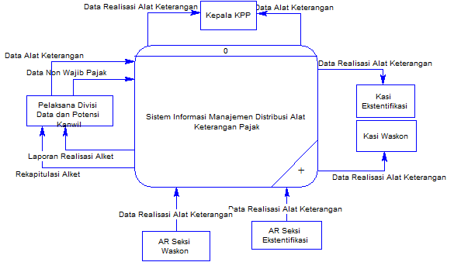

Gambar 4. *Context Diagram*

1. ***Data Flow Diagram* Level 1**

*Data Flow Diagram* digunakan untuk menggambarkan aliran data dan proses yang terjadi dalam sebuah sistem serta entitas-entitas yang terlibat didalamnya. Context diagram dibagi menjadi sub-sub proses yang lebih kecil, dengan cara *decompose* context diagram dan disebut DFD Level 1. DFD Level 1 sistem infromasi manajemen distribusi dokumen perpajakan terdiri dari tiga proses, enam *external entity* dan empat *data store*. Proses yang pertama adalah proses pengiriman. Proses kedua adalah proses penerimaan dan yang ketiga adalah proses realisasi. Sedangkan untuk enam *external entity* adalah pelaksana DP3, Kepala KPP, Kepala Seksi Ekstentifikasi, Kepala Seksi Pengawasan dan Konsultasi, *Account Representative* Seksi Pengawasan dan Konsultasi serta *Account Representative* Seksi Ekstentifikasi. Empat *data store* yang tertera adalah alket, disposisi, non wajib pajak, wajib pajak yang saling berkaitan melalui *entity* dan proses. Pada Gambar 4.13 dijelaskan proses pengiriman memberikan notifikasi dokumen baru pada proses penerimaan, lalu dilanjutkan dengan memberikan data kelengkapan alat keterangan pajak yang direrealisasi pada proses realisasi.



Gambar 4. *Data Flow Diagram* (DFD) Level 0

Pada Gambar 4.14 menggambarkan DFD level 2 dari proses pengiriman. Pada DFD level 2 pengiriman ini, terdapat tiga macam proses, satu *external entity* dan dua *data store*. Proses yang pertama adalah memeriksa wajib pajak, proses yang kedua adalah merekam data non wajib pajak dan proses yang ketiga adalah proses rekam data alat keterangan pajak.



Gambar 4. *Data Flow Diagram* Level 2 Pengiriman

Pada Gambar 4.15 menggambarkan DFD level 2 dari proses penerimaan. Pada DFD level 2 penerimaan ini, terdapat tiga macam proses, satu *external entity* dan satu *data store*. Proses yang pertama adalah menampilkan pesan pemberitahuan dokumen masuk, proses yang kedua adalah menampilkan dokumen masuk, dan proses yang ketiga adalah mengunduh dokumen.



Gambar 4. *Data Flow Diagram* Level 2 Penerimaan

Pada Gambar 4.16, menjelaskan DFD level 2 dari proses realisasi. Pada DFD level 2 realisasi ini, terdapat empat macam proses, dua *external entity* dan tiga *data store*. Proses pertama adalah melihat data kelengkapan alat keterangan pajak, kedua adalah rekam data realisasi, ketiga adalah mutasi data non wajib pajak dan terkahir adalah lihat data realisasi.



Gambar 4. *Data Flow Diagram* Level 2 Realisasi

Pada Gambar 4.17, menggambarkan DFD level 2 dari proses laporan dan rekapitulasi alat keterangan pajak. Pada DFD level 2 laporan dan rekapitulasi ini, terdapat tiga macam proses, empat *external entity* dan tiga *data store*. Proses yang pertama adalah melihat data realisasi, proses yang kedua adalah menyaring data laporan dan rekapitulasi dan proses yang ketiga adalah mencetak laporan.



Gambar 4. *Data Flow Diagram* Level 2 Proses Penjadwalan Dokumen

### *Entity Relationship Diagram*

Entity Relationship Diagram digunakan untuk menggambarkan tabel-tabel yang ada dalam sebuah sistem, berikut relasi antar tabelnya.

1. ***Conceptual Data Model***

*Conceptual Data Model* pada sistem informasi manajemen distribusi alat keterangan pajak pada Kanwil DJP Jawa Timur I, merupakan model struktur logis dari keseluruhan aplikasi data. CDM dibawah ini memiliki 10 *entity* yang saling terhubung. Adapun *Conceptual Data Model* tersebut digambarkan pada gambar 4.18.



Gambar 4. *Conceptual Data Model*

1. ***Physical Data Model***

*Physical Data Model* adalah representasi fisik dari database yang dibuat dengan mempertimbangkan DBMS yang digunakan. PDM pada aplikasi manajemen distribusi alat keterangan pajak memiliki 10 tabel yang digambarkan pada Gambar 4.19.



Gambar 4. *Physical Data Model*

### Struktur Tabel

Struktur Tabel digunakan untuk menggambarkan secara detail tentang tabel - tabel yang terdapat dalam sebuah sistem. Struktur tabel digambarkan sebagai berikut:

1. **Tabel Master Jenis Dokumen**

Nama Tabel : Jenis Dokumen

Primary Key : KODE_JENIS_DOKUMEN

Foreign Key : -

Fungsi : Digunakan untuk menyimpan data jenis dokumen.

Tabel 4.1. Tabel Master Jenis Dokumen

|  |  |  |  |
| --- | --- | --- | --- |
| **No** | **Nama Field** | **Type Data** | **Keterangan** |
| 1 | KODE_JENIS_DOKUMEN | Varchar(10) | *Primary Key* |
| 2 | NAMA_JENIS_DOKUMEN | Varchar(30) | - |

1. **Tabel Master Status Dokumen**

Nama Tabel : Status Dokumen

Primary Key : KODE_STATUS_DOKUMEN

Foreign Key : -

Fungsi : Digunakan untuk menyimpan data status dokumen.

Table 4.2 Tabel Master Status Dokumen

|  |  |  |  |
| --- | --- | --- | --- |
| **No** | **Nama Field** | **Type Data** | **Keterangan** |
| 1 | KODE_STATUS_DOKUMEN | Varchar(10) | *Primary Key* |
| 2 | NAMA_STATUS_DOKUMEN | Varchar(30) | - |

1. **Tabel Master Divisi**

Nama Tabel : Divisi

Primary Key : KODE_DIVISI

Foreign Key : -

Fungsi : Digunakan untuk menyimpan data divisi.

Table 4.3 Tabel Master Divisi

|  |  |  |  |
| --- | --- | --- | --- |
| **No** | **Nama Field** | **Type Data** | **Keterangan** |
| 1 | KODE_DIVISI | Varchar(10) | *Primary Key* |
| 2 | NAMA_DIVISI | Varchar(30) |  |

1. **Tabel Master Jabatan**

Nama Tabel : Jabatan

Primary Key : KODE_JABATAN

Foreign Key : JABATAN_INDUK, KODE_DIVISI

Fungsi : Digunakan untuk menyimpan data jabatan.

Table 4.4 Tabel Jenis Jabatan

|  |  |  |  |
| --- | --- | --- | --- |
| **No** | **Nama Field** | **Type Data** | **Keterangan** |
| 1 | KODE_JABATAN | Varchar(10) | *Primary Key* |
| 2 | NAMA_JABATAN | Varchar(40) | - |
| 3 | JABATAN_INDUK | Varchar(10) | *Foreign Key* |
| 4 | KODE_DIVISI | Varchar(10) | *Foreign Key* |
| 5 | LEVEL | Integer(10) | - |

1. **Tabel Master Pegawai**

Nama Tabel : Pegawai

Primary Key : NIP

Foreign Key : KODE_JABATAN, KODE_UNIT_KERJA

Fungsi : Digunakan untuk menyimpan data pegawai.

Table 4.5 Tabel Pegawai

|  |  |  |  |
| --- | --- | --- | --- |
| **No** | **Nama Field** | **Type Data** | **Keterangan** |
| 1. | NIP | Varchar(10) | *Primary Key* |
| 2. | KODE_JABATAN | Varchar(10) | *Foreign Key* |
| 3. | PASSWORD | Varchar(20) | - |
| 4. | NAMA_PEGAWAI | Varchar(30) | - |
| 5. | ALAMAT_PEGAWAI | Varchar(100) | - |
| 6. | TELP_PEGAWAI | Varchar(15) | - |
| 7. | KODE_UNIT_KERJA | Varchar(10) | *Foreign Key* |

1. **Tabel Master Unit Kerja**

Nama Tabel : Unit Kerja

Primary Key : KODE_UNIT_KERJA

Foreign Key : -

Fungsi : Digunakan untuk menyimpan data unit kerja

Table 4.6 Tabel Unit Kerja

|  |  |  |  |
| --- | --- | --- | --- |
| **No** | **Nama Field** | **Type Data** | **Keterangan** |
| 1 | KODE_UNIT_KERJA | Varchar(10) | *Primary Key* |
| 2 | NAMA_UNIT_KERJA | Varchar(50) | - |
| 3 | ALAMAT_UNIT_KERJA | Varchar(70) | - |

1. **Tabel Master Wajib Pajak**

Nama Tabel : Wajib Pajak

Primary Key : KODE_WP

Foreign Key : AR

Fungsi : Digunakan untuk menyimpan data wajib pajak

Table 4. Tabel Pesan Pribadi

|  |  |  |  |
| --- | --- | --- | --- |
| **No** | **Nama Field** | **Type Data** | **Keterangan** |
| 1 | KODE_WP | Varchar(10) | *Primary Key* |
| 2 | NPWP | Varchar(20) | *-* |
| 3 | NAMA_WP | Varchar(30) | - |
| 4 | ALAMAT_WP | Varchar(70) | - |
| 5 | AR_WP | Varchar(10) | *Foreign Key* |

1. **Tabel Master Non Wajib Pajak**

Nama Tabel : Non Wajib Pajak

Primary Key : KODE_NON_WP

Foreign Key : KPP_NON_WP

Fungsi : Digunakan untuk menyimpan data non wajib pajak

Table 4. Tabel Non Wajib Pajak

|  |  |  |  |
| --- | --- | --- | --- |
| **No** | **Nama Field** | **Type Data** | **Keterangan** |
| 1 | KODE_NON_WP | Varchar(10) | *Primary Key* |
| 2 | NAMA_NON_WP | Varchar(30) | *-* |
| 3 | ALAMAT_NON_WP | Varchar(100) | - |
| 4 | KOTA_NON_WP | Varchar(20) | - |
| 5 | TELP_NON_WP | Varchar(15) | - |
| 6 | KPP_NON_WP | Varchar(10) | *Foreign Key* |

1. **Tabel Disposisi**

Nama Tabel : Disposisi

Primary Key : NO_DISPOSISI

Foreign Key : NO_ALKET, PENGIRIM_DISPOSISI, PENERIMA_DISPOSISI

Fungsi : Digunakan untuk menyimpan data disposisi

Table 4. Tabel Disposisi

|  |  |  |  |
| --- | --- | --- | --- |
| **No** | **Nama Field** | **Type Data** | **Keterangan** |
| 1 | NO_DISPOSISI | Integer(10) | *Primary Key* |
| 2 | NO_ALKET | Varchar(10) | *Foreign Key* |
| 3 | TANGGAL_DISPOSISI | Datetime | - |
| 4 | PENGIRIM_DISPOSISI | Varchar(10) | *Foreign Key* |
| 5 | PENERIMA_DISPOSISI | Varchar(10) | *Foreign Key* |
| 6 | KETERANGAN | Varchar(150) | - |

1. **Tabel Alat Keterangan**

Nama Tabel : Alat Keterangan

Primary Key : NO_ALKET

Foreign Key : UNIT_KERJA_ASAL, UNIT_KERJA_TUJUAN, KODE_WP, KODE_JENIS_DOKUMEN, KODE_STATUS_DOKUMEN, NIP

Fungsi : Digunakan untuk menyimpan data alat keterangan

Table 4. Tabel Alat Keterangan

|  |  |  |  |
| --- | --- | --- | --- |
| **No** | **Nama Field** | **Type Data** | **Keterangan** |
| 1 | NO_ALKET | Varchar(10) | *Primary Key* |
| 2 | UNIT_KERJA_ASAL | Varchar(10) | *Foreign Key* |
| 3 | UNIT_KERJA_TUJUAN | Varchar(10) | *Foreign Key* |
| 4 | KODE_WP | Varchar(10) | *Foreign Key* |
| 5 | KODE_JENIS_DOKUMEN | Varchar(10) | *Foreign Key* |
| 6 | LEMBAR | Integer(11) | - |
| 7 | NILAI_ALKET | Integer(30) | - |
| 8 | TGL_KIRIM | Datetime | - |
| 9 | TGL_TERIMA | Datetime | - |
| 10 | TGL_REALISASI | Date | - |
| 11 | TGL_LAPORAN | Datetime | - |
| 12 | NILAI_REALISASI | Integer(30) | - |
| 13 | KETERANGAN | Varchar(300) | - |
| 14 | KODE_STATUS_DOKUMEN | Varchar(10) | *Foreign Key* |
| 15 | NIP | Varchar(10) | *Foreign Key* |
| 16 | DOKUMEN | Varchar(50) | - |

### Desain *Input*/*Output*

Desain *input output* merupakan langkah pertama untuk membuat sebuah aplikasi sistem informasi. Dalam tahap ini *user* diberikan gambaran tentang bagaimana sistem ini nantinya dibuat.

* 1. **Desain *Form Login***

Desain *form login* ini digunakan untuk pengecekan hak akses pengguna. Pada formini terdapat dua kolom, yaitu kolom NIPdan *password*. Apabila pengguna sudah memasukkan data NIP dan *password,* sistem akan melakukan pemeriksaan apakah data terdapat di *database*. Apabila benar maka mengarah ke halaman *dahboard* yang isinya sesuai dengan data yang dimasukkan. Desain *form* *login* dapat dilihat pada Gambar 4.20.

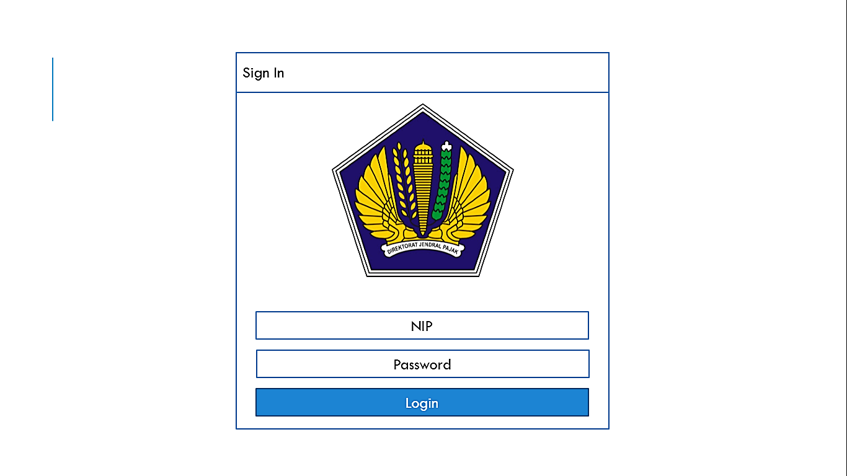

Gambar 4. *Form Login*

* 1. **Desain Form *Dashboard***

Desain form *dashboard* ini digunakan untuk menampilkan pemberitahuan jika terdapat aktifitas terbaru dari alat keterangan pajak seperti penerimaan dokumen, disposisi dokumen dan realisasi dokumen. Pada formini terdapat satu tabel yang berisi rekapitulasi alat keterangan pajak serta diagram batang yang menunjukkan perbandingan antara KPP satu dengan lainnya. Desain form *dashboard* dapat dilihat pada Gambar 4.21.

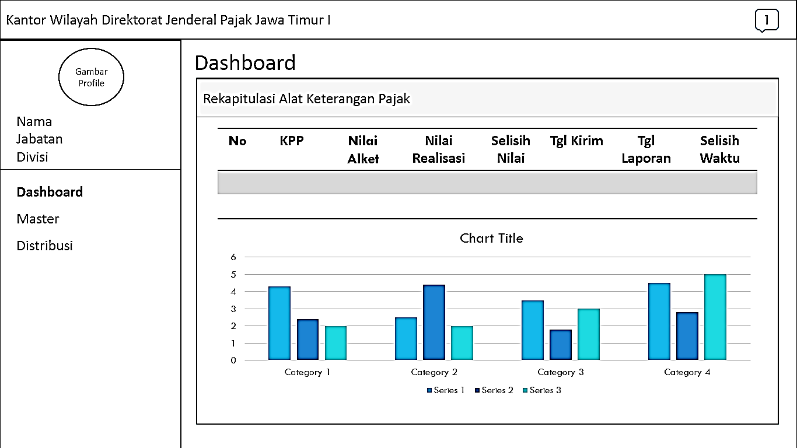

Gambar 4.21 Desain Form *Dashboard*

* + - * 1. **Desain Form Master Divisi**

*Form* ini berfungsi untuk menyimpan data divisi. Desain form master divisi digambarkan pada Gambar 4.22.

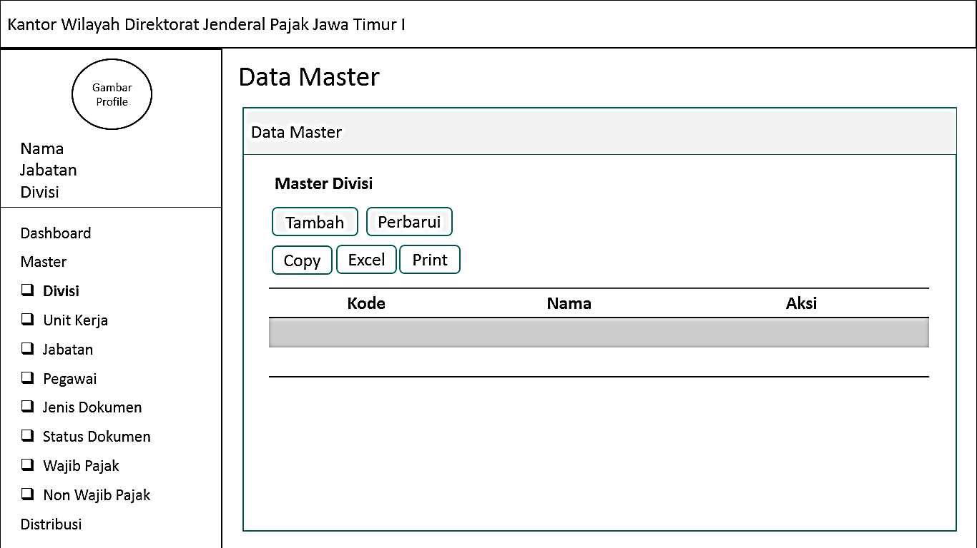

Gambar 4.22 Desain Master Divisi

Pada formini ditampilkan kode divisi yang akan menghasilkan datasecara otomatis dan *unique* serta data kantor yang sudah pernah dimasukkan juga akan ditampilkan.

* + - * 1. **Desain Form Master Jabatan**

Formini berfungsi untuk menyimpan data jabatan. Desain master jabatan digambarkan pada Gambar 4.23.

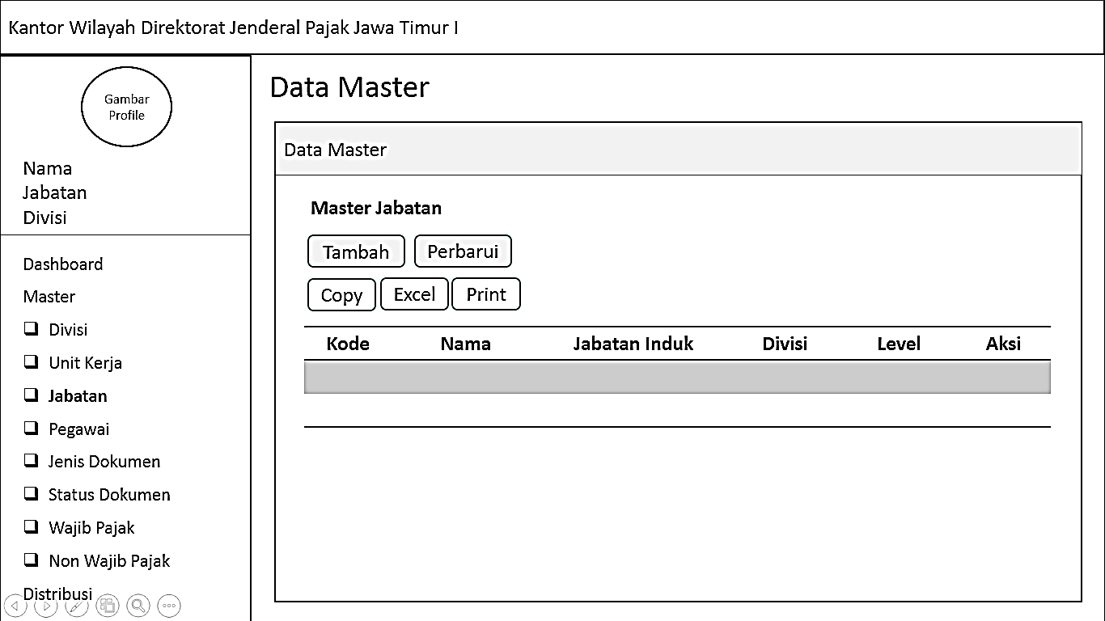

Gambar 4.23 Desain Form Master Jabatan

Pada formini ditampilkan kode jabatan yang menghasilkan datasecara otomatis dan *unique* serta data jabatan yang sudah dimasukkan juga ditampilkan.

* + - * 1. **Desain Form Master Unit Kerja**

Formini berfungsi untuk menyimpan data Unit Kerja. Desain master unit kerja digambarkan pada Gambar 4.24.

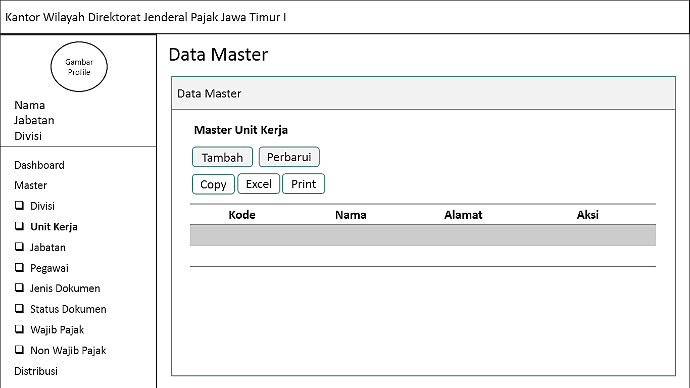

Gambar 4. Desain Form Master Unit Kerja

Pada formini ditampilkan kode unit kerja yang menghasilkan datasecara otomatis dan *unique* serta data unit kerja yang sudah dimasukkan juga ditampilkan.

* + - * 1. **Desain Form Master Karyawan**

Formini berfungsi untuk menyimpan data Karyawan. Desain master karyawan digambarkan pada Gambar 4.25.

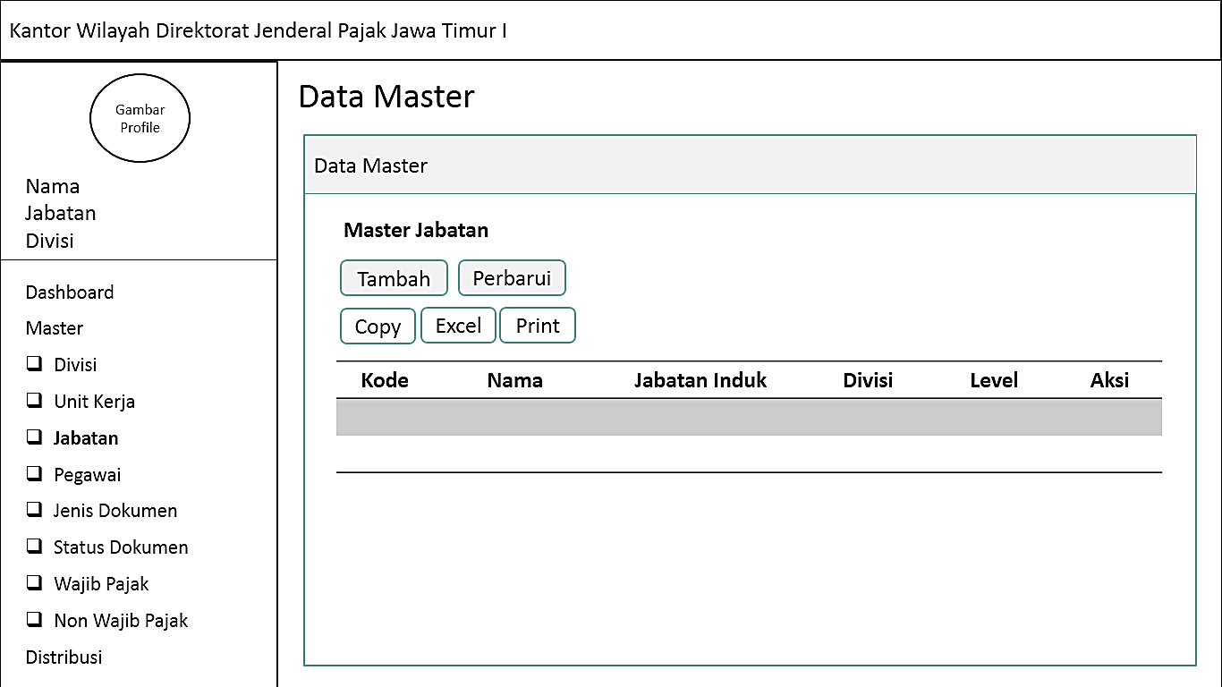

Gambar 4.25 Desain Form Master Karyawan

Pada formini ditampilkan kode karyawan yang menghasilkan datasecara otomatis dan *unique* serta data karyawan yang sudah dimasukkan juga ditampilkan.

* + - * 1. **Desain Form Jenis Dokumen**

Formini berfungsi untuk menyimpan data jenis dokumen. Desain form jenis dokumen digambarkan pada Gambar 4.26.

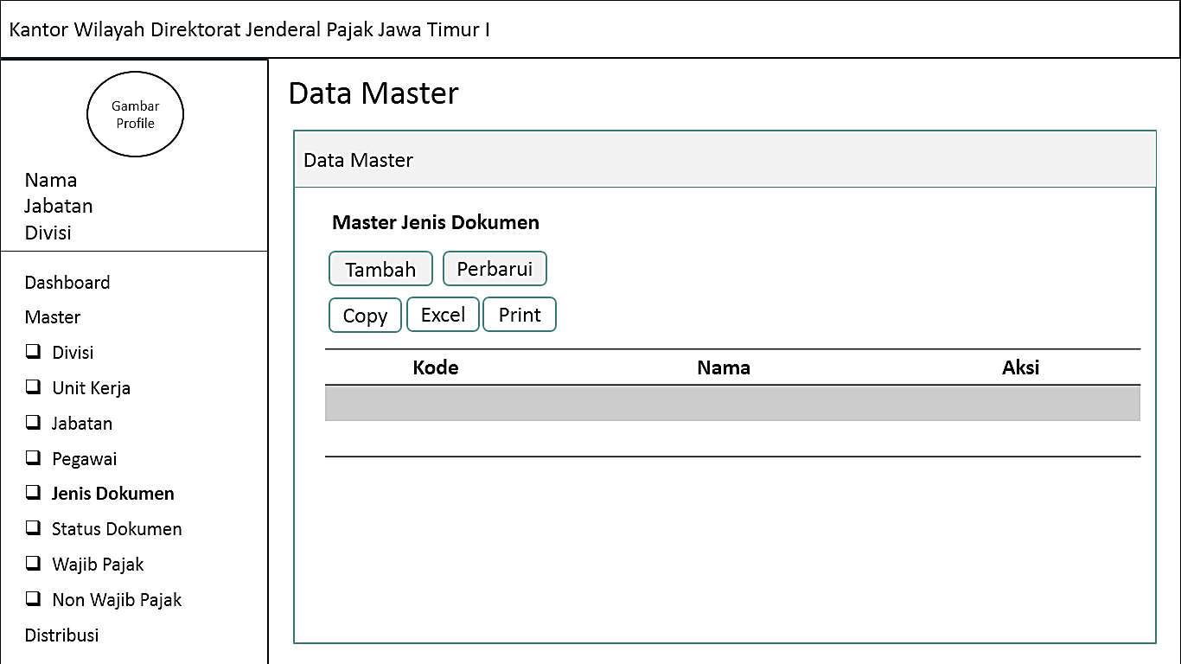

Gambar 4.26 Desain Form Jenis Dokumen

Pada formini ditampilkan kode jenis dokumen yang menghasilkan datasecara otomatis dan *unique* serta data jenis dokumen yang sudah dimasukkan juga ditampilkan.

* + - * 1. **Desain Form Master Status Dokumen**

Formini berfungsi untuk menyimpan data master status dokumen. Desain form transaksi surat digamabrkan pada Gambar 4.27.

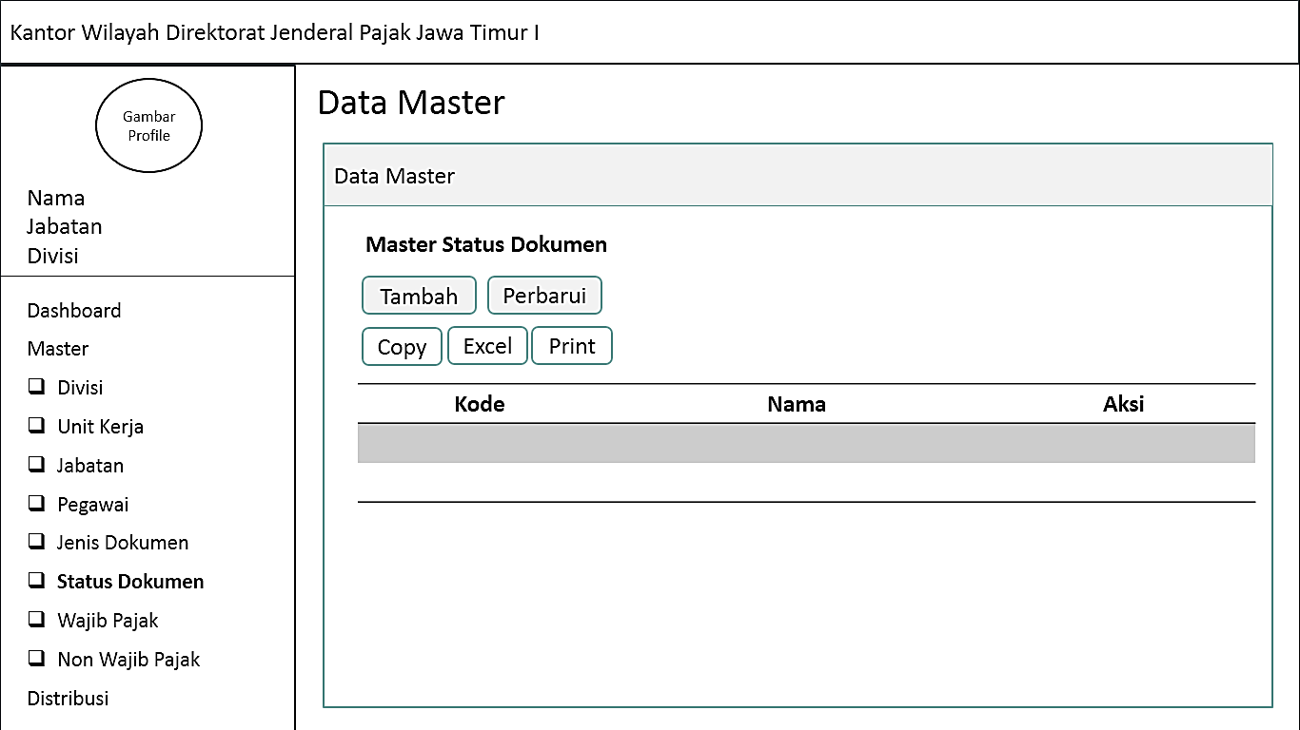

Gambar 4. Desain Form Master Status Dokumen

Pada formini ditampilkan kode wajib pajak yang menghasilkan datasecara otomatis dan *unique* serta data wajib pajak yang sudah dimasukkan juga ditampilkan.

* + - * 1. **Desain Form Master Wajib Pajak**

Formini berfungsi untuk menyimpan data master wajib pajak. Desain form transaksi surat digamabrkan pada Gambar 4.28.

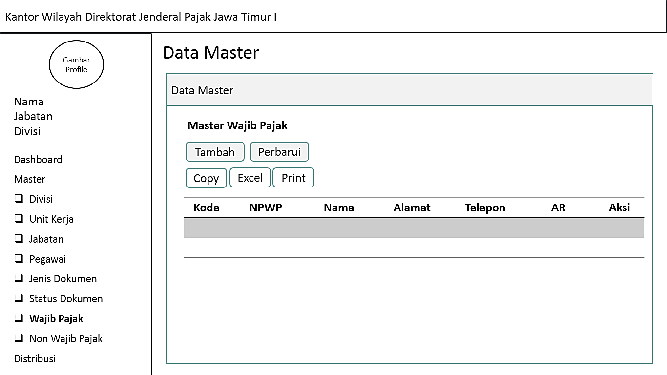

Gambar 4. Desain Form Master Wajib Pajak

Pada formini ditampilkan kode wajib pajak yang menghasilkan datasecara otomatis dan *unique* serta data jenis wajib pajak yang sudah dimasukkan juga ditampilkan.

* + - * 1. **Desain Form Master Non Wajib Pajak**

Formini berfungsi untuk menyimpan data master non wajib pajak. Desain form transaksi surat digamabrkan pada Gambar 4.29.

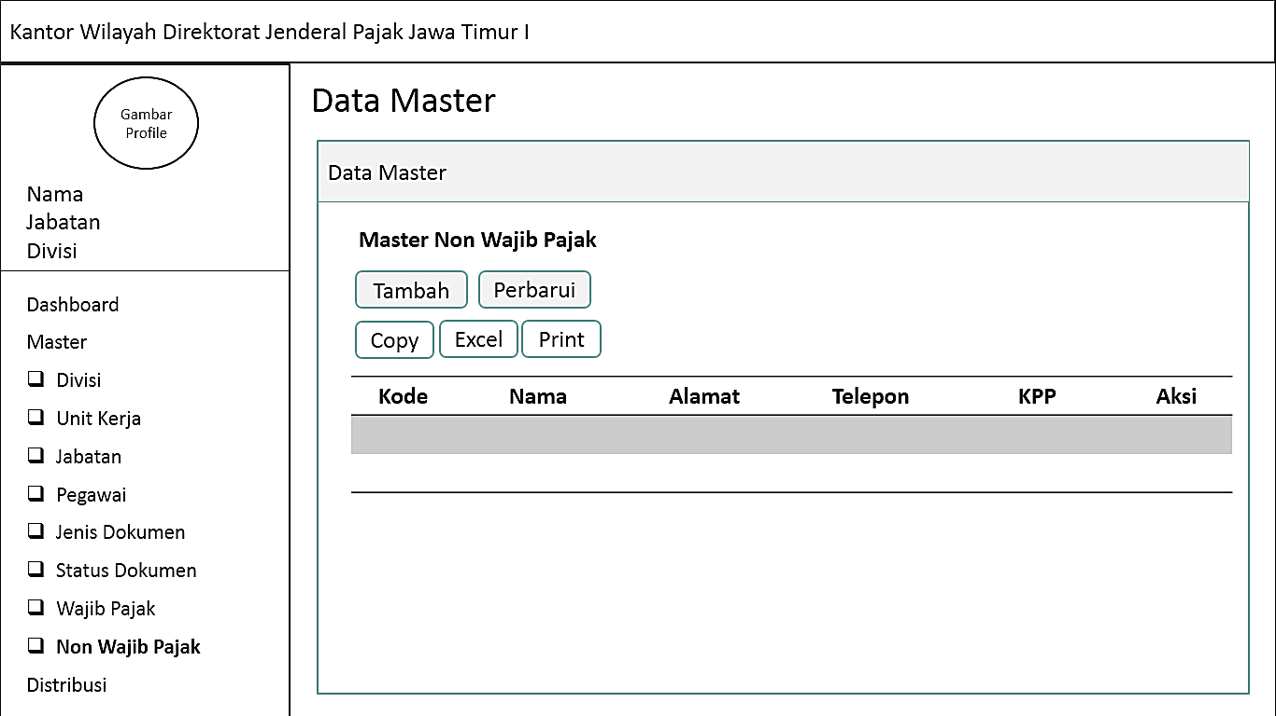

Gambar 4. Desain Form Master Non Wajib Pajak

Pada formini ditampilkan kode non wajib pajak yang menghasilkan datasecara otomatis dan *unique* serta data non wajib pajak yang sudah dimasukkan juga ditampilkan.

* + - * 1. **Desain Form Transaksi Pengiriman Alat Keterangan Pajak pada Kanwil**

Formini berfungsi untuk merekam data alat keterangan pajak untuk di distribusikan atau dikirimkan ke KPP yang bersangkutan oleh Kanwil. Desain form transaksi pengiriman data digambarkan pada Gambar 4.30.

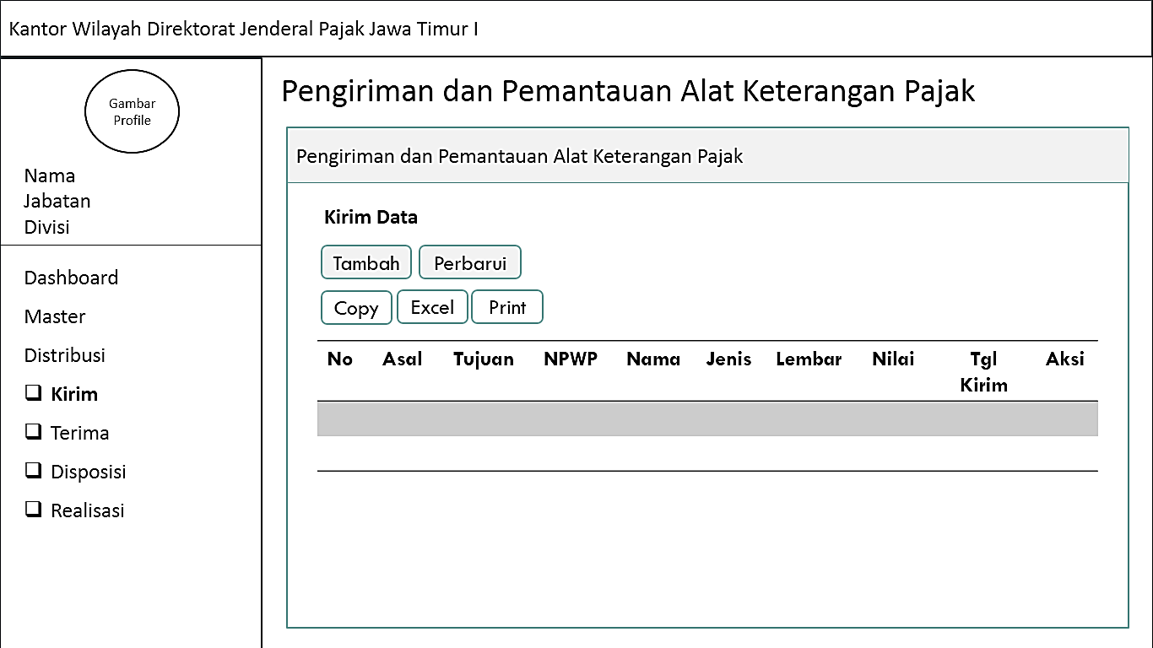

Gambar 4.30 Desain Form Transaksi Pengiriman Alat Keterangan Pajak pada Kanwil

* + - * 1. **Desain Form Transaksi Penerimaan Alat Keterangan Pajak pada Kanwil**

Formini berfungsi untuk mengetahui status penerimaan data alat keterangan pajak ke KPP dari Kanwil. Desain form transaksi penerimaan data digambarkan pada Gambar 4.31.

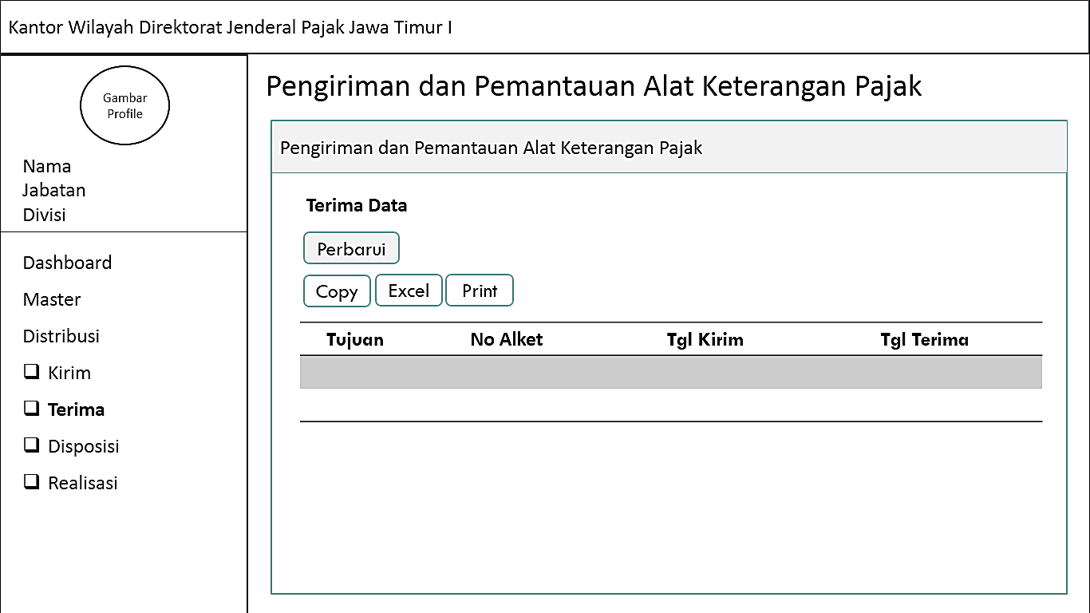

Gambar 4.31 Desain Form Penerimaan Alat Keterangan Pajak pada Kanwil

* + - * 1. **Desain Form Disposisi Alat Keterangan Pajak pada Kanwil**

Formini berfungsi untuk mengetahui status disposisi data alat keterangan pajak pada KPP. Desain form transaksi disposisi digambarkan pada Gambar 4.32.

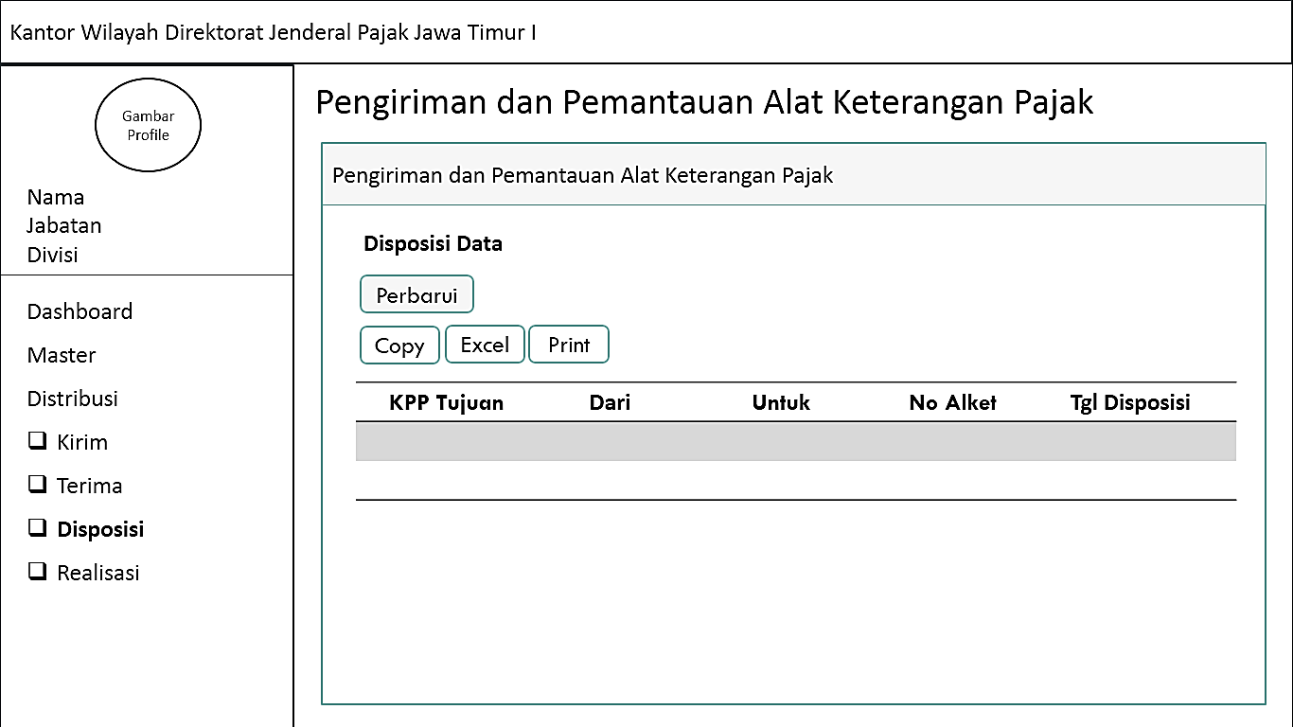

Gambar 4. Desain Form Disposisi Alat Keterangan Pajak pada Kanwil

* + - * 1. **Desain Form Realisasi Alat Keterangan Pajak pada Kanwil**

Formini berfungsi untuk mengetahui status realisasi data alat keterangan pajak pada KPP. Desain form transaksi realisasi digambarkan pada Gambar 4.33.

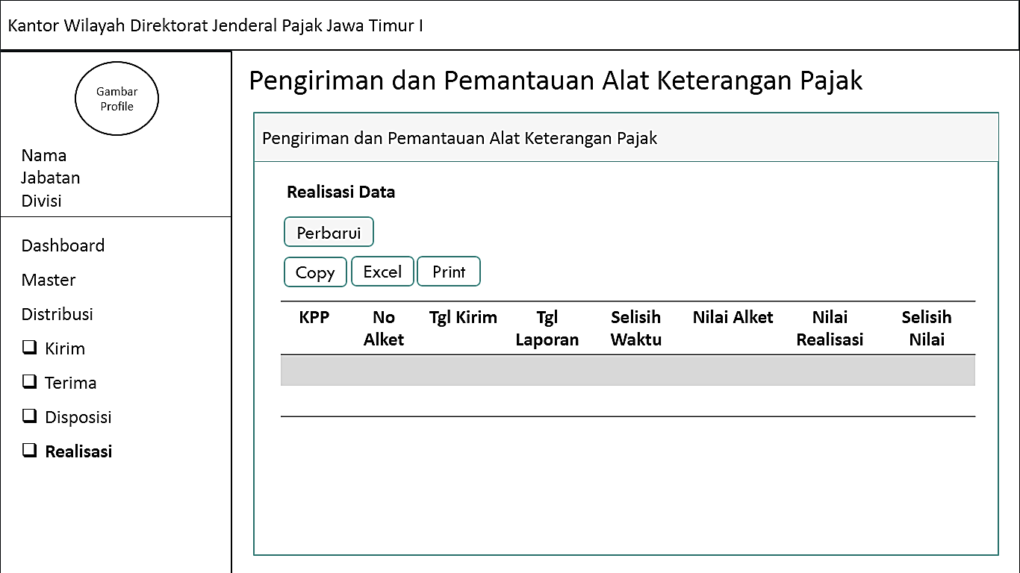

Gambar 4. Desain Form Realisasi Alat Keterangan Pajak pada Kanwil

* + - * 1. **Desain Form Penerimaan Alat Keterangan Pajak pada KPP**

Formini berfungsi untuk mengetahui data alat keterangan pajak yang baru masuk pada KPP serta untuk melakukan disposisi data untuk karyawan dibawahnya yang memiliki keterlibatan tugas dalam alat keterangan pajak. Desain form transaksi penerimaan data digambarkan pada Gambar 4.34.

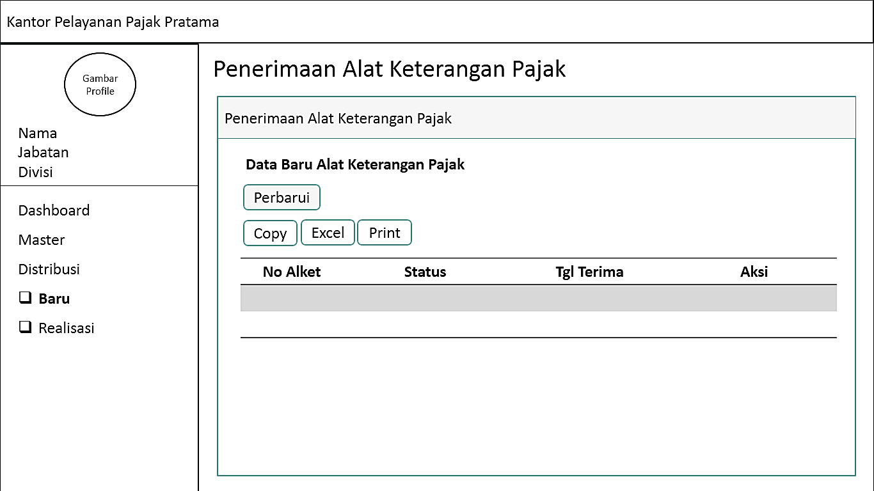

Gambar 4. Desain Form Penerimaan Alat Keterangan Pajak pada KPP

* + - * 1. **Desain Form Realisasi Alat Keterangan Pajak pada KPP**

Formini memiliki fungsi ganda, fungsi untuk melihat / memantau data yang dilakukan oleh Kepala KPP dan Kepala Seksi, kemudian fungsi untuk melakukan realisasi oleh *Account Representative.* Desain form transaksi realisasi data digambarkan pada Gambar 4.35.

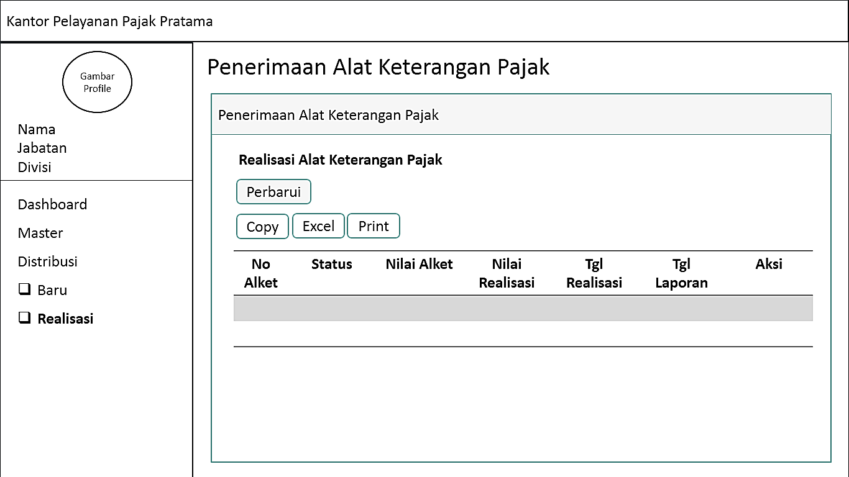

Gambar 4. Desain Form Realisasi Alat Keterangan Pajak pada KPP

# BAB V IMPLEMENTASI DAN PEMBAHASAN

## Sistem Yang Digunakan

Berikut ini adalah *hardware* dan *software* yang dibutuhkan untuk menggunakan aplikasi Manajemen Distribusi Dokumen Perpajakan yaitu:

1. ***Software* Pendukung**

Beberapa perangkat lunak yang dibutuhkan dalam Sistem Informasi Manajemen Distribusi Dokumen Perpajakan ini, yaitu :

Sistem Operasi Microsoft Windows 7

1. XAMPP versi 3.2.2
2. Sublime Text 3 atau Notepad ++
3. ***Hardware* Pendukung**

Beberapa perangkat keras yang dibutuhkan dalam Sistem Informasi Manajemen Distribusi Dokumen Perpajakan ini, yaitu :

1. Prosesor Intel Core 2 Duo 2.00 Ghz atau lebih tinggi
2. Memori RAM 2.00 GB atau lebih tinggi
3. Hardisk 100 Gb

## Cara Instalasi Program

Dalam tahap ini, pengguna harus memperhatikan dengan benar terhadap instalasi perangkat lunak. Berikut langkah-langkah instalasinya:

1. Install XAMPP versi 3.2.2 pada komputer yang digunakan.
2. Install Sublime Text 2 pada komputer yang digunakan.
3. Salin folder alat_keterangan_v2 pada /xampp/htdocs/.
4. Buka XAMPP, klik tombol *start* pada Apache dan Mysql
5. Buka browser dan ketik localhost/phpmyadmin
6. Buat database baru bernama pajakdb, kemudian impor file pajakdb.sql pada folder alat_keterangan_v2
7. Buka browser dan ketik localhost/alat_keterangan_v2

## Penjelasan Pemakaian

Tahap ini merupakan langkah-langkah dari pemakaian aplikasi manajemen distribusi dokumen alat keterangan pajak pada Kanwil DJP Jawa Timur I. Adapun penjelasannya akan dijabarkan pada sub bab dibawah ini.

### Form *Login*

Aplikasi distribusi alat keterangan pajakini mengharuskan penggunauntuk melakukan *login* dengan memasukkan NIPdan *password* yang terdaftar pada *database*. Apabila data yang dimasukkan benar, maka penguna akan diarahkan ke Form *dashboard* dan dapat melakukan segala aktifitas distribusi alat keterangan pajak.Form *login* digambarkan pada Gambar 5.36.

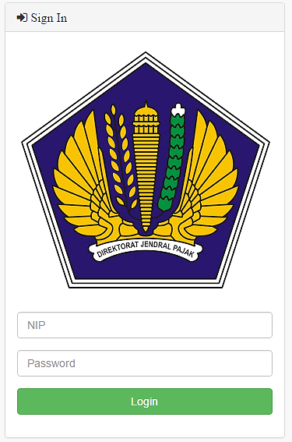

Gambar 5. Form Login

Kolom NIP di isi menggunakan nomor induk pegawai, kolom *password* di isi dengan pin yang dimiliki oleh masing-masing pegawai. Jika penggunaberhasil *login* maka tampilan *dashboard* akan sesuai dengan kriteria penggunatersebut.

### Form *Dashboard*

Form *dashboard* merupakan form lanjutan yang terbuka setelah pengguna melakukan proses autentifikasi *login,* form ini memiliki tampilan yang sama namun dengan menu yang berbeda untuk Kanwil dan KPP. Untuk pengguna pada Kanwil memiliki menu *Dashboard*, menu Pengiriman yang memiliki sub menu Kirim, Terima, Disposisi dan Realisasi, dan menu Master yang memiliki sub menu Unit Kerja, Divisi, Jabatan, Pegawai, Jenis Dokumen, Status Dokumen, Wajib Pajak dan Non Wajib Pajak. Form *Dashboard* Kanwil dijelaskan pada Gambar 5.37.

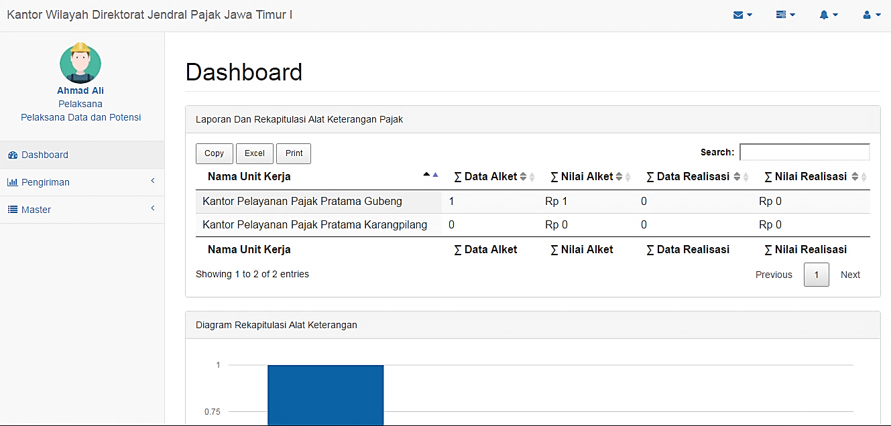

Gambar 5.37 Form *Dashboard* Kanwil

Untuk pengguna pada KPP memiliki menu *Dashboard*, menu Penerimaan yang memiliki sub menu Terima dan Realisasi, dan menu Master yang memiliki sub menu Wajib Pajak dan Non Wajib Pajak. Form *Dashboard* KPP dijelaskan pada Gambar 5.38.

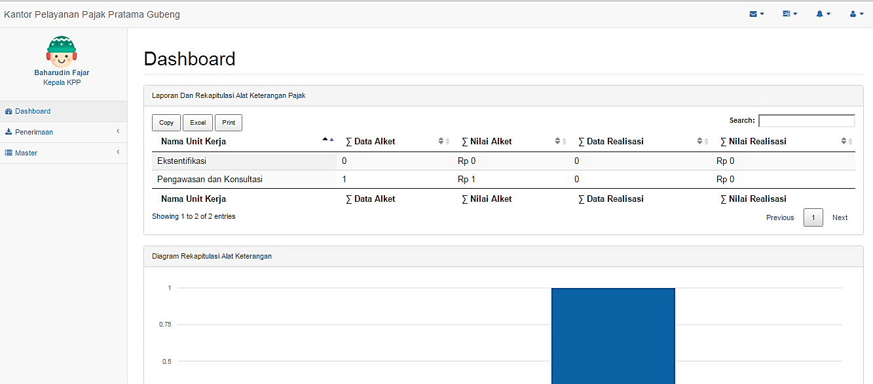

Gambar 5. Form *Dashboard* KPP

### Form Master Divisi

Form master divisi ini berfungsi untuk mengelola data divisi yang memiliki dua data yaitu kode divisi dan nama divisi. Pada form ini penggunadapat menambah data dan juga mengubah data divisi sesuai dengan yang dibutuhkan. Kode divisi akan tergenerasi secara otomatis ketika pengguna menekan tombol tambah. Sedangkan data yang lain di isi berdasarkan data yang ada pada perusahaan.Setelah mengisi data dengan lengkap, tekan tombol simpanuntuk menyimpan data ke *database*. Form tambah divisi digambarkan pada Gambar 5.39 dan tabel divisi digambarkan pada Gambar 5.40.

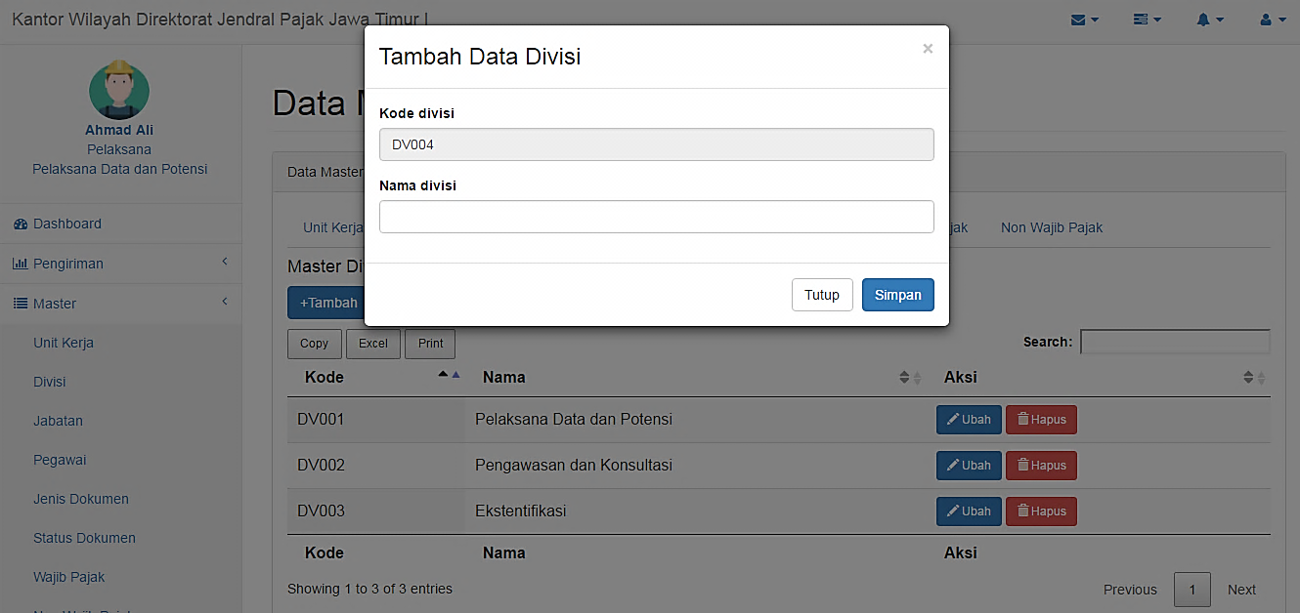

Gambar 5. Form Tambah Divisi

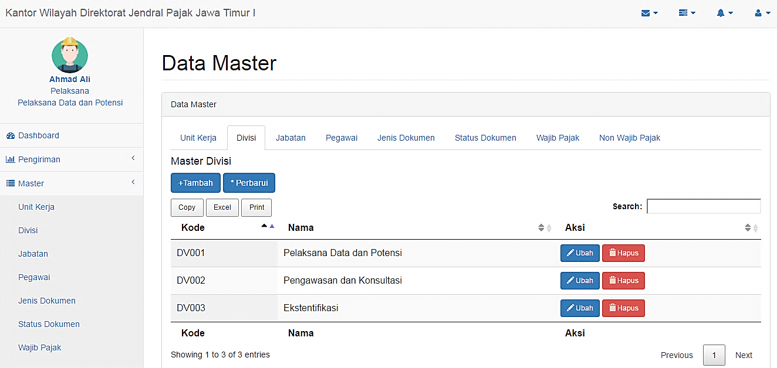

Gambar 5.40 Tabel Divisi

Tampilan menu pada Gambar 5.40 merupakan tabel data divisi dari *database*. Pada tabel tersebut terdapat kolom aksi yang berisi tombol ubah dan hapus. Tombol ubah berfungsi untuk mengubah data dan tombol hapus berfungsi untuk menghapus data.

### Form Master Jabatan

Form master jabatan ini berfungsi untuk mengelola data jabatan yang memiliki lima data yaitu kode jabatan, nama jabatan, jabatan induk, kode divisi dan level. Pada form ini penggunadapat menambah data dan juga mengubah data jabatan sesuai dengan yang dibutuhkan. Kode jabatan akan tergenerasi secara otomatis ketika pengguna menekan tombol tambah. Sedangkan data yang lain di isi berdasarkan data yang ada pada perusahaan.Setelah mengisi data dengan lengkap, tekan tombol simpanuntuk menyimpan data ke *database*. Form tambah jabatan digambarkan pada Gambar 5.41 dan tabel jabatan digambarkan pada Gambar 5.42.

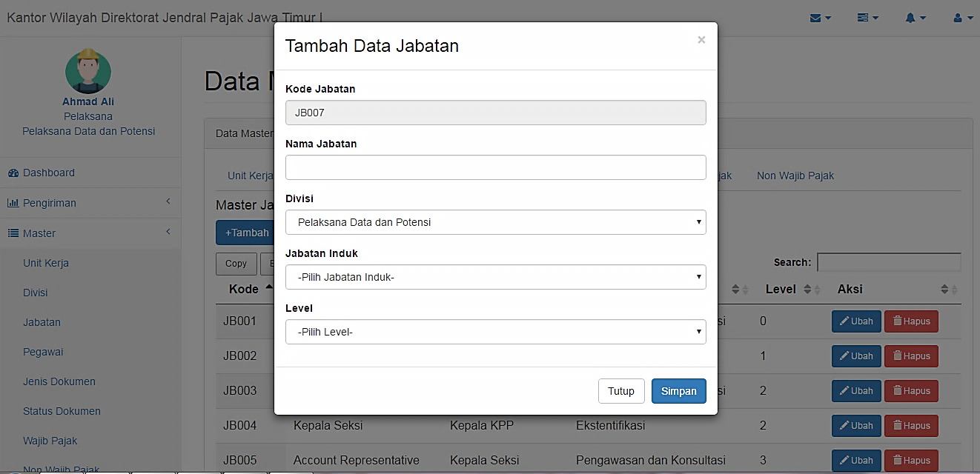

Gambar 5. Form Tambah Jabatan

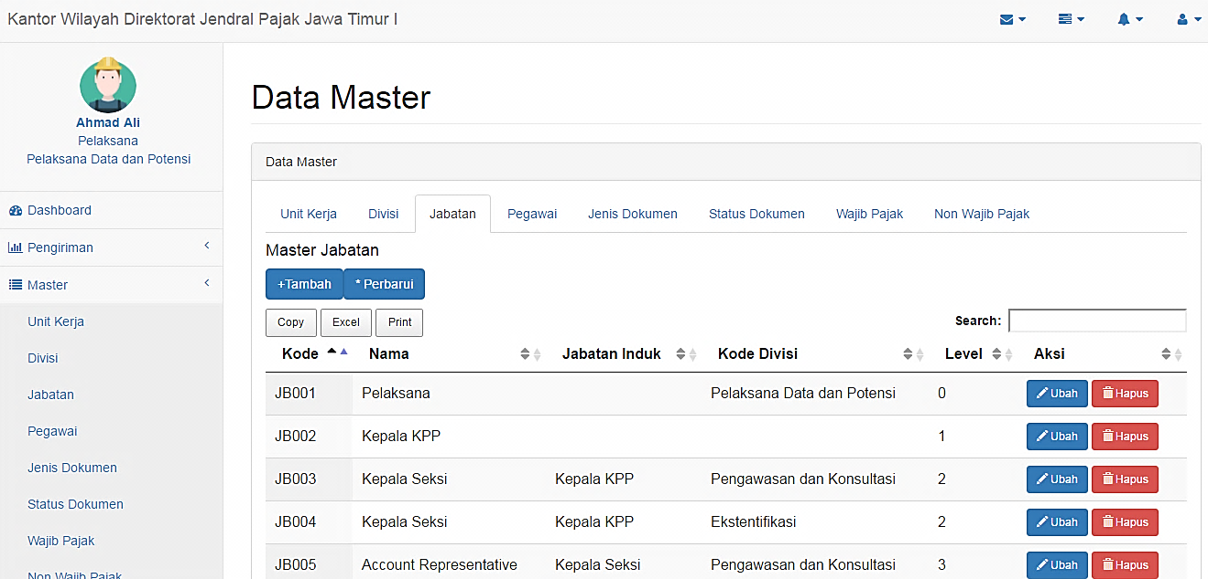

Gambar 5. Tabel Jabatan

Tampilan menu pada Gambar 5.42 merupakan tabel data jabatan dari *database*. Pada tabel tersebut terdapat kolom aksi yang berisi tombol ubah dan hapus. Tombol ubah berfungsi untuk mengubah data dan tombol hapus berfungsi untuk menghapus data.

### Form Master Unit Kerja

Form master unit kerja ini berfungsi untuk mengelola data unit kerja yang memiliki tiga data yaitu kode unit kerja, nama unit kerja dan alamat unit kerja. Pada form ini penggunadapat menambah data dan juga mengubah data unit kerja sesuai dengan yang dibutuhkan. Kode unit kerja tidak akan tergenerasi secara otomatis ketika pengguna menekan tombol tambah, jadi pengguna harus memasukkan kode sesuai dengan ketentuan perusahaan. Data yang lain di isi berdasarkan data yang ada pada perusahaan. Setelah mengisi data dengan lengkap, tekan tombol simpanuntuk menyimpan data ke *database*. Form tambah unit kerja digambarkan pada Gambar 5.43 dan tabel unit kerja digambarkan pada Gambar 5.44.

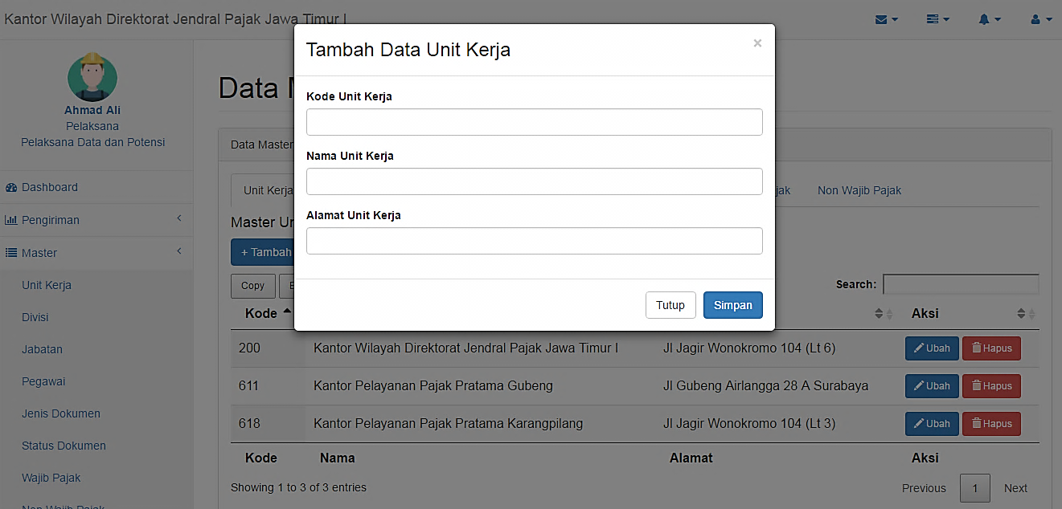

Gambar 5. Form Tambah Unit Kerja

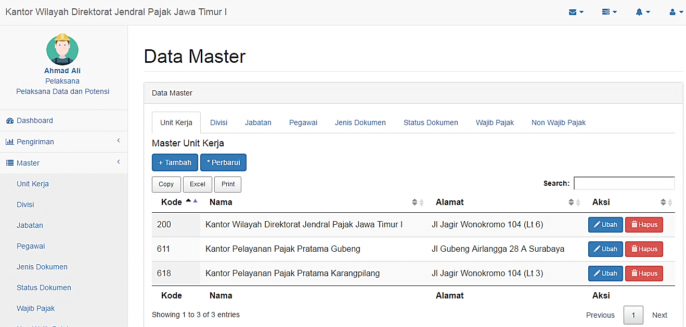

Gambar 5. Tabel Unit Kerja

Tampilan menu pada Gambar 5.43 merupakan tabel data unit kerja dari *database*. Pada tabel tersebut terdapat kolom aksi yang berisi tombol ubah dan hapus. Tombol ubah berfungsi untuk mengubah data dan tombol hapus berfungsi untuk menghapus data.

### Form Master Pegawai

Form master pegawai ini berfungsi untuk mengelola data pegawai yang memiliki tujuh data yaitu nomor induk pegawai, nama, alamat, password, jabatan, telepon dan unit kerja. Pada form ini penggunadapat menambah data dan juga mengubah data pegawai sesuai dengan yang dibutuhkan. Kode pegawai akan tergenerasi secara otomatis ketika pengguna memilih unit kerja. Sedangkan data yang lain di isi berdasarkan data yang ada pada perusahaan. Setelah mengisi data dengan lengkap, tekan tombol simpanuntuk menyimpan data ke *database*. Form tambah pegawai digambarkan pada Gambar 5.45 dan tabel pegawai digambarkan pada Gambar 5.46.

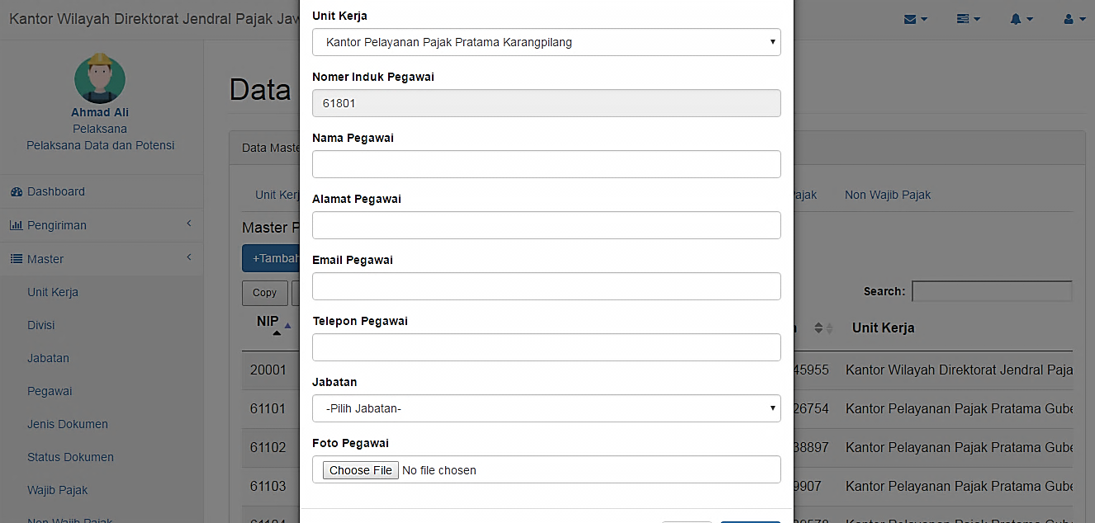

Gambar 5. Form Tambah Pegawai

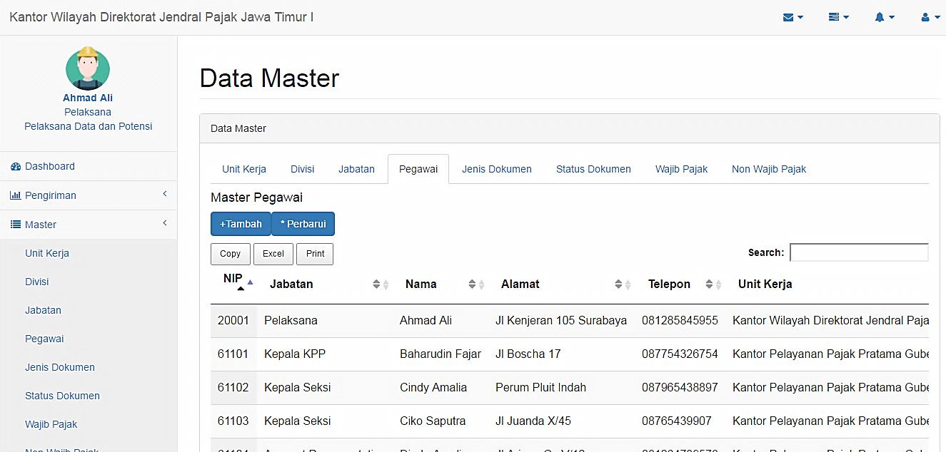

Gambar 5. Tabel Pegawai

Tampilan menu pada Gambar 5.46 merupakan tabel data pegawai dari *database*. Pada tabel tersebut terdapat kolom aksi yang berisi tombol ubah dan hapus. Tombol ubah berfungsi untuk mengubah data dan tombol hapus berfungsi untuk menghapus data.

### Form Master Jenis Dokumen

Form master jenis dokumen ini berfungsi untuk mengelola data jenis dokumen yang memiliki dua data yaitu kode jenis dokumen dan nama jenis dokumen. Pada form ini penggunadapat menambah data dan juga mengubah data jenis dokumen sesuai dengan yang dibutuhkan. Kode jenis dokumen akan tergenerasi secara otomatis ketika pengguna menekan tombol tambah. Sedangkan data yang lain di isi berdasarkan data yang ada pada perusahaan. Setelah mengisi data dengan lengkap, tekan tombol simpanuntuk menyimpan data ke *database*. Form tambah jenis dokumen digambarkan pada Gambar 5.47.

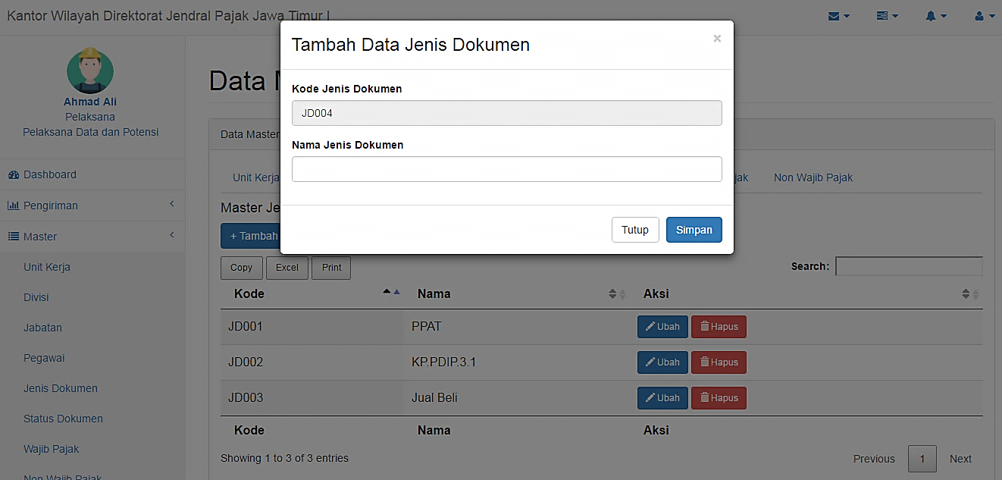

Gambar 5. Form Tambah Jenis Dokumen

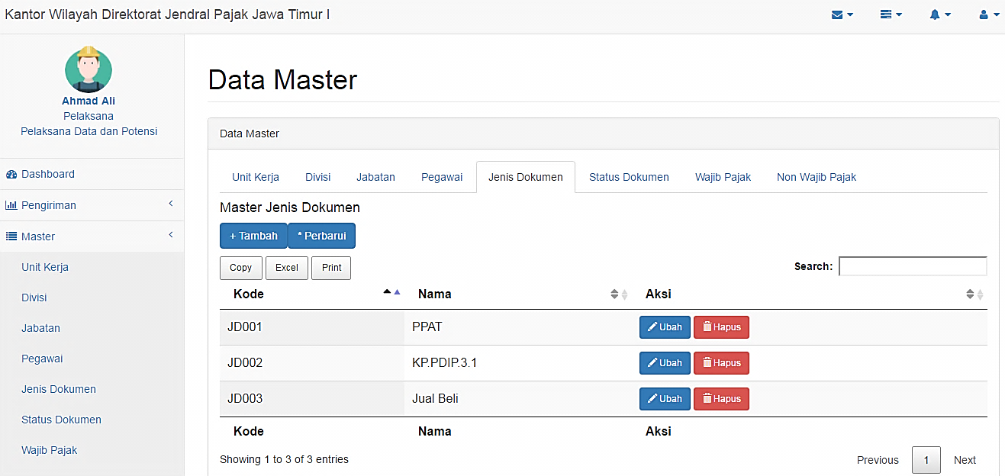

Gambar 5. Tabel Jenis Dokumen

Tampilan menu pada Gambar 5.48 merupakan tabel data jenis dokumen dari *database*. Pada tabel tersebut terdapat kolom aksi yang berisi tombol ubah dan hapus. Tombol ubah berfungsi untuk mengubah data dan tombol hapus berfungsi untuk menghapus data.

### Form Master Status Dokumen

Form master status dokumen ini berfungsi untuk mengelola data status dokumen yang memiliki dua data yaitu kode status dokumen dan nama status dokumen. Pada form ini penggunadapat menambah data dan juga mengubah data status dokumen sesuai dengan yang dibutuhkan. Kode status dokumen akan tergenerasi secara otomatis ketika pengguna menekan tombol tambah. Sedangkan data yang lain di isi berdasarkan data yang ada pada perusahaan. Setelah mengisi data dengan lengkap, tekan tombol simpanuntuk menyimpan data ke *database*. Form tambah status dokumen digambarkan pada Gambar 5.49.

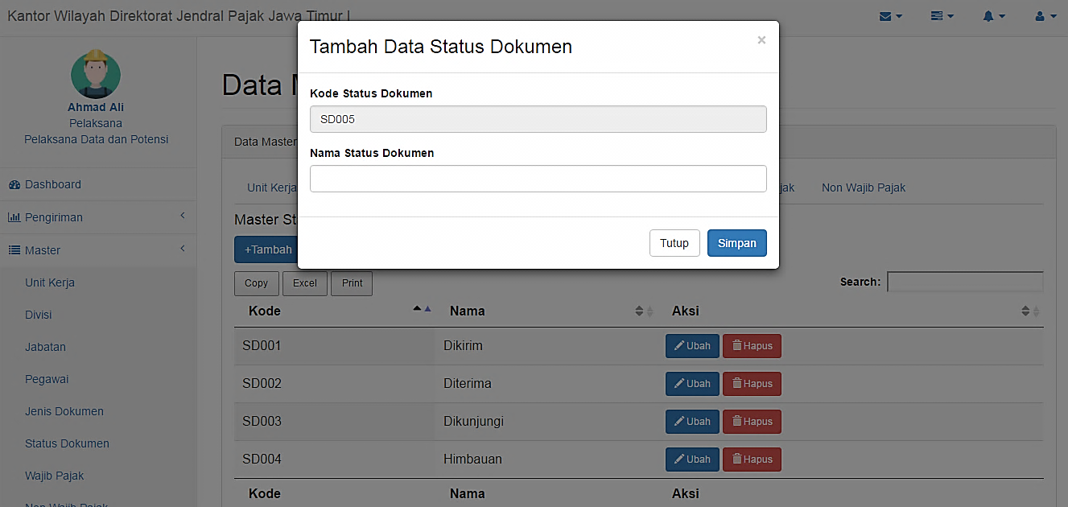

Gambar 5. Form Tambah Status Dokumen

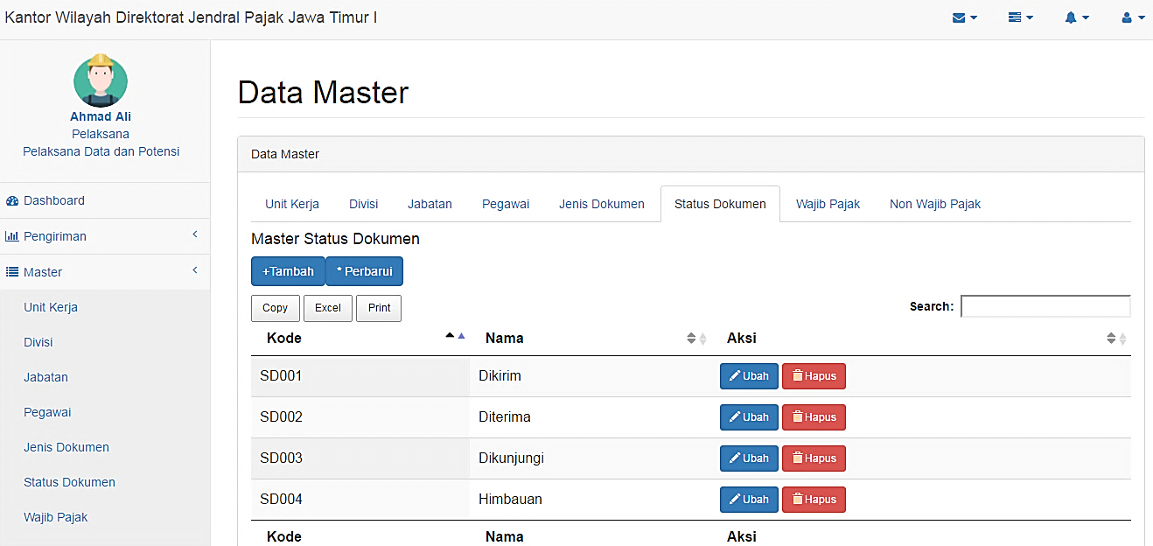

Gambar 5. Tabel Status Dokumen

Tampilan menu pada Gambar 5.50 merupakan tabel data status dokumen dari *database*. Pada tabel tersebut terdapat kolom aksi yang berisi tombol ubah dan hapus. Tombol ubah berfungsi untuk mengubah data dan tombol hapus berfungsi untuk menghapus data.

### Form Wajib Pajak

Form wajib pajak ini berfungsi untuk mengelola data wajib pajak yang memiliki enam data yaitu kode wajib pajak, NPWP, Nama, Alamat, Telepon dan *Account Representative*. Pada form ini penggunadapat menambah data dan juga mengubah data wajib pajak sesuai dengan yang dibutuhkan. Kode wajib pajak akan tergenerasi secara otomatis ketika pengguna menekan tombol tambah. Sedangkan data yang lain di isi berdasarkan data yang ada pada perusahaan. Setelah mengisi data dengan lengkap, tekan tombol simpanuntuk menyimpan data ke *database*. Form tambah wajib pajak digambarkan pada Gambar 5.51.

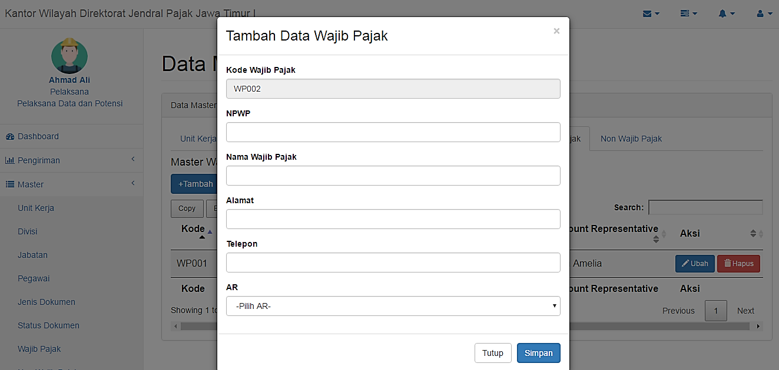

Gambar 5. Form Tambah Wajib Pajak

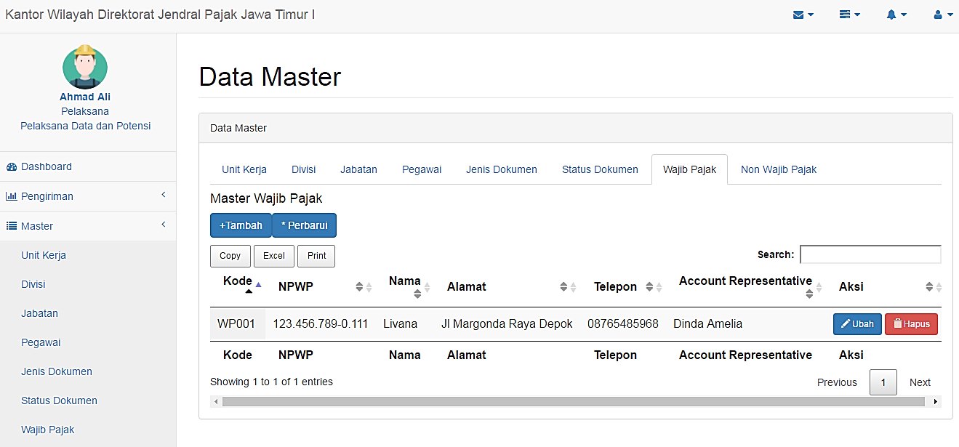

Gambar 5. Tabel Wajib Pajak

Tampilan menu pada Gambar 5.52 merupakan tabel data wajib pajak dari *database*. Pada tabel tersebut terdapat kolom aksi yang berisi tombol ubah dan hapus. Tombol ubah berfungsi untuk mengubah data dan tombol hapus berfungsi untuk menghapus data.

### Form NonWajib Pajak

Form non wajib pajak ini berfungsi untuk mengelola data non wajib pajak yang memiliki lima data yaitu kode non wajib pajak, Nama, Alamat, telepon dan KPP. Pada form ini penggunadapat menambah data dan juga mengubah data non wajib pajak sesuai dengan yang dibutuhkan. Kode non wajib pajak akan tergenerasi secara otomatis ketika pengguna menekan tombol tambah. Sedangkan data yang lain di isi berdasarkan data yang ada pada perusahaan. Setelah mengisi data dengan lengkap, tekan tombol simpanuntuk menyimpan data ke *database*. Form tambah non wajib pajak digambarkan pada Gambar 5.53.

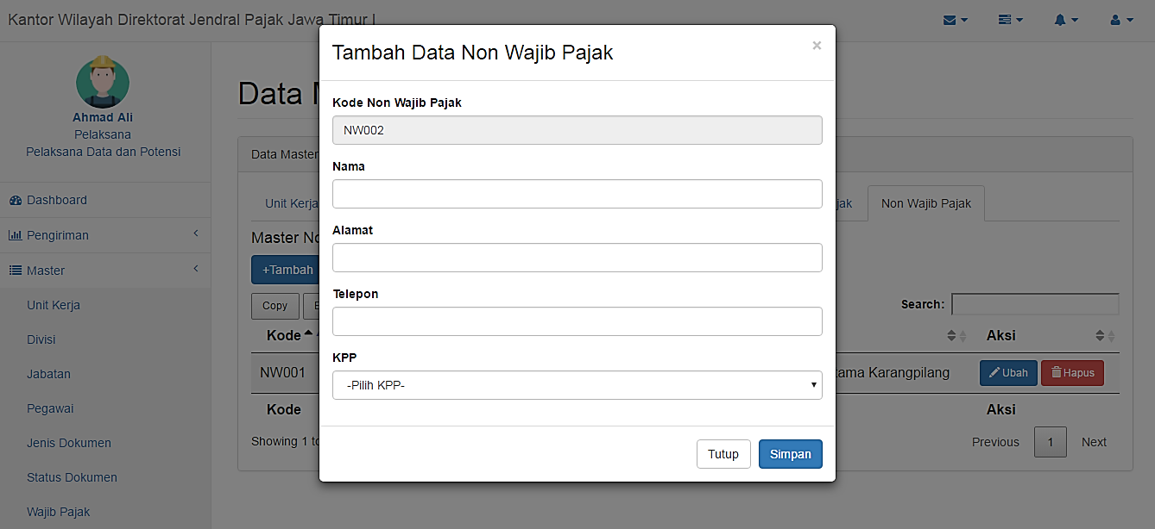

Gambar 5. Form Tambah Non Wajib Pajak

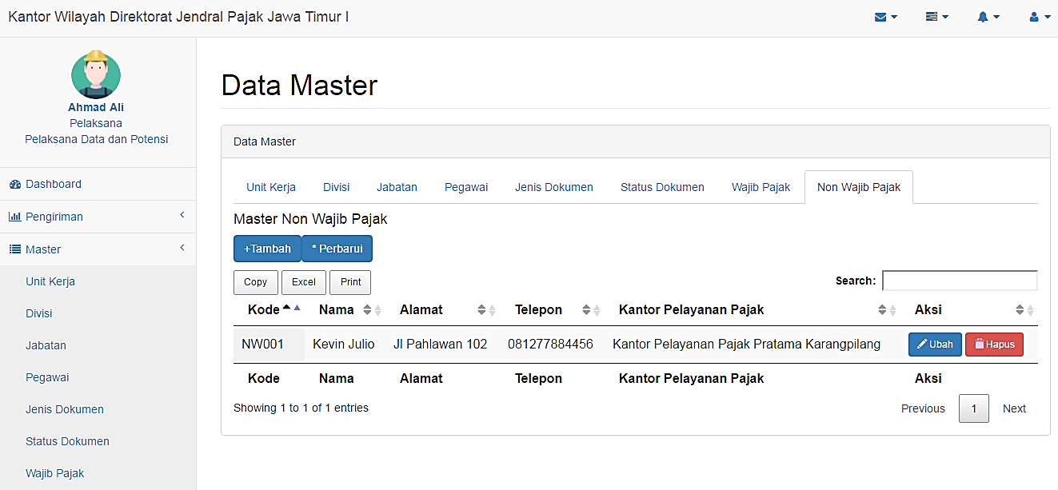

Gambar 5. Tabel Non Wajib Pajak

Tampilan menu pada Gambar 5.54 merupakan tabel data non wajib pajak dari *database*. Pada tabel tersebut terdapat kolom aksi yang berisi tombol ubah dan hapus. Tombol ubah berfungsi untuk mengubah data dan tombol hapus berfungsi untuk menghapus data.

### Form Surat

Form Surat ini berfungsi untuk menyimpan data dokumen dengan sepuluh data yang harus di isi yaitu no_surat, lampiran, tanggal_deadline, lokasi_surat, tgl_kirim, status_surat, tgl_terima, status_kirim, jenis_dokumen dan tujuan_kirim. Pada form ini *user* dapat menambah data dan juga mengubah data surat sesuai dengan yang dibutuhkan. No surat akan menghasilkan data otomatis ketika form ini muncul, lampiran, tgl deadline, lokasi surat, jenis dokumen, dan tujuan di isi berdasarkan data yang ada pada dokumen perusahaan. Apabila ingin menyimpan atau menambah data surat ke dalam *database* dan akan tampil pada list data maka tekan tombol *save*. Jika ingin batal mengisi data maka tekan tombol *cancel*. Fitur surat digambarkan pada Gambar 5.40 dan Gambar 5.41.

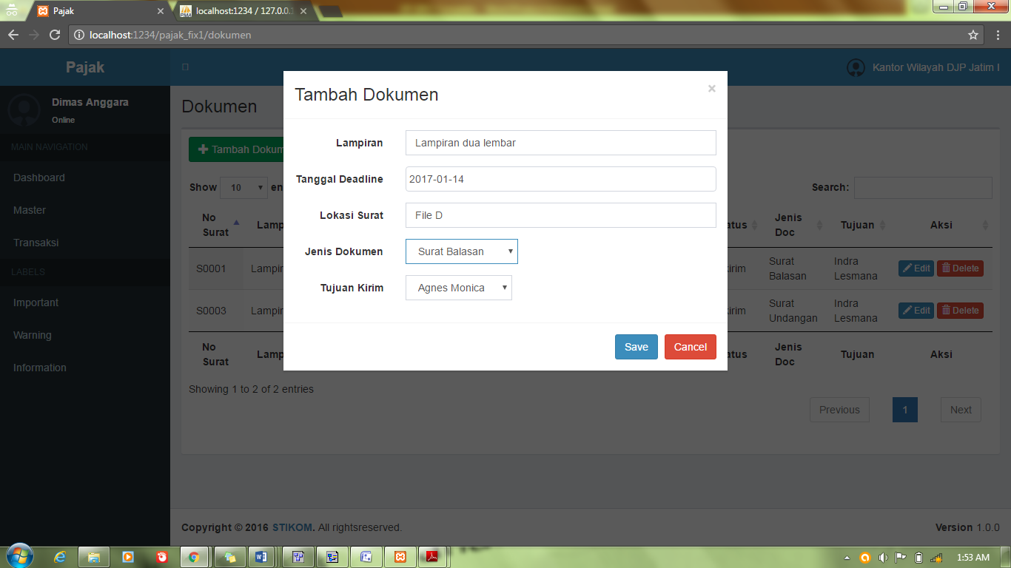

Gambar 5. Form Tambah Surat

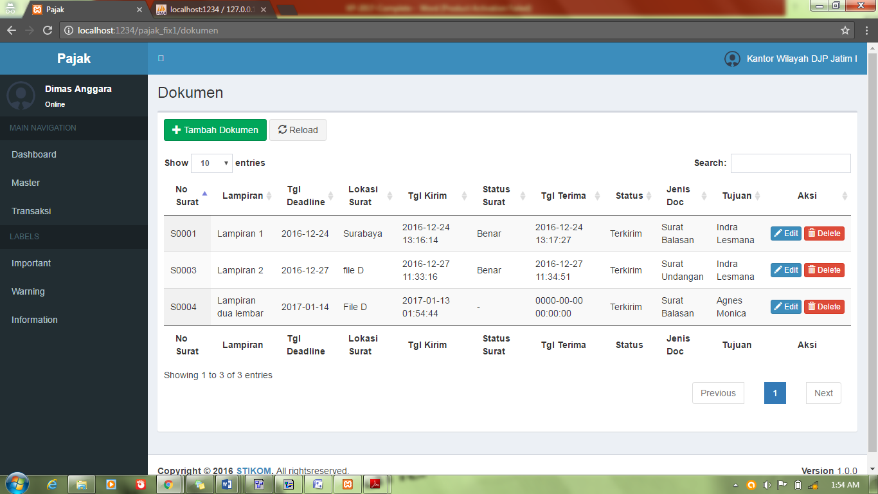

Gambar 5.56 Fitur Surat

Tampilan menu pada Gambar 5.41 di atas merupakan tampilan ketika *user* menyimpan data yang diisikan pada kolom tambah data, maka dengan otomatis ketika tombol *save* di tekan data surat yang ada pada *database* akan terisi, kemudian akan ditampilkan pada baris data surat. Pada baris data, *user* juga dapat mengubah data, dengan cara mencari data yang akan di ubah selanjutnya tekan tombol *edit* pada sisi kanan baris lalu ubah sesuai keinginan kemudian tekan tombol *save*, maka data yang ada pada database akan terubah namun jika user ingin menghapus data maka tekan tombol *delete,* maka data yang ada pada database akan terhapus.

### Form Status Kirim

Form Status Kirim ini berfungsi untuk menyimpan data status kirim dengan dua data yang harus diisi yaitu kode_status dan nama_status. Pada form ini *user* dapat menambah data dan juga mengubah data status kirim sesuai dengan yang dibutuhkan. Kode status kirim akan menghasilkan data otomatis ketika form ini muncul, nama status kirim di isi berdasarkan data yang ada pada proses pengiriman dokumen. Apabila ingin menyimpan atau menambah data status kirim ke dalam *database* dan tampil pada list data maka tekan tombol *save*. Jika ingin membatalkan mengisi data maka tekan tombol *cancel*. Fitur status kirim digambarkan pada Gambar 5.42 dan Gambar 5.43

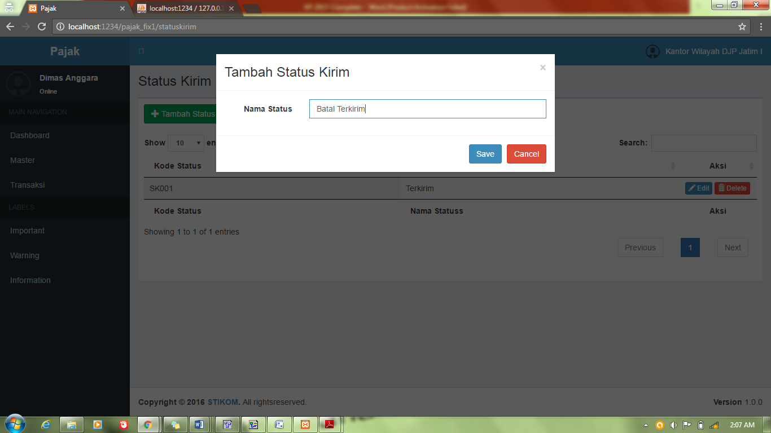

Gambar 5. Form Tambah Status Kirim

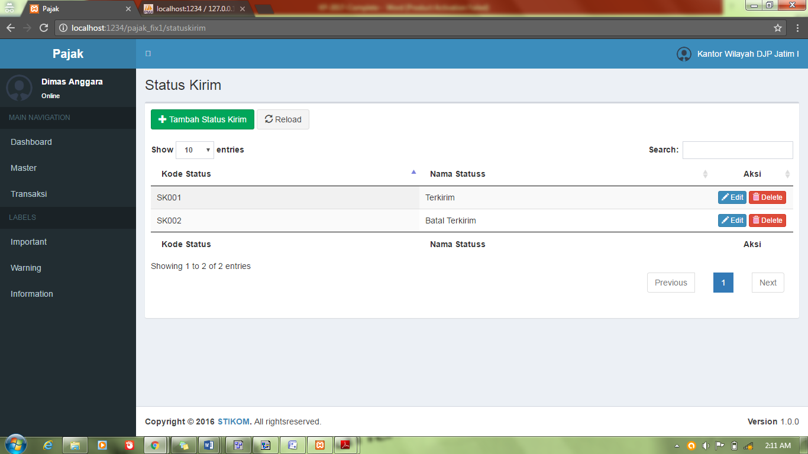

Gambar 5.58 Fitur Status Kirim

Tampilan menu pada Gambar 5.43 di atas merupakan tampilan ketika *user* menyimpan data yang diisikan pada kolom tambah data, maka dengan otomatis ketika tombol *save* di tekan data status kirim yang ada pada *database* akan terisi, kemudian akan ditampilkan pada baris data status kirim. Pada baris data, *user* juga dapat mengubah data, dengan cara mencari data yang akan di ubah selanjutnya tekan tombol *edit* pada sisi kanan baris lalu ubah sesuai keinginan kemudian tekan tombol *save*, maka data yang ada pada database akan terubah namun jika user ingin menghapus data maka tekan tombol *delete,* maka data yang ada pada database akan terhapus.

* + 1. **Fitur Pesan Pribadi**

Fitur pesan pribadi ini berfungsi untuk menyimpan data pesan pribadi dengan memilih daftar KPP yang akan dikirimkan pesan pribadi oleh kanwil. Pada form ini *user* dapat menambah pesan pribadi baru kepada salah satu KPP dengan menekan *button select*. Setelah menekan *button select* maka tampil menu untuk memasukkan pesan pribadi kepada KPP yang sudah di pilih sebelumnya. Fitur pesan pribadi digambarkan pada Gambar 5.44 dan Gambar 5.45

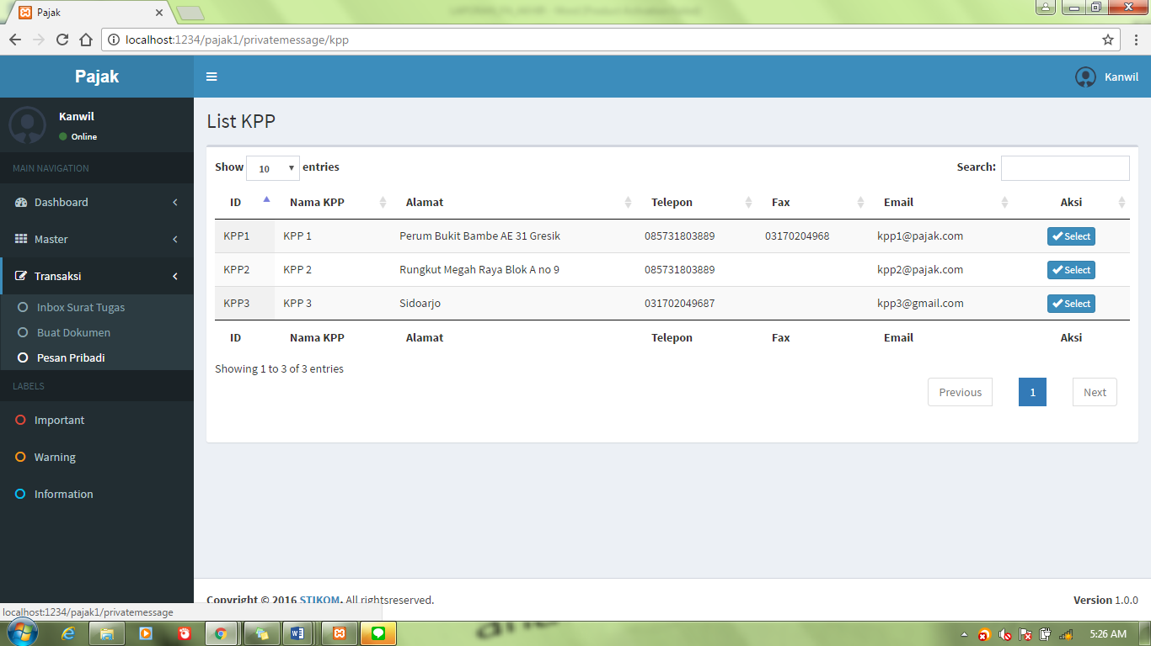

Gambar 5. Pesan Pribadi untuk KPP

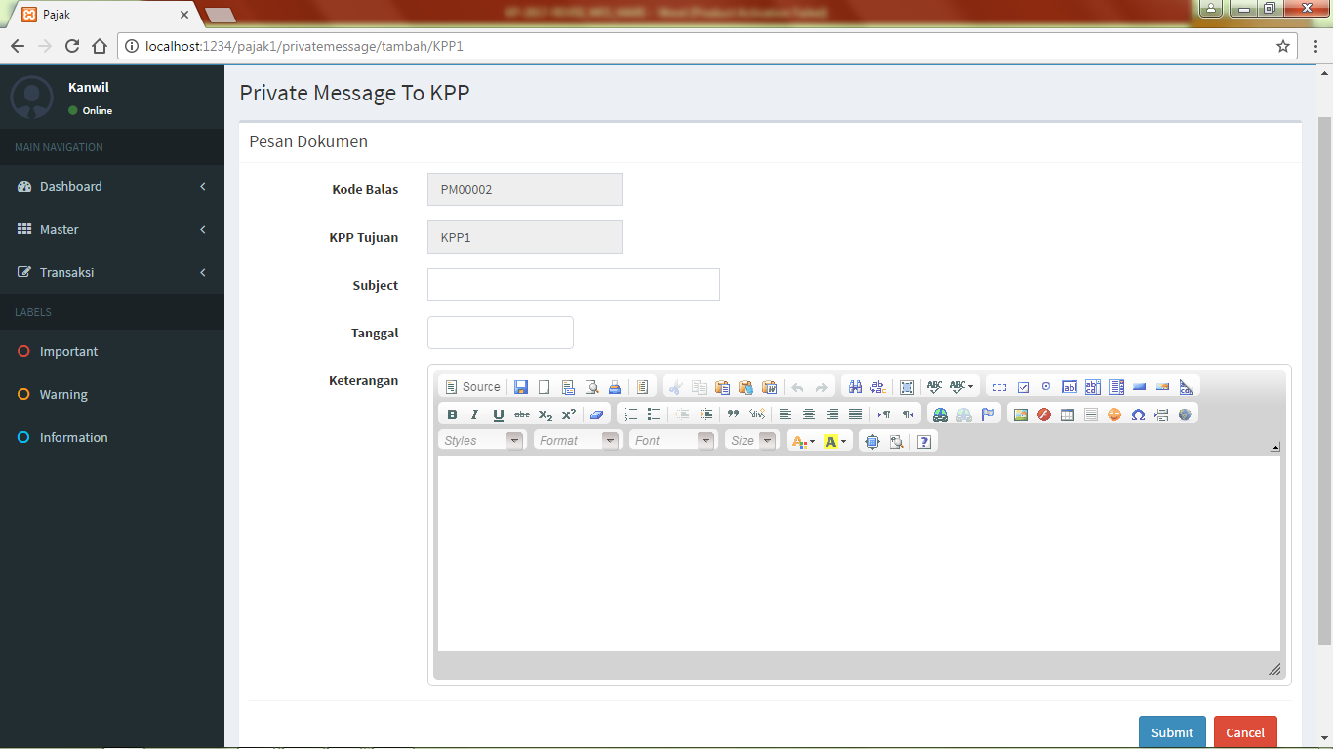

Gambar 5. Fitur Pesan Pribadi

### Fitur Obrolan Surat Tugas

Fitur obrolan surat tugas ini atau menu *inbox* surat tugas berfungsi untuk menyimpan data obrolan antara Kanwil dengan KPP berdasar nomor dokumen. Pada form ini *user* dapat saling bertukar pesan berdasar nomor dokumen yang dikirimkan. Form pada Gambar 5.46 menggambarkan user Kanwil yang menerima pesan masuk dengan kode SB00005 dengan *button* status *unread.*

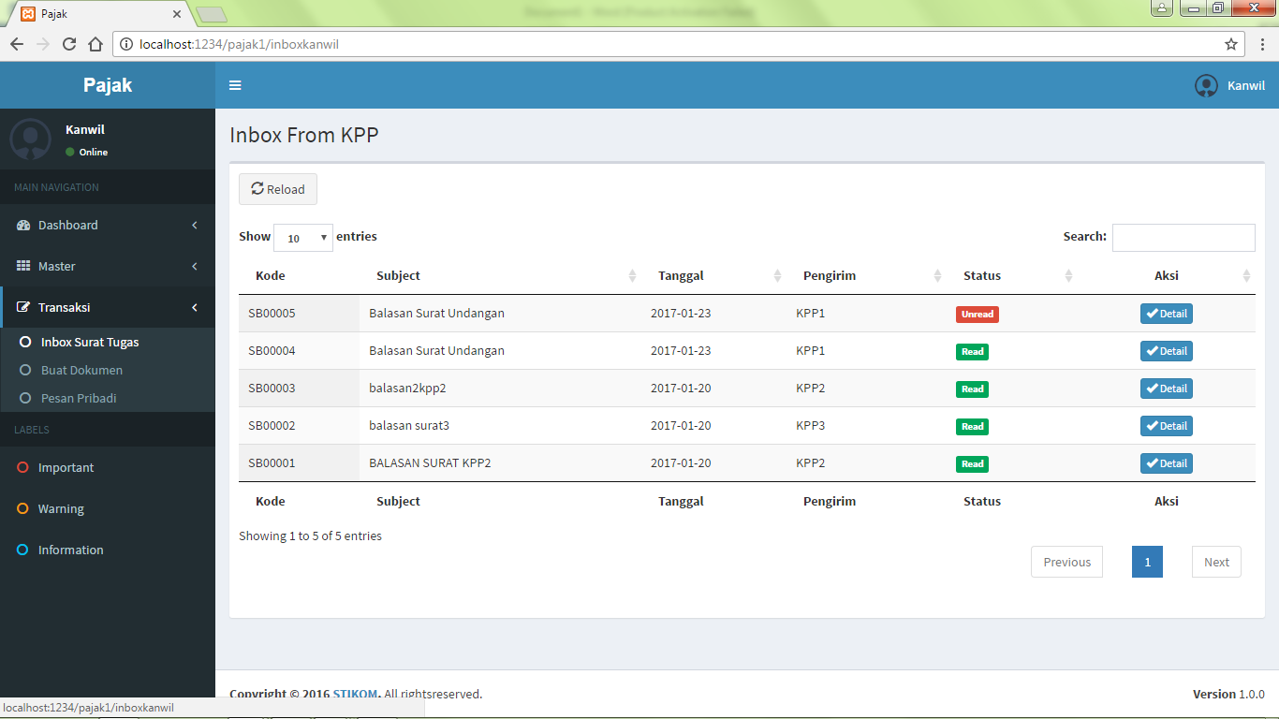

Gambar 5. Fitur Pesan Surat Tugas Masuk

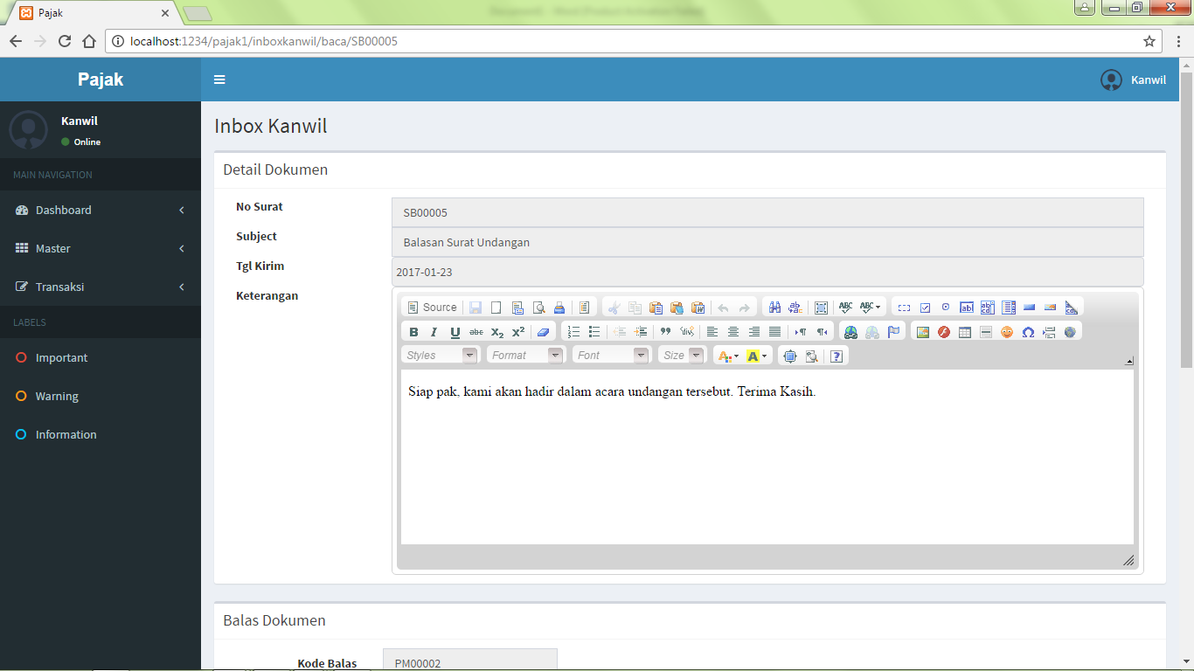

Gambar 5. Detail Pesan Surat Tugas

Pada Gambar 5.47 menggambarkan detail pesan surat tugas yang telah dikirimkan KPP 1 kepada Kanwil. Terdapat no surat, subject, tgl kirim dan keterangan atau isi pesan yang merupakan detail surat tugas yang dikirimkan KPP.

### Dialog Simpan Data

Dialog simpan data digunakan untuk memberi informasi kepada *user* bahwa data yang telah masukkan berhasil di simpan ke dalam aplikasi. Semua transaksi maupun master memiliki dialog simpan data yang sama. Dialog simpan data digambarkan pada Gambar 5.48

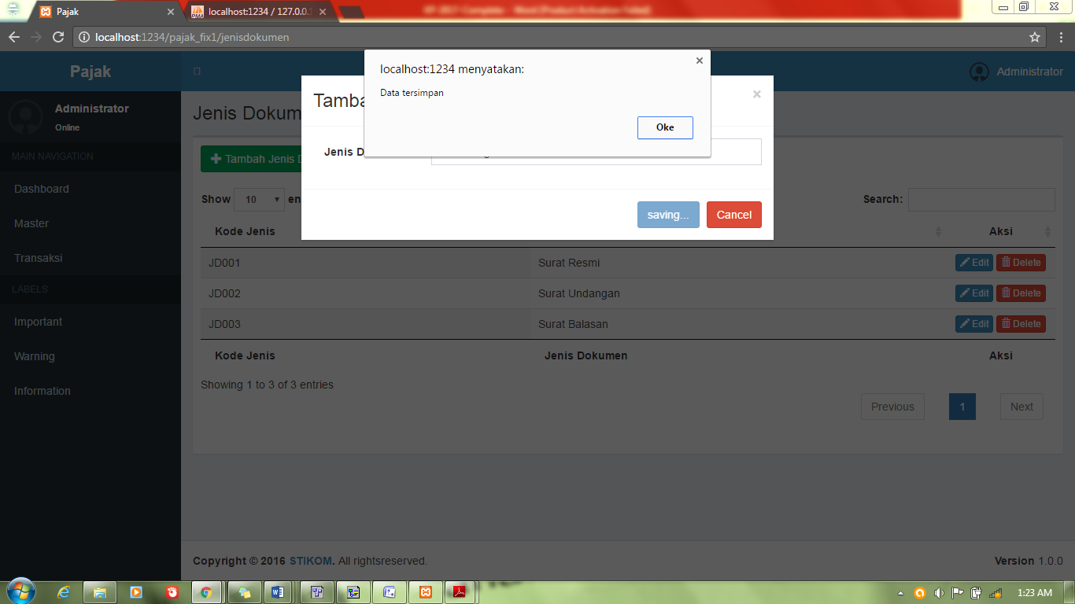

Gambar 5. Dialog Simpan Data

### Dialog Ubah Data

Dialog ubah data digunakan untuk memberi informasi kepada *user* bahwa data yang telah di simpan sebelumnya dapat di ubah kembali ke dalam aplikasi. Data yang dapat di ubah pada aplikasi hanyalah data master. Dialog ubah data digambarkan pada Gambar 5.49.

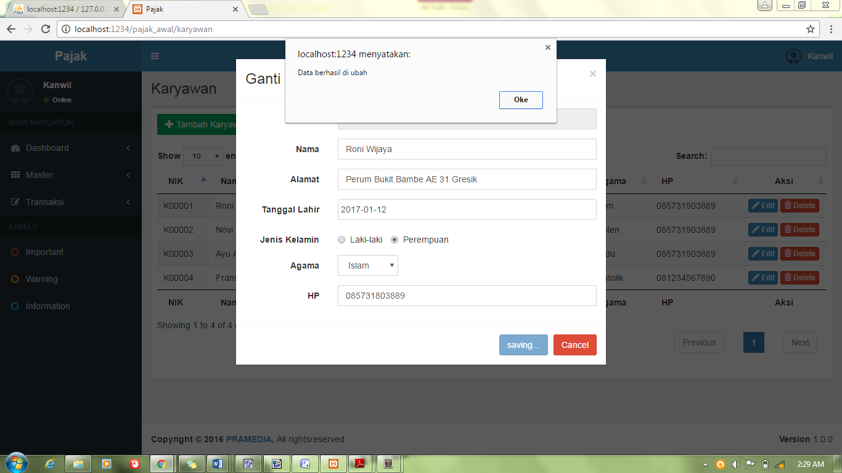

Gambar 5. Dialog Ubah Data

### Dialog Hapus Data

Dialog hapus data digunakan untuk memberi informasi kepada *user* bahwa data yang telah disimpan sebelumnya dapat di hapus dari aplikasi. Data yang dapat di hapus dari aplikasi adalah data master dan transaksi pengiriman dokumen. Dialog hapus data digambarkan pada Gambar 5.50.

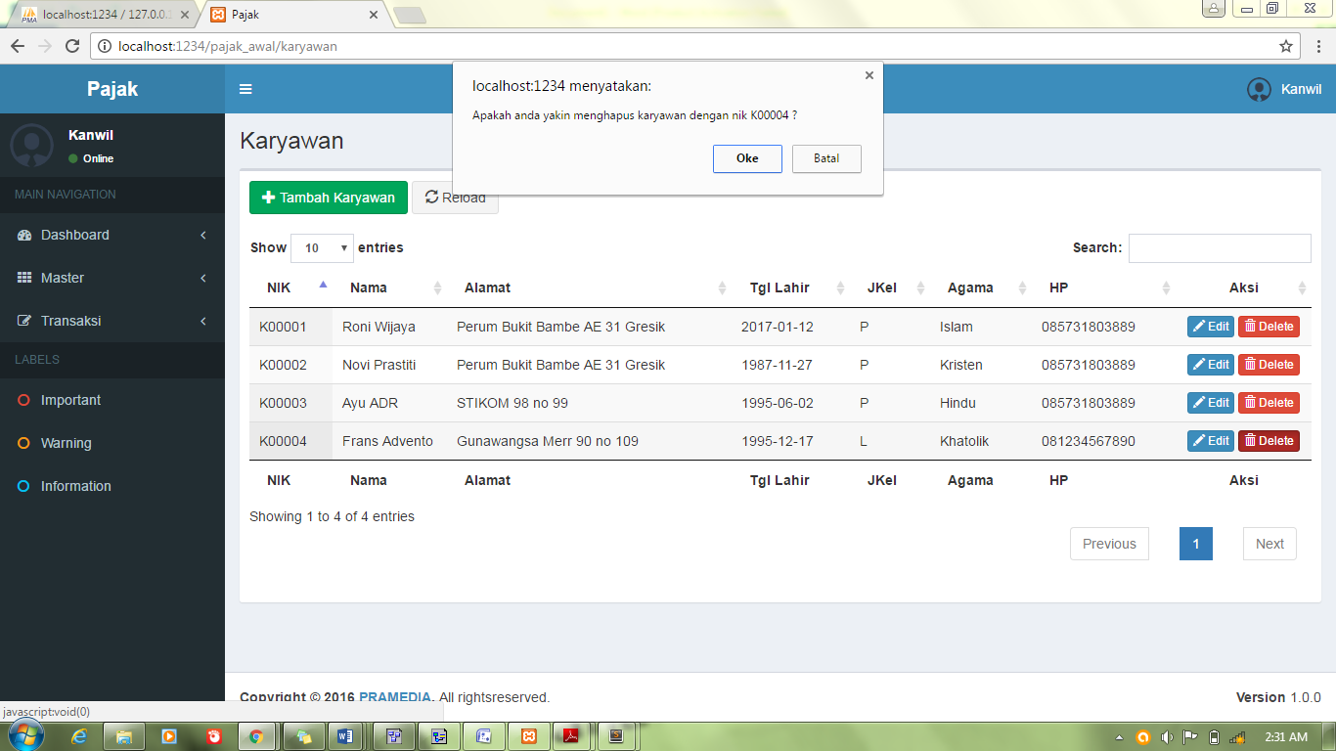

Gambar 5. Dialog Hapus Data

### Dialog Validasi Data

Validasi data digunakan untuk memeriksa apakah *user* sudah memasukkan data dengan benar atau tidak. Validasi yang digunakan terdapat pada form transaksi dan semua form master. Pesan validasi form dapat dilihat pada Gambar 5.51.

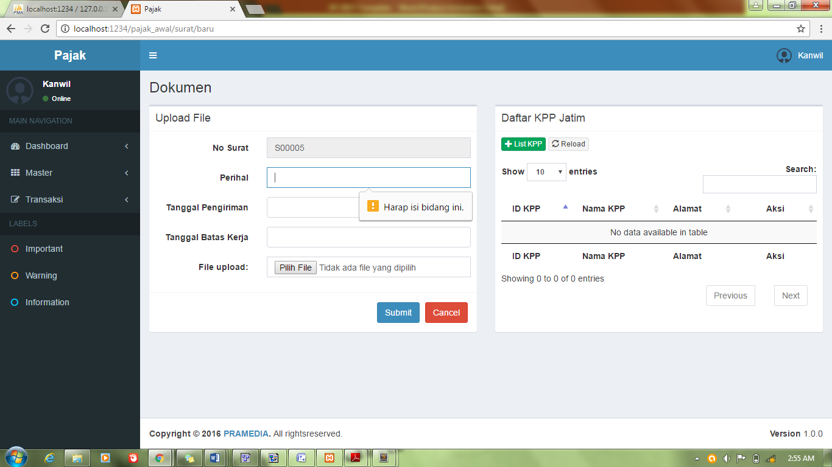

Gambar 5. Dialog Validasi Data

# BAB VI PENUTUP

## Kesimpulan

Setelah melakukan analisa dan perancangan aplikasi distribusi alat keterangan pajak pada Kanwil DJP Jawa Timur I, maka dapat diperoleh kesimpulan sebagai berikut:

* + - * 1. Aplikasi yang dibuat mampu melakukan pemantauan pengiriman realisasi dokumen dan menampilkan detail surat terkirim serta memudahkan proses distribusi yang lebih mudah, cepat dan tepat pada bagian pengelolaan data.
  1. Aplikasi ini menghasilkan laporan distribusi dokumen rutin yang dapat dilihat menurut periode harian, bulanan, atau tahunan.

## Saran

Dalam Sistem Informasi Manajemen Distribusi Alat Keterangan Pajak pada Kanwil DJP Jawa Timur I yang telah di buat ini tentunya masih terdapat beberapa kekurangan. Oleh sebab itu, disarankan dalam pengembangan sistem ini agar menjadi lebih baik yaitu dengan penambahan fitur pengarsipan dokumen berdasar nomor surat atau tanggal surat. Sehingga dapat mempermudah bidang pengelolaan data untuk mencari dokumen dan mengolahnya menjadi sebuah informasi.

# DAFTAR PUSTAKA

Kendall, K.E dan Kendall., J.E 2003. *Analisa dan Perancangan Sistem*. Jakarta : Prehallindo.

Murdick G. Robert, Joel E. Ross dan James R. Clagget. 1997. *Sistem Informasi untuk Manajemen Modern edisi ketiga*. Erlangga. Jakarta.

Sutabri, Tata. 2003. *Sistem Informasi Manajemen*. Penerbit Andi. Yogyakarta.

Basuki, Sulistyo. 2003. *Manajemen Arsip Dinamis : pengantar memahami dan mengelola informasi dan dokumen*.Gramedia Pustaka Utama.Jakarta

Wanahdi, Rizky. (2010). *Makalah Strategi Distribusi 1*. Banjarmasin: tidak diterbitkan.

Sedarmayanti, 2003, *Tata Kearsipan dengan Memanfaatkan Teknologi Modern*. Manjur Maju. Bandung.

Siregar, Fariz. 2015. *Studi Teks dan Dokumentasi Dalam Penelitian Kualitatif Dalam Komunikasi* . Penelitian Kualitatif. , Universitas Sumatera Utara. Medan: tidak diterbitkan.

**BIODATA**

|  |  |  |  |  |  |
| --- | --- | --- | --- | --- | --- |
|  | Nama | | | : | Atika Rizky Damayanti |
| Tempat / Tgl Lahir | | | : | Surabaya, 14 Juli 1995 |
| Jenis Kelamin | | | : | Perempuan |
| Agama | | | : | Islam |
| Kewarganegaraan | | | : | Indonesia |
| Alamat | | | : | Perum. Pondok Maritim Indah DD-01, Surabaya |
| Hobi | | | : | Browsing, Bersepeda |
| No Telp / Hp | | | : | 087853553147 |
| E-mail | | | : | 14390100025@stikom.edu |
| **Riwayat Pendidikan** | |  |  | | | |
| **SD** | |  |  | | | |
| Tahun Lulus | | : | 2007 | | | |
| Nama Institusi | | : | SD Ma’arif NU Hasanudin | | | |
| Alamat Institusi | | : | Jl. Kebraon Pesapen No.133, Balas Klumprik | | | |
| Kota Institusi | | : | Surabaya, Jawa Timur | | | |
|  | |  |  | | | |
| **SMP** | |  |  | | | |
| Tahun Lulus | | : | 2010 | | | |
| Nama Institusi | | : | SMP Negeri 16 Surabaya | | | |
| Alamat Institusi | | : | Jl. Bogangin I No.1, Kedurus | | | |
| Kota Institusi | | : | Surabaya, Jawa Timur | | | |
|  | |  |  | | | |
| **SMA** | |  |  | | | |
| Tahun Lulus | | : | 2013 | | | |
| Jurusan / Program Studi | | : | Rekayasa Perangkat Lunak | | | |
| Nama Institusi | | : | SMK Negeri 1 Surabaya | | | |
| Alamat Institusi | | : | Jl. SMEA No.4, Wonokromo | | | |
| Kota Institusi | | : | Surabaya, Jawa Timur | | | |
|  | |  |  | | | |
| **Perguruan Tinggi** | |  |  | | | |
| Tahun Lulus | | : | - | | | |
| Jurusan / Program Studi | | : | DIII Manajemen Informatika | | | |
| Nama Institusi | | : | Institut Bisnis Dan Informatika Stikom Surabaya | | | |
| Alamat Institusi | | : | Jl. Raya Kedung Baruk No. 98 | | | |
| Kota Institusi | | : | Surabaya, Jawa Timur | | | |

**Keahlian**

1. Bahasa Pemrograman (HTML, PHP, CSS, Javascript, JAVA, VB.NET)
2. Bahasa Kueri (Oracle Database, SQL Server, MySQL)
3. Microsoft Office (Word, Powerpoint, Excel, Access, Visio)

**Pengalaman Organisasi dan Kepanitiaan**

1. Ketua HIMA MI Institut Bisnis dan Informatika Stikom Surabaya Periode 2017
2. Wakil Ketua UKM EOS Institut Bisnis dan Informatika Stikom Surabaya Periode 2015
3. Bendahara HIMA MI Institut Bisnis dan Informatika Stikom Surabaya Periode 2015
4. Anggota Google Student Groups Institut Bisnis dan Informatika Stikom Surabaya Periode 2015
5. Trainer Pelatihan Google For Education OKK Institut Bisnis dan Informatika Stikom Surabaya Tahun 2015
6. Co-Assisstant matakuliah PPA DIII Manajemen Informatika semester 151 Institut Bisnis dan Informatika Stikom Surabaya
7. Co-Assisstant matakuliah Bahasa Pemrograman S1 Sistem Informasi semester 152 Institut Bisnis dan Informatika Stikom Surabaya
8. Assisstant Laboratorium matakuliah Stucture Query Language DIII Manajemen Informatika semester 161 Institut Bisnis dan Informatika Stikom Surabaya
9. Assisstant Laboratorium matakuliah Algoritma Pemrograman DIII Manajemen Informatika semester 161 Institut Bisnis dan Informatika Stikom Surabaya
10. Pembawa Acara Wisuda XXXV Institut Bisnis dan Informatika Stikom Surabaya
11. Pembawa Acara Wisuda XXXVI Institut Bisnis dan Informatika Stikom Surabaya
12. Pembawa Acara Pembukaan STIEFEST periode 2015 Institut Bisnis dan Informatika Stikom Surabaya
13. Pembawa Acara Pembukaan Kontes Robot Indonesia periode 2015 Institut Bisnis dan Informatika Stikom Surabaya
14. Sie Acara Bakti Sosial MI Care periode 2015 Institut Bisnis dan Informatika Stikom Surabaya
15. Sie Acara Stikom English Competition periode 2015 Institut Bisnis dan Informatika Stikom Surabaya
16. Wakil Ketua Character Building of Informatics Management periode 2015 Institut Bisnis dan Informatika Stikom Surabaya

# LAMPIRAN

**Lampiran 1. Surat Hasil Survey**

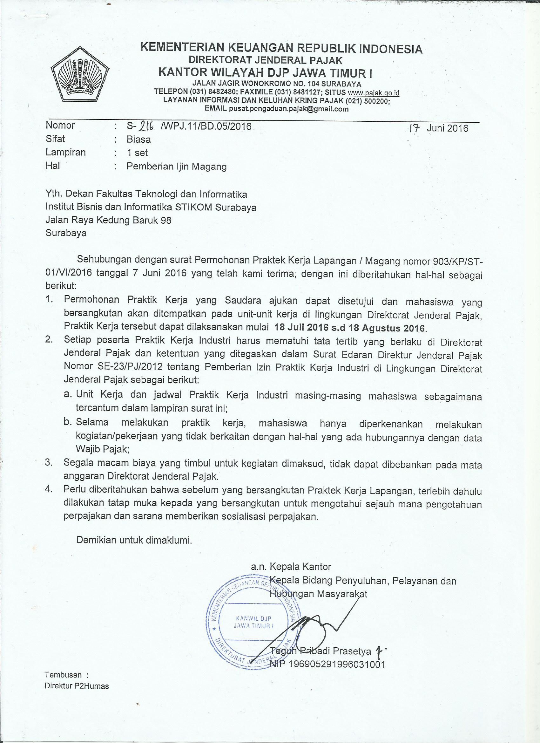

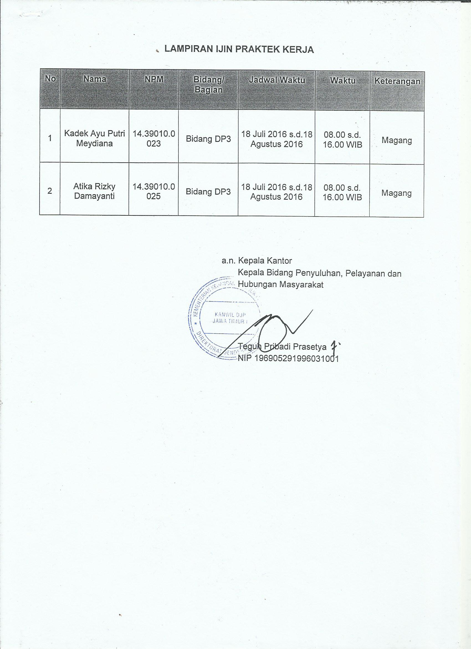

**Lampiran 2. Hasil Wawancara**

|  |  |
| --- | --- |
|  |  |
| 1 | Apa kegiatan utama bidang DP3? |
|  | Kegiatan utama bidang pengolahan data pada kanwil adalah mendistribusikan dokumen dan mengolahnya menjadi sebuah informasi |
| 2 | Apa yang menjadi masalah dalam sistem yang terdahulu? |
|  | Masalah yang ada pada sistem yang lama adalah masih menggunakan banyak kertas dan tulis tangan serta terkadang banyak data yang tidak akurat dikarenakan beberapa yang hilang. |
| 3 | Siapa saja yang terlibat dalam sistem yang lama? |
|  | Pada sistem yang lama pihak yang terlibat adalah pelaksana KPP, Pelaksana DP3, Kepala Seksi, Kepala Bidang |
| 4 | Apa yang diharapakn pada sistem yang baru? |
|  | Pada sistem yang baru diharapkan mampu meminimalisir kesalahan dan mempermudah dalam memanaajemen dokumen. |

**Lampiran 3. Laporan Realisasi Alat Keterangan Pajak**

Gambar 3. Laporan Pengiriman Dokumen

**Lampiran 4. Listing Program Transaksi Surat**

**Kode Transaksi Surat (Controller)**

<?php

class surat extends CI_Controller{

public function __construct() {

parent::__construct();

$this->load->library('modul');

$this->load->model('m_surat');

}

public function index(){

if($this->session->userdata('logged_in')){

// hapus tujuan yang belum tersimpan

mysql_query("delete from tujuankirim where is_saved = '0';");

$session_data = $this->session->userdata('logged_in');

$data_head['golongan'] = $session_data['grup'];

$data_head['nama'] = $session_data['nama'];

$this->load->view('head',$data_head);

$this->load->view('menu');

$this->load->view('surat/index');

$this->load->view('foot');

}else{

$this->modul->halaman('login');

}

}

public function ajax_list() {

$data = array();

$list = $this->m_surat->getAll();

foreach ($list->result() as $row) {

$val = array();

$val[] = $row->no_surat;

$val[] = $row->perihal;

$val[] = $row->tgl_kirim;

$val[] = $row->tgl_batas;

// cari tau jumlah yang kirim

$q_jml_kirim = mysql_query("select count(*) as jml_kirim from tujuankirim where no_surat = '".$row->no_surat."';");

$data_jml_kirim = mysql_fetch_array($q_jml_kirim);

// Cari tau jumlah balas

$q_jml_balas = mysql_query("SELECT count(*) as jml_balas from surat_balas where no_surat = '".$row->no_surat."';");

$data_jml_balas = mysql_fetch_array($q_jml_balas);

// menghitung prosentase

$hitung = ($data_jml_balas['jml_balas'] / $data_jml_kirim['jml_kirim']) * 100;

$val[] = $hitung . ' %';

$val[] = '<div style="text-align: center;">'

. '<a class="btn btn-xs btn-primary" href="javascript:void(0)" title="Percakapan" onclick="chat('."'".$row->no_surat."'".')"><i class="glyphicon glyphicon-comment"></i> Percakapan </a>&nbsp;'

. '<a class="btn btn-xs btn-success" href="javascript:void(0)" title="Detil" onclick="showdetil('."'".$row->no_surat."'".')"><i class="glyphicon glyphicon-expand"></i> KPP Tujuan</a>&nbsp;'

. '<a class="btn btn-xs btn-primary" href="javascript:void(0)" title="Edit" onclick="ganti('."'".$row->no_surat."'".')"><i class="glyphicon glyphicon-pencil"></i> Edit</a>&nbsp;'

. '<a class="btn btn-xs btn-danger" href="javascript:void(0)" title="Hapus" onclick="hapus('."'".$row->no_surat."'".')"><i class="glyphicon glyphicon-trash"></i> Delete</a>'

. '</div>';

$data[] = $val;

}

$output = array("data" => $data);

echo json_encode($output);

}

public function baru() {

if($this->session->userdata('logged_in')){

$session_data = $this->session->userdata('logged_in');

$data_head['golongan'] = $session_data['grup'];

$data_head['nama'] = $session_data['nama'];

$data_content['kode'] = $this->modul->autokode("S","no_surat","surat");

$this->load->view('head',$data_head);

$this->load->view('menu');

$this->load->view('surat/add',$data_content);

$this->load->view('foot');

}else{

$this->modul->halaman('login');

}

}

public function ajax_list_kpp() {

$data = array();

$list = $this->m_surat->getAll();

foreach ($list->result() as $row) {

$val = array();

$val[] = $row->no_surat;

$val[] = $row->perihal;

$val[] = $row->tgl_kirim;

$val[] = $row->tgl_batas;

$val[] = $row->jumlah_kpp_kelar;

$val[] = $row->status;

$val[] = '<div style="text-align: center;">'

. '<a class="btn btn-xs btn-primary" href="javascript:void(0)" title="Edit" onclick="ganti('."'".$row->surat."'".')"><i class="glyphicon glyphicon-pencil"></i> Edit</a>&nbsp;'

. '<a class="btn btn-xs btn-danger" href="javascript:void(0)" title="Hapus" onclick="hapus('."'".$row->surat."'".')"><i class="glyphicon glyphicon-trash"></i> Delete</a>'

. '</div>';

$data[] = $val;

}

$output = array("data" => $data);

echo json_encode($output);

}

public function ajax_list_detil_kirim() {

$data = array();

$no_surat = $this->modul->autokode("S","no_surat","surat");

$list = $this->m_surat->getKirim($no_surat);

foreach ($list->result() as $row) {

$val = array();

$val[] = $row->idkpp;

$val[] = $row->nama_kpp;

$val[] = $row->alamat;

$val[] = '<div style="text-align: center;">'

. '<a class="btn btn-xs btn-danger" href="javascript:void(0)" title="Hapus" onclick="hapuskirim('."'".$no_surat."'".','."'".$row->idkpp."'".')"><i class="glyphicon glyphicon-trash"></i> Delete</a>'

. '</div>';

$data[] = $val;

}

$output = array("data" => $data);

echo json_encode($output);

}

public function ajax_list_surat() {

$data = array();

$no_surat = $this->modul->autokode("S","no_surat","surat");

$q_surat = mysql_query("select * from lampiran_surat where no_surat = '".$no_surat."';");

while ($row = mysql_fetch_array($q_surat)) {

$val = array();

$val[] = $row['no_surat'];

$val[] = $row['nama_file'];

$val[] = '<div style="text-align: center;">'

. '<a class="btn btn-xs btn-danger" href="javascript:void(0)" title="Hapus File" onclick="hapusfile('."'".$row['autokode']."'".')"><i class="glyphicon glyphicon-trash"></i> Delete</a>'

. '</div>';

$data[] = $val;

}

$output = array("data" => $data);

echo json_encode($output);

}

public function ajax_list_surat_update() {

$data = array();

$no_surat = $this->uri->segment(3);

$q_surat = mysql_query("select * from lampiran_surat where no_surat = '".$no_surat."';");

while ($row = mysql_fetch_array($q_surat)) {

$val = array();

$val[] = $row['no_surat'];

$val[] = $row['nama_file'];

$val[] = '<div style="text-align: center;">'

. '<a class="btn btn-xs btn-danger" href="javascript:void(0)" title="Hapus File" onclick="hapusfile('."'".$row['autokode']."'".')"><i class="glyphicon glyphicon-trash"></i> Delete</a>'

. '</div>';

$data[] = $val;

}

$output = array("data" => $data);

echo json_encode($output);

}

public function simpanhead() {

if($this->session->userdata('logged_in')){

$data = array(

'no_surat' => $this->input->post('no_surat'),

'perihal' => $this->input->post('perihal'),

'tgl_kirim' => $this->input->post('tgl_kirim'),

'tgl_batas' => $this->input->post('tgl_batas'),

'jumlah_kpp_kelar' => 0

);

$simpan = $this->m_surat->add($data);

if($simpan == 1){

mysql_query("update tujuankirim set is_saved = 1 where no_surat = '".$this->input->post('no_surat')."';");

mysql_query("update lampiran_surat set is_saved = '1' where no_surat = '".$this->input->post('no_surat')."';");

$this->modul->pesan_halaman('Data tersimpan','surat');

}else{

$this->modul->pesan_halaman('Data gagal tersimpan','surat');

}

}else{

$this->modul->halaman('login');

}

}

public function daftar_kpp() {

$data = array();

$list = $this->m_surat->getKPP();

foreach ($list->result() as $row) {

$val = array();

$val[] = '<div style="text-align: center;"><a class="btn btn-xs btn-success" href="javascript:void(0)" title="Pilih" onclick="pilihkpp('."'".$row->idkpp."'".')"><i class="glyphicon glyphicon-ok"></i> Pilih </a></div>';

$val[] = $row->idkpp;

$val[] = $row->nama_kpp;

$val[] = $row->alamat;

$data[] = $val;

}

$output = array("data" => $data);

echo json_encode($output);

}

public function simpankpp() {

if($this->session->userdata('logged_in')){

$no_surat = $this->modul->autokode("S","no_surat","surat");

$kode_kpp = $this->uri->segment(3);

$q_cek = mysql_query("select count(*) as jml from tujuankirim where idkpp = '".$kode_kpp."' and no_surat = '".$no_surat."';");

$data = mysql_fetch_array($q_cek);

if($data['jml'] > 0){

$status = "Data sudah ada";

}else{

$data = array(

'idkpp' => $kode_kpp,

'no_surat' => $no_surat,

'is_saved' => 0

);

$simpan = $this->m_surat->addkirim($data);

if($simpan == 1){

$status = "Data tersimpan";

}else{

$status = "Data gagal tersimpan";

}

}

echo json_encode(array("status" => $status));

}else{

$this->modul->halaman('login');

}

}

public function updatekpp() {

if($this->session->userdata('logged_in')){

$no_surat = $this->uri->segment(3);

$kode_kpp = $this->uri->segment(4);

$q_cek = mysql_query("select count(*) as jml from tujuankirim where idkpp = '".$kode_kpp."' and no_surat = '".$no_surat."';");

$data = mysql_fetch_array($q_cek);

if($data['jml'] > 0){

$status = "Data sudah ada";

}else{

$data = array(

'idkpp' => $kode_kpp,

'no_surat' => $no_surat,

'is_saved' => 0

);

$simpan = $this->m_surat->addkirim($data);

if($simpan == 1){

$status = "Data tersimpan";

}else{

$status = "Data gagal tersimpan";

}

}

echo json_encode(array("status" => $status));

}else{

$this->modul->halaman('login');

}

}

public function hapuskirim() {

if($this->session->userdata('logged_in')){

$no_surat = $this->uri->segment(3);

$idkpp = $this->uri->segment(4);

$status = "";

$q_cek = mysql_query("select count(*) as jml from tujuankirim where no_surat = '".$no_surat."' and idkpp = '".$idkpp."';");

$data = mysql_fetch_array($q_cek);

if($data['jml'] > 0){

$hapus = $this->m_surat->deletetujuan($no_surat, $idkpp);

if($hapus == 1){

$status = "Data terhapus";

}else{

$status = "Data gagal terhapus";

}

}else{

$status = "Data sudah ada";

}

echo json_encode(array("status" => $status));

}else{

$this->modul->halaman('login');

}

}

public function update() {

if($this->session->userdata('logged_in')){

$session_data = $this->session->userdata('logged_in');

$data_head['golongan'] = $session_data['grup'];

$data_head['nama'] = $session_data['nama'];

$data_content['kode'] = $this->uri->segment(3);

$this->load->view('head',$data_head);

$this->load->view('menu');

$this->load->view('surat/update',$data_content);

$this->load->view('foot');

}else{

$this->modul->halaman('login');

}

}

public function ajax_list_detil_kirim_update(){

$data = array();

$no_surat = $this->uri->segment(3);

$list = $this->m_surat->getKirim($no_surat);

foreach ($list->result() as $row) {

$val = array();

$val[] = $row->idkpp;

$val[] = $row->nama_kpp;

$val[] = $row->alamat;

$val[] = '<div style="text-align: center;">'

. '<a class="btn btn-xs btn-danger" href="javascript:void(0)" title="Hapus" onclick="hapuskirim('."'".$no_surat."'".','."'".$row->idkpp."'".')"><i class="glyphicon glyphicon-trash"></i> Delete</a>'

. '</div>';

$data[] = $val;

}

$output = array("data" => $data);

echo json_encode($output);

}

public function updatehead() {

if($this->session->userdata('logged_in')){

$data = array(

'perihal' => $this->input->post('perihal'),

'tgl_kirim' => $this->input->post('tgl_kirim'),

'tgl_batas' => $this->input->post('tgl_batas')

);

$condition['no_surat'] = $this->input->post('no_surat');

$update = $this->m_surat->update($data, $condition);

if($update == 1){

mysql_query("update tujuankirim set is_saved = 1 where no_surat = '".$this->input->post('no_surat')."';");

mysql_query("update lampiran_surat set is_saved = '1' where no_surat = '".$this->input->post('no_surat')."';");

$this->modul->pesan_halaman('Data tersimpan','surat');

}else{

$this->modul->pesan_halaman('Data gagal tersimpan','surat');

}

}else{

$this->modul->halaman('login');

}

}

public function download_file(){

$no_surat = $this->uri->segment(3);

$q_file = mysql_query("select nama_file, path from surat where no_surat = '".$no_surat."';");

$data_file = mysql_fetch_array($q_file);

$this->load->helper('download');

// read file contents

$data = file_get_contents($data_file['path']);

force_download($data_file['nama_file'], $data);

}

public function ajax_kpp_detil(){

$data = array();

$no_surat = $this->uri->segment(3);

$list = $this->m_surat->getKirim($no_surat);

foreach ($list->result() as $row) {

$val = array();

$val[] = $row->idkpp;

$val[] = $row->nama_kpp;

$val[] = $row->alamat;

$data[] = $val;

}

$output = array("data" => $data);

echo json_encode($output);

}

public function hapus() {

if($this->session->userdata('logged_in')){

$id = $this->uri->segment(3);

$q_cek = mysql_query("SELECT count(*) as jml FROM surat where no_surat = '".$id."';");

$data = mysql_fetch_array($q_cek);

if($data['jml'] > 0){

$hapus = $this->m_surat->delete($id);

if($hapus == 1){

mysql_query("delete from tujuankirim where no_surat = '".$id."';");

$status = "Data terhapus";

}else{

$status = "Data gagal terhapus";

}

}else{

$status = "Data tidak ditemukan";

}

echo json_encode(array("status" => $status));

}else{

$this->modul->halaman('login');

}

}

public function simpanfile() {

if($this->session->userdata('logged_in')){

// Daftar list nama files

$dir = "./assets/files/";

$dh = opendir($dir);

while (false !== ($filename = readdir($dh))) {

$files[] = $filename;

}

$status = "Ok";

$nama_files = basename($_FILES['uploadedfile']['name']);

for($i=0;$i<count($files);$i++){

if($files[$i] == $nama_files){

$status = "Batal";

}

}

if($status == 'Ok'){

$no_surat = $this->input->post('no_surat');

$nama_file = basename($_FILES['uploadedfile']['name']);

$target_path = "./assets/files/". basename($_FILES['uploadedfile']['name']);

if(move_uploaded_file($_FILES['uploadedfile']['tmp_name'], $target_path)) {

mysql_query("insert into lampiran_surat (no_surat, nama_file, path, is_saved) values ('".$no_surat."','".$nama_file."','".$target_path."','0');");

$this->modul->halaman('surat/baru');

}

}else{

$this->modul->pesan_halaman('Nama file sudah ada di server','surat/baru');

}

}else{

$this->modul->halaman('login');

}

}

public function hapusfiles() {

if($this->session->userdata('logged_in')){

$kode_surat = $this->uri->segment(3);

// cari tau path file

$q_path = mysql_query("SELECT path FROM lampiran_surat where autokode = '".$kode_surat."';");

$data_path = mysql_fetch_array($q_path);

unlink($data_path['path']);

$status = "";

$hapus = mysql_query("delete from lampiran_surat where autokode = '".$kode_surat."';");

if($hapus == 1){

$status = "Data terhapus";

}else{

$status = "Data gagal terhapus";

}

echo json_encode(array("status" => $status));

}else{

$this->modul->halaman('login');

}

}

}

**Kode Transaksi Surat (Model)**

<?php

class m_surat extends CI_Model{

function getAll() {

$this->db->from("surat");

return $this->db->get();

}

function getKirim($no_surat) {

$this->db->select("kpp.idkpp, kpp.nama_kpp, kpp.alamat");

$this->db->from("tujuankirim");

$this->db->join("kpp", "kpp.idkpp = tujuankirim.idkpp");

$this->db->where("tujuankirim.no_surat",$no_surat);

return $this->db->get();

}

function add($data){

$simpan = $this->db->insert('surat',$data);

return $simpan;

}

function addkirim($data){

$simpan = $this->db->insert('tujuankirim',$data);

return $simpan;

}

function delete($id){

$this->db->where('no_surat', $id);

$delete = $this->db->delete('surat');

return $delete;

}

function deletetujuan($no_surat,$id_kpp){

$this->db->where('no_surat', $no_surat);

$this->db->where('idkpp', $id_kpp);

$delete = $this->db->delete('tujuankirim');

return $delete;

}

public function get_by_id($id){

$this->db->from("surat");

$this->db->where('no_surat',$id);

$query = $this->db->get();

return $query->row();

}

function update($data, $condition){

$this->db->where($condition);

$update = $this->db->update('surat', $data);

return $update;

}

function getKPP() {

$this->db->from("kpp");

return $this->db->get();

}

}

**Kode Transaksi Surat (View)**

<script type="text/javascript">

var save_method; //for save method string

var table;

var table_detil;

$(document).ready(function() {

table = $('#example').DataTable( {

"ajax": "<?php echo base_url(); ?>surat/ajax_list",

"order": [[ 0, "desc" ]]

});

});

function reload(){

table.ajax.reload(null,false); //reload datatable ajax

}

function add(){

window.location = "<?php echo base_url(); ?>surat/baru";

}

function hapus(id){

if(confirm("Apakah anda yakin menghapus surat dengan id " + id + " ?")){

// ajax delete data to database

$.ajax({

url : "<?php echo base_url(); ?>surat/hapus/" + id,

type: "POST",

dataType: "JSON",

success: function(data)

{

reload();

},

error: function (jqXHR, textStatus, errorThrown)

{

alert('Error hapus data');

}

});

}

}

function ganti(id){

window.location = "<?php echo base_url(); ?>surat/update/"+id;

}

function showdetil(no_surat){

$('#modal_form').modal('show'); // show bootstrap modal

$('.modal-title').text('KPP Kirim'); // Set Title to Bootstrap modal title

table_detil = $('#list_kpp').DataTable( {

"ajax": "<?php echo base_url(); ?>surat/ajax_kpp_detil/" + no_surat,

retrieve: true,

paging: false

});

table_detil.destroy();

table_detil = $('#list_kpp').DataTable( {

"ajax": "<?php echo base_url(); ?>surat/ajax_kpp_detil/" + no_surat,

retrieve: true,

paging: false

});

}

function chat(no_surat){

window.location = "<?php echo base_url(); ?>percakapan/chat/"+no_surat;

}

</script>

<div class="content-wrapper">

<section class="content-header">

<h1>Dokumen</h1>

</section>

<!-- Main content -->

<section class="content">

<div class="row">

<div class="col-xs-12">

<div class="box">

<div class="box-header">

<button class="btn btn-success" onclick="add();"><i class="glyphicon glyphicon-plus"></i> Buat Baru </button>

<button class="btn btn-default" onclick="reload();"><i class="glyphicon glyphicon-refresh"></i> Reload</button>

</div>

<div class="box-body">

<table id="example" class="display" cellspacing="0" width="100%">

<thead>

<tr>

<th>No Surat</th>

<th>Perihal</th>

<th>Tgl Kirim</th>

<th>Deadline</th>

<th>Presentase</th>

<th style="text-align: center; width: 300px;">Aksi</th>

</tr>

</thead>

<tbody>

</tbody>

<tfoot>

<tr>

<th>No Surat</th>

<th>Perihal</th>

<th>Tgl Kirim</th>

<th>Deadline</th>

<th>Presentase</th>

<th style="text-align: center; width: 300px;">Aksi</th>

</tr>

</tfoot>

</table>

</div>

</div>

</div>

</div>

</section>

</div>

<!-- Bootstrap modal -->

<div class="modal fade" id="modal_form" role="dialog">

<div class="modal-dialog">

<div class="modal-content">

<div class="modal-header">

<button type="button" class="close" data-dismiss="modal" aria-label="Close"><span aria-hidden="true">&times;</span></button>

<h3 class="modal-title">List KPP</h3>

</div>

<div class="modal-body">

<table id="list_kpp" class="display" cellspacing="0" width="100%">

<thead>

<tr>

<th>Nama</th>

<th>Alamat</th>

<th>Telp</th>

</tr>

</thead>

<tbody>

</tbody>

<tfoot>

<tr>

<th>Nama</th>

<th>Alamat</th>

<th>Telp</th>

</tr>

</tfoot>

</table>

</div>

<div class="modal-footer">

<button type="button" class="btn btn-danger" data-dismiss="modal">Cancel</button>

</div>

</div>

</div>

</div>